Қазақстан Республикасы Ғылым және жоғары білім министрлігі

С.Аманжолов атындағы Шығыс Қазақстан университеті

______________ факультеті

______________ кафедрасы

МАГИСТЕРЛІК ДИССЕРТАЦИЯ

«Орта мектеп бағдарламасында ықтималдықтар теориясын

оқытуға арналған әдістеме» тақырыбы бойынша

_______ білім беру бағдарламасы бойынша– « ______________»

Орындаған _______________________ ______________

Ғылыми жетекшісі_______________________ ______________

Қорғауға жіберілді

№___ ­­­­__ ___.___.2024 ж. протоколы бойынша

Кафедра меңгерушісі _______________________ ______________

Нормконтролерші _______________________ ______________

Алматы, 2023 г.

**РЕФЕРАТ**

**ТҮЙІНДЕМЕ**

**Диссертация құрылымы**. Диссертация кіріспеден, екі тараудан, қорытындыдан, пайдаланылған əдебиеттердің тізімінен, косымшалардан және 80 беттен, 10 кестеден, 15 суреттен тұрады.

**ABSTRACT**

**Мазмұны**

**Нормативтік сілтемелер** 6

**Қысқартулар мен белгілеулер** 7

**Кіріспе** 8

**1 ЫҚТИМАЛДЫҚТАР ТЕОРИЯСЫН ОҚЫТУДЫҢ ӘДІСТЕМЕЛІК НЕГІЗДЕРІ** 13

**1.1** **Орта мектеп деңгейінде ықтималдылықтар теориясын оқытудың маңыздылығы мен мақсаттары** 15

**1.2 Орта мектеп математика оқу бағдарламасына ықтималдылықтар теориясын енгізудің шет елдердегі және еліміздегі тәжірбиесі** 19

**1.3** **Ықтималдылықтар теориясын оқытудың стандарттары, бағдарламалары, оқулықтары мен арнайы әдістемелік әдебиеттерге шолу** 29

**1.3.1 Еліміздегі ықтималдылықтар теориясын мектеп деңгейінде оқытудың басты мәселелері мен кемшіліктері** 41

**1-бөлім бойынша қорытынды** 43

**2 ОРТА МЕКТЕПТЕ ЫҚТИМАЛДЫЛЫҚТАР ТЕОРИСЫН ОҚЫТУДЫҢ ӘДІСТЕМЕСІН ІСКЕ АСЫРУ** 44

**2.2  Еліміздегі мектептердің математика курсындағы Стохастикалық бағыт бөлімдері - Статистика, Комбинаторика және Ықтималдылықтар теориясының терминологиялық, анықтамалық кемшіліктерін бағалалау және жетілдіру** 46

**2.3 Ықтималдылықтар теориясын орта мектепте оқытудың жетілдірілген фундаменталды методикасы** 55

**2.3.1 Орта мектеп деңгейінде оқытылатын тақырыптардың тізімі мен оларды оқытуға арналған іәдістемелік ұсыныстар** 57

**2.3.2 Ықтималдылықтар теориясының Информатикамен бірге оқытудың сабақтастығы** 64

**2.3.3 Орта мектеп деңгейінде ықтималдылықтар теориясындағы оқылатын тақырыптар бойынша  оқушыларға есептерді шығаруды үйретуге бағытталған әдістемелік ұсыныстар** 66

**2.3.4 Ықтималдылықтар теориясын оқыту нәтижелері** 72

**2-бөлім бойынша қорытынды** 74

**Қорытынды** 75

**Пайдаланылған әдебиеттер тізімі** 77

**Қосымшалар** 79

# **Нормативтік сілтемелер**

Диссертацияда келесідей нормативтік құжаттарға сілтемелер қолданылды:

1. Қазақстан Республикасының «Білім туралы» 2007 жылы 27 шілдесіндегі No 319.

2. «ҚР Білім және ғылым министрінің кейбір бұйрықтарына өзгерістер мен толықтырулар енгізу туралы» ҚР Білім және ғылым министрінің 2019 жылғы 26 шілдедегі № 334 бұйрығы.

3. Білім берудің барлық деңгейінің мемлекеттік жалпыға міндетті білім беру стандарттарын бекіту туралы Қазақстан Республикасы Білім және ғылым министрінің 2022 жылғы 12 тамыздағы № 365 бұйрығы.

4. Қазақстан Республикасы Білім және ғылым министрінің 2013 жылғы 3 сәуірдегі № 115 бұйрығымен бекітілген Негізгі орта білім берудің жалпы білім беретін пәндерінің үлгілік оқу бағдарламалары.

5. ҚР Орта, техникалық және кәсіптік, орта білімнен кейінгі білім беру ұйымдары үшін білім алушылардың үлгеріміне ағымдағы бақылауды, оларды аралық және қорытынды аттестаттауды өткізудің үлгілік қағидаларын бекіту туралы, 125 Бұйрық 25.09.2018 № 494.

6. Негізгі орта білім беру деңгейінің 7-9-сыныптарына арналған «Алгебра» пəнінен жаңартылған мазмұндағы үлгілік оқу бағдарламасы //Қазақстан Республикасы Білім жəне ғылым министрі м.а. 2017 жылғы «25 « қазандағы No 545 бұйрығымен бекітілген.

7. Қазақстан Республикасы Білім және ғылым министрінің 2013 жылғы 3 сәуірдегі № 115 бұйрығымен бекітілген Жалпы білім беретін пәндері бойынша негізгі орта білім берудің үлгілік оқу бағдарламалары (2020 жылғы 21 сәуірдегі №154 «Алғашқы әскери және технологиялық дайындық» пәні бойынша енгізілген өзгерістермен»).

8. Жалпы орта білім беру деңгейінің қоғамдық-гуманитарлық бағыттағы 10-11-сыныптарына арналған «Алгебра жəне анализ бастамалары» пəнінен жаңартылған мазмұндағы үлгілік оқу бағдарламасы //Қазақстан Республикасы Білім жəне ғылым министрінің 2017 жылғы 27 шілдедегі No 352 бұйрығымен бекітілген.

9. «ҚР Білім және ғылым министрінің кейбір бұйрықтарына өзгерістер мен толықтырулар енгізу туралы» ҚР Білім және ғылым министрінің 2019 жылғы 26 шілдедегі № 334 бұйрығы.

10. “Қазақстан Республикасындағы бастауыш, негізгі орта, жалпы орта білім берудің үлгілік оқу жоспарларын бекіту туралы” Қазақстан Республикасы Білім және ғылым министрінің 2012 жылғы 8 қарашадағы №500 бұйрығы, 2016 жылғы 7 шілдедегі №432 және 2017 жылғы 18 тамыздағы №422 бұйрықтары.

# **Қысқартулар мен белгілеулер**

ҚР – Қазақстан Республикасы.

БАК – Бұқаралық Ақпарат Көздері.

PISA – бұл әлемнің әртүрлі елдеріндегі оқушылардың функционалдық сауаттылық деңгейін анықтауға мүмкіндік беретін халықаралық зерттеу.

ЖОО – жоғары оқу орны

# **Кіріспе**

Қазақстан әлемдік аренада өзін белсенді дамушы ел ретінде көрсетіп келеді, сондықтан білім беру саласындағы заманауи бағыттарды, нысандар мен тәсілдерді елемеуге болмайтынын нақты анықтайды. Білім беру жүйесінің құрылымы жаңаруда және оқушылардың белсенділігі мен дербестігіне ықпал ететін білім берудің инновациялық, дамытушы және сындарлы моделі оқытудың ескірген репродуктивті әдісінің орнын басуда.

Қазіргі заманғы әлемдік сын-қатерлер бәсекеге қабілетті дара тұлғаларды қалыптастыру қажеттілігін талап етеді. Қазақстан Республикасының тұңғыш президенті Н.Ә. Назарбаевтың “Қазақстанның Үшінші жаңғыруы: жаһандық бәсекеге қабілеттілік” атты халыққа Жолдауына сәйкес, “білім беру жүйесіндегі өзгерістерді көздейтін адами ресурстардың сапасын арттыру басым бағыт болып табылады, дәлірек айтқанда ең алдымен білім беру жүйесінің рөлін өзгерту қажет. Біздің мақсатымыз – білім беруді экономикалық дамудың жаңа моделінің негізгі элементіне айналдыру. Білім беру бағдарламалары сыни ойлау қабілеттерін және ақпаратты өз бетінше іздеу қабілеттерін дамытуға бағытталуы тиіс” [1].

Жаңартылған жалпы білім беретін оқу бағдарламалары, оның ішінде 5-6 сыныптарға арналған «Математика», 7-11 сыныптарға арналған «Алгебра» және «Геометрия» пәндері бойынша бағдарламалар жоғарыда аталған дағдылар мен қасиеттерді дамытуға бағытталған.

Мектептегі оқушылардың ықтималдықтар теориясы мен статистикалық деректерді талдау принциптерін игерудің маңыздылығы бұрыннан талқыланып келеді. Ақпаратқа толы әлемде осы ұғымдарды түсінудің маңыздылығы сөзсіз. Алайда, стохастика элементтерін оқу бағдарламаларына біріктіру бірқатар кедергілерге, әсіресе мұғалімдерде тиісті әдістемелік білімнің жетіспеуі және стандартталған оқу құралдарының болмауы мәселелеріне тап болуда.

Психология саласындағы зерттеулер (Дж.Пиеже, Т. Фашбайн) [2] адамдардың бастапқыда ықтималдық пен статистикаға қатысты деректерді түсіну және дұрыс түсіндіруі қиынға соғатынын көрсетеді. Бұл жұмыстар 10 мен 13 жас аралығы (5-7 сыныптар) ықтималдық ұғымдарын түсіну дағдыларын дамыту үшін ең қолайлы кезең екенін көрсетеді. Бұл әсіресе жалпы оқуға және әсіресе математикаға деген қызығушылықтың төмендеуі байқалатын орта мектепке қатысты. Ықтималдық-статистикалық компонентті білім беру процесіне қосу, оқушылардың нақты өмірлік жағдайлары мен тәжірибесіне сүйене отырып, математикаға деген қызығушылықтың жандануына ықпал етіп, оның маңыздылығы мен жан-жақтылығын баса көрсетеді.

Оқушыларды математиканың осы ерекше бөлімдерімен таныстыру, “иә’ және ‘жоқ” абсолютті шешімдер арасында көптеген нұсқалар, мысалы “мүмкін” деген шешімнің бар екендігін, осы мүмкін шешімдерді сандық түрде бағалауға болатынын көрсетуге және мектеп оқу бағдарламасындағы математикалық шындық күнделікті өмірдегі оқиғалардығы шыгдықтардан алшақтайды деген пікірді жеңуге көмектеседі. Оқушылар математиканың нақты әлеммен және күнделікті жағдайлармен тікелей байланысын түсіне бастайды.

Шетелдегі білім берудің бекітілген стандарттары бойынша, стохастика элементтері – комбинаторика, ықтималдықтар теориясы мен математикалық статистика ілімдерін бастауыш пен орта мектептегі математика оқулықтары мен əдістемелік құралдарына енгізу міндеттті қағида. Осындай қағида басшылыққа алынып, 2017 жылдын басынан математка әдістемесінің мамандары А.Е.Əбілқасымова, Т.П.Кучер, В.Е.Корчевский және З.А.Жұмағұлова ұжымы әзірлеген жаңа оқулықтар мен оқу-əдістемелік құралдар еліміздегі мектептердің оқыту бағдарламарына енгізілді. Осылайша стохастика бағыты мектеп математика бағдарламасына толыққанды құрамдас бөлігі ретінде кіруі қайтарылмас үдеріске айналды.

Мектептің математика бағдарламасында стохастикалық элементтерін оқытуды зерттеулерде Т.А.Калмогоров, К.Местеллер, Л.Бурке, Дж.Том, Д.Г.Гниденко, Д.Е.Курандина, Н.У.Дерефеев, З.М.Хинчина, К.Будратов, В.А.Товпак жəне де басқа ғалымдар көзге түседі және осы мәселе олардың еңбектерінде орын алды [3-6].

Еліміздегі жағдайға келетін болсақ ықтималдықтар теориясы мен математикалық статистиканы мектепте деңгейінде оқыту мəселесі Қ.Бектаев, Б.С.Жаңбырбаев және Б.Б.Баймұханов атты ғалымдардың зерттеулерінде орын алып, түрлі журналдарда жарияланды [7-9]. Осы мәселедегі жетекші ғалымдардың бірегейі Н.И.Рустемованың кандидаттық диссертациясында көптеген дамып кеткен шет мемлекеттердің оқу бағдарламаларына зерттеу жасай отыра, білім алушылардың ықтималдық-статистикалық ілімін қалыптастыру үшін мектептегі математиканы оқу бағдарламасына комбинаторика, ықтималдықтар теориясы және математикалық статистика тарауларын қосу жоғары білімді ұрпақты оқыту мақсатына сай екендігін атап көрсетті[10].

Шет елдердегі мектептерге арналған білім беру бағдарламасының мазмұнында ықтималдық теориясы және математикалық статистика ілімдері үлесінің едәуір көп болуының басты себебі – заманауи экономикалық мәселелерді шешуде ықтималдылық және статистикалық есептеу əдістердің маңыздылығында жатыр. Еліміздің кішкентай білім алушылары үшін ықтималдық-статистикалық дағдының маңыздылығы – ҚР экономикалық-ғаламдық өркендеуінің ішкі қажеттіліктерінен туындайды, дәлірек айтсақ, еліміздің нарықтық экономикаға өтуі процесіне сай болашақ ұрпақтың ұтқыр математикалық сауаттылығын дамыту да маңызды мәселе.

Сондай-ақ ықтималдықтар теориясы элементтері күнделікті өмірдің барлық салаларында статистикалық ілім элементтерімен бетпе-бет келуде, ал бұл қоғамымыздың әрбіп мүшесіне қатысты. Əр адам теледидарда, интернетте, кітаптарда, газеттерде, журналдарда жəне т.б. ақпарат көздерінде статистикалық материалдармен кездесіп жатыр. БАК-де орташа тұтынушылық көрсеткішін, орташа адам басына шаққандағы табыс мәліметін, әр түрлі процестердің немесе құбылыстардың дамуы динамикасының визуалды бейнелерін және оларды ықтималдық бағалау нәтижесіндегі мəліметтерді қамтуда, сондай-ақ қазіргі заманауи қоғамның өміріне саналы, әрі белсенді түрде қатысу үшін, статистикалық деректерді қоғамның әр мүшесінің дұрыс қабылдауы маңызды шарт болып саналады.

Ықтималдылық-статистикалық дағды әр адамның дүниетанымын, математика бағдарламасының жалпы мəдени əлеуетін күшейтіп, жаңа, әрі тереңірек негізделген пəнаралық байланыстардың қалыптасуына ықпал жасайды. Ал бұл өз кезегінде математиканы оқу мақсаттарын толықтай іске асыруға жол ашады.

Басқаша айтқанда, ықтималдық-статистикалық дағдысы өмірлік жағдайларда қайшылықтар туындағанда ақиқатты танып білуге, тəжірибелік қызметте жəне жалпы білім беру саласында жаңа деңгейге өтуде осы дағдының рөлі айтарлықтай.

**Зерттеу өзектілігі.**  ҚР Білім беру бағдарламаларында, мектептік оқу көздерінде, мұғалімдік білім беру методикаларында ықтималдылықтар теориясы көптеген тиімсіз әдіснамалармен оқытылып келеді, ал осы тиімсіз оқыту жүйесі аталған ықтималдылық теориясы мен стохастикалық бағытты жетік меңгеруге үлкен кедергі келтіруде.

**Зерттеу мақсаты.** Қазақстандағы орта мектептерге арналған білім беру бағдарламаларын және оқыту құралдарын сыни зерттей отыра, ықтималдылықтар теориясын мектепте оқытуды дамытатын, жетілдіретін әдістемелік материалдарын зерттеу, ұсыну.

**Зерттеу нысаны.** Мектеп деңгейіндегі ықтималдылықтар теориясын тиімді түрде оқыту процесі, әдістемесі.

**Зерттеу пәні.** Орта мектептегі математиканы оқыту процесінде білім алушылардың ықтималдық және статистикалық ілімдерін қалыптастырудың мазмұны және әдіснамасы.

**Зерттеудің ғылыми болжамы.** Егер орта мектепте ықтималдықтар теориясы және жалпы алғанда стохастикалық ілімдер мазмұны мен əдістемесі өзара сабақтастық негізінде жүйелі түрде іске асса, онда бұл мaтемaтикa пәнін oқыту прoцесiнде білім алушылардың ықтималдық немесе жалпы алғанда стохастикалық бiлiмдерін жетілдіруге жол ашады, себебі оқытылатын ықтималдылықтар теориясы және жалпы алғанда стохастикалық ілімдер мазмұны мен оларды оқыту методикасы бір-біріне логикалық түрде, шетелдік үздік оқыту тәжірбиелеріндей сай келу қажет.

**Зерттеу тапсырмалары.** Диссертацияның мақсаты, пəні мен болжамын зерттеу келесідей міндеттерді қарастыруды алып келді:

* ықтималдықтар теориясының мақсатын, маныздылығын және математика саласының жеке бөлімі болып қалыптасуының тарихи көрінісін анықтап, осы теоряины оқытудың əлемдік тəжірибесін талдау;
* мемлекеттік жалпыға бірдей және міндетті негізгі орта білім берудің стандарттарын, математиканы oқыту бaғдaрлaмaлaрын және математика оқулықтарында ықтимaлдықтар-стaтистикa бағытын үйрету мaзмұнын, əдістемелік мəселелерін тaлдaу, білім мазмұнындағы пәнаралық сабақтастықты анықтау;
* қазіргі білім беру жүйесінде ықтималдылықтар теориясын оқытудағы басты мәселелерді анықтап, зерделеу;
* 5-11 сынып оқушыларының ықтималдық-статистикалық дағдысын қалыптастыру əдіснамасын қарастырып, нақты тиімді оқыту жолдарын ұсыну. **Зерттеу әдістері.** Аталған міндеттерді іске асыру мақсатында келесідей зерттеу əдістері қолданылды:
* зерттеу тақырыбына сай философиялық, әрі психологиялық және оқу-əдістемелік əдебиеттеріне, жалпыға міндетті білім берудің негізгі орта стандарттарына, математиканы оқыту бағдарламаларына, оқулықтар, оқу құралдары мен оқу-əдістемелік кешендерге, ықтималдықтар теориясы және статистиканы элементтерін оқыту практикасын зерттеу;
* мектептегі мұғалімдердің жұмыс тәжірибесін зерделеп, алынған нәтижелерді қорыту;
* математиканы оқытудың дидактикасы мен әдістемесі бойынша жұмыстарды талдау;
* деңгейлеп оқытуға сай отандық, шетелдік мектептердің жұмыс тәжірибесін зерделеу.

**Зерттеудің жетекші идеясы.** Ықтималдылықтар теориясының орта мектепте оқытудағы проблемалар(ҚР орта мектепте білім беру бағдарламаларын және оқыту құралдарын зерттеу негізінде):

* Осы теорияны үйретудегі дұрыс жүйеліліктің болмауы;
* Осы теорияда қолданылатын терминдар мен шамалардың мағыналары және олармен жұмыс істеу реті дұрыс түсіндірілмеуі;
* Осы теорияны оқытудағы шың өмірмен байланыстың әлсіз болуы;
* Осы теорияда кездесетін есептерді шешуге арналған түсіндірмелердің аз болуы;
* Осы теорияның мектеп деңгейінде оқытылатын тақырыптардың толық қамтылмауы;
* Осы теорияны оқытуға көмектесетін мұғалімдерге арналған қазақ тіліндегі әдістемелік құралдардың мардымсыздығы.

Және тағы да басқа мәселелер диссертация барысында сипатталынады.

Ықтималдылықтар теориясын оқытудың жоғарыдағы айтылған мәселелерін ескере отырып, оқушыларға осы теорияны тереңірек түсініге мүмкіндік беретін, осы теорияны оқудан алған білімді шың өмірдегі қолдануға ықпал ететін, жалпы алғанда емтиханда да, шың өмірге де пайдаға асатын оқыту әдістемесін жасау.

Басты терминдер мен анықтамаларды, негізгі әрі салмақты тақырыптарды оқыту методикасына ұсыныстар – зерттеудің маңызды зерттеу нысандарының бірі болмақ. Зерттелінетін методика толығымен жаңа методика емес, алайда ол Ықтималдылықтар теориясын оқытудың жүйелірек, дұрысырақ, пайдалырақ жолдарын ұсынады.

**Зерттеудің теориялық негізі.** Зерттеу мəселелеріне сай философиялық, педагогикалық, психологиялық, əдістемелік, сондай-ақ математикалық зерртеулер; соған қоса орта мектептегі ықтималдықтар теориясы элементтерін оқытудың əдістемелік негіздері.

**Зерттеу көздері.** ҚР «Білім туралы» заңнамасы; «Білімді ұлт» сапалы білім беру ұлттық жобасы, ҚР және шет мемлекеттердегі мемлекеттік жалпыға міндетті және қолжетімді негізгі орта білім берудің стандарттары, білім беру бағдарламалары, оқулықтар, оқу-əдістемелік кешендер, математиканы үйрету мəселелеріне байланысты философиялық, педагогикалық, психологиялық, əдістемелік еңбектер мен зерттеулер.

**Зерттеудің жаңашылдығы.** Қазақстанда осы диссертация тақырыбына байланысты, осы уақытқа дейін жазылған зерттеу жұмыстарын, диссертацияларды, статьяларды және басқа да материалдарды шолу барысында, олардың жоғарыда айтылған проблемалар мен оның шешу жолдарын қарастырмаганын байқауға болады. Ал жоғарыда жазылған проблемаларды қарастыру мен оларды шешуге арналған жолдарды зерттеу – осы диссертацияның жалпылама алғандағы жаңашылдығы болмақ.

**Зерттеудің практикалық маңыздылығы**. Диссертациялық жұмыста ұсынылған ықтималдылықтар теориясынының жаңаша оқыту тәсілдерін, жолдарын, мұғалімдерге арналған педогогикалық ұсыныстар оқушылардың білімін, біліктілігін жəне дағдыларын қалыптастыру сапасын арттыруда тиімді пайдалануға болады. Жұмыс нəтижелерін мектеп деңгейінде стохастикалық білімді оқытудың мазмұны мен оқыту əдістерін жетілдіруде, сондай-ақ білім алушылар ықтималдықтар теориясы және статистика элементтерін оқып-білуде пайдалана алады.

# **1 ЫҚТИМАЛДЫҚТАР ТЕОРИЯСЫН ОҚЫТУДЫҢ ТЕОРИЯЛЫҚ ЖӘНЕ ӘДІСТЕМЕЛІК НЕГІЗДЕРІ**

1970 жылдардың аяғынан бастап бүгінгі күнге дейін қолданбалы математиканың негізгі салаларының бірі стохастиканың адам қызметінің әртүрлі салаларына кең енуі жүріп жатыр. Ықтималдықтар теориясы мен математикалық статистиканың аспектілерін біріктіретін стохастика физика, химия, биология, геология, экономика, лингвистика, психология, әлеуметтану және т.б. сияқты көптеген салаларда қолданыла бастады.

П.Лаплас, Б. Паскаль, Я. Бернулли және басқалары сияқты XVII—XVIII ғасырлардағы әйгілі математиктердің еңбектеріне енген ықтималдықтар теориясының негіздері статистиканың математикалық негізіне айналды. Статистика өз кезегінде әлеуметтік-мәдени, білім беру және ғылыми-өндірістік салаларда маңызды шешімдер қабылдаудың ажырамас бөлігіне айналды. Сондықтан ықтималдықтар теориясы мен математикалық статистика негіздерін мектептің математика бағдарламасына қосу өте өзекті.

Білім беру жүйесін жаңғырту мектептегі математикалық білім беру бағдарламасын жаңартуға және оқыту әдістемесінде ықтималдық-статистикалық аспектке баса назар аудару қажеттілігіне әкеледі. Соңғы елу жылдағы отандық және советтік мектептердегі математикалық білім беруді талдау кезінде комбинаториканың элементтері ХХ ғасырдың 60-жылдарындағы реформа кезінде А. Г.Калмагоровтың оқулығына енгізілгенін атап өткен жөн, бірақ бұл уақытша болды. Ықтималдықтар теориясының элементтері математиканы тереңдетіп оқытатын сыныптарда оқытылды, бірақ оны оқытудың тұрақты дәстүрі мен әдістемелік тәжірибесі қалыптастырмады. Математикалық статистика советтік білім беру жүйесінің бес жылдық жоспарлары негізінде графиктерді, диаграммаларды зерттеуді және экономикалық есептерді шешуді қоспағанда, бағдарламаға кірмеді. Соған қарамастан, факультативті курстар мен сапалы оқу материалдары болды және олардың арасында Н. Е. Лутикистің “Математика бойынша факультативтік курс. Ықтималдықтар теориясы” оқулығының бірнеше басылымдарда жарық көрді. Қайта құрудан кейін ғана ықтималдық теориясы мен математикалық статистика элементтерін мектеп бағдарламасына жүйелі түрде енгізу туралы сұрақ туындады.

Қазақстан Республикасының Ұлттық білім беру стандарты орта және жоғары мектеп бағдарламасына комбинаторика, статистика және ықтималдықтар теориясы негіздерін оқытуды қамтиды. Осы стандарт аясында орта мектеп оқушылары негізінде комбинаториканы нұсқаларды жүйелі таңдауға және ықтималдылықтарды көбейту ережесін қолдануға негізделген мәселелерді шешу арқылы үйренеді. Ықтималдықтар теориясы шеңберінде олар оқиғаның жиілігі, ықтималдығы, бірдей ықтимал оқиғалары, олардың ықтималдық есебі және геометриялық ықтималдық негіздері туралы түсініктермен танысады. Математикалық статистика саласында ҚР Білім беру бағдарламасы кестелер, диаграммалар және графиктер нысанында ұсынылған деректермен жұмысты, сондай-ақ өлшемдердің орташа мәндерін есептеуді қамтиды. Сондай-ақ, кездейсоқ оқиғалардың тұжырымдамасымен және мысалдарымен танысу қарастырылған. Нәтижесінде оқушылар деректердің графикалық көріністерімен жұмыс істеу, өлшеулердің орташа мәндерін есептеу, нұсқаларды жүйелі таңдау мен ықтималдылылықтарды көбейту ережесін қолдана отырып комбинаторлық есептерді шешу, қарапайым жағдайларда кездейсоқ оқиғалардың жиілігі мен ықтималдығын бағалау дағдыларын игеруі керек.

Орта мектептің бағдарламасы ықтималдық-статистикалық сызыққа тереңірек енуді қамтиды, оның ішінде пермутациялар, комбинациялар мен орналастырулар санының формулаларымен танысу, комбинаторлық есептерді шешу, Ньютон биномының формуласын және биномдық коэффициенттердің сипаттамаларын зерттеу, элементар және күрделі оқиғаларды талдау, олардың қосындысы мен кері оқиғалардың ықтималдығын есептеу және практикалық мәселелерді шешу үшін ықтималдық әдістерін қолдану тақырыптары қарастырылған.

## **Орта мектеп деңгейінде ықтималдылықтар теориясын оқытудың маңыздылығы мен мақсаттары**

Бүгінгі таңда білім беру жүйесінің алдында оқушылардың функционалдық сауаттылығын дамыту міндеті тұр, бұл әртүрлі форматтарда ұсынылған ақпаратты қабылдау және сыни тұрғыдан түсіну, көптеген нақты процестер мен қатынастардың ықтималдық сипатын түсіну, сондай-ақ негізгі ықтималдық есептеулерін орындау қабілетін қамтиды.

Қоғам мен мемлекет өмірінің әртүрлі салаларынан деректерді жинаудың, өңдеудің және көрсетудің негізгі әдістерімен танысу оқушыларды қоғамдық процестерге тартуға ықпал етеді. Комбинаторика принциптерін зерттеу жүйелі тәсілді ұйымдастыруда және мүмкіндіктердің санын, соның ішінде оларды практикалық тапсырмаларда қолдануды анықтауда дағдыларды жақсартады. Графтар теориясының негіздерін игеру информатика және цифрлық технологиялар саласындағы дағдыларды дамыту үшін математикалық базаны қамтамасыз етеді.

Сонымен қатар, статистика мен ықтималдықтар теориясын зерттеу кезінде білім алушылардың әлемнің қазіргі бейнесі мен оны зерттеу әдістерін түсінуі кеңейеді, статистиканы әлеуметтік маңызды ақпарат алу құралы ретінде түсінудің негізі қаланады және ықтималдық ойлау базасы қалыптасады. Кездейсоқ шамаларды зерттеудің негізгі мақсаттарының бірі – үлкен сандар заңын және оның табиғи және әлеуметтік процестердегі маңыздылығын түсіну.

Мектептердегі математикалық оқытуды жаңарту тақырыбы 1960 жылдардың басында В. В.Гниденко, М. И. Кокоин, В. С. Калмагоров, Н. Т. Миркушевич, С. С. Хинчина сияқты танымал ғалымдар еңбектерінде өзекті болды. В. В.Гниденконың математиктерге, мұғалімдерге және әдіскерлерге жолдауында ықтималдық-статистикалық талдаудың аспектілерін математика бойынша мектеп бағдарламасына енгізудің өзектілігін атап өтті[11]. Ол мектептегі білім берудің фокусы болып табылатын қатаң детерминация заңдары қоршаған әлемнің шындығын толық көрсетпейтінін атап өтті. Шындықтың көптеген кездейсоқ аспектілері мектеп оқушыларын түсінуден тыс қалды, бұл әлемнің қазіргі ғылыми бейнесіне сәйкес келмейтін көптеген табиғи және әлеуметтік процестерді тар қабылдауға әкеледі. Ол оқушыларды объектілер мен құбылыстар әлемінің алуан түрлі байланыстарын ашатын статистикалық заңдармен таныстыру қажеттілігі туралы пікір білдірді. В. И. Левин статистикалық мәдениеттің дамуы ерте жастан басталуы керек деп атап өтті[12]. Ол дамыған елдерде оқушылардың ерте мектеп жасынан бастап ықтималдықтар мен статистика теориясымен танысуына ерекше назар аударылатынын, бұл бүкіл оқу процесінде жалғасатынын, бұл оқушыларға жалпы өмірлік жағдайларды талдаудың ықтималдық-статистикалық әдістерін игеруге мүмкіндік беретінін атап өтті.

Соңғы жылдары ҚР орта білім беру бағдарламасында айтарлықтай жаңарту болды. Орта мектеп оқушыларына арналған математика курсы (7-9 және 10-11 сыныптар) ықтималдықтар теориясы мен статистика бөлімдерімен тұтастай толықтырылды. Бұл жаңалық математика бойынша оқу бағдарламасын жетілдіруден гөрі маңыздырақ және оны мектептерде оқыту контекстінде жан-жақты талдауға лайық.

Елімізде де, шетелде де математика бойынша оқу бағдарламаларына ықтималдықтар мен статистика теориясын енгізу қазіргі әлемдегі негізгі стохастикалық білімнің маңыздылығын көрсетеді. Бұл тенденцияның көрінісі ықтималдық пен статистикалық білімге қатысты мәселелерді 2003 жылдан бастап PISA халықаралық білім беру зерттеуіне енгізу болып табылады. Ресурс деректері бойынша бұл PISA тесті тапсырмаларын орындауда еліміздің оқушыларының нәтижелері көбінесе күткеннен төмен болады.

[13] көрсетілгендей, ресейлік мектеп білімі дәстүрлі түрде әлемді басқаратын қатаң заңдылықтар туралы идеяларды қалыптастыруға бағытталған. Сонымен қатар, мектеп математикасы математиканы тереңірек зерттеуге дайындалуға бағытталған, ал бұл бәріне бірдей қажет емес. Жылдан жылға математикалық білім берудің қоғамның өзекті қажеттіліктерінен бөлінуінің күшеюі байқалады. Көптеген орта мектеп оқушылары мен олардың ата-аналары математиканы оқудың практикалық пайдасын көрмейді.

Дегенмен, статистика мен ықтималдық теориясы алгебра мен геометрия ұсына алмайтын күнделікті өмірдің өзгеретін құбылыстарына математиканың түсінікті және нақты қосымшаларын ұсынады. Статистика негіздері қоғамның мәдени білімінің ажырамас бөлігі болып табылады, ал олар процестерді модельдеу, математикалық есептер мен теңсіздіктерді шешу қабілетінен гөрі маңызды.

Демек, ғалымдардың, әдіскерлердің және мұғалімдердің міндеті – статистика мен ықтималдықтар теориясын мектеп бағдарламасына оңтайлы біріктіру, оларды қажетсіз техникалық күрделіліктен арылту. Академиялық статистика мен ықтималдықтан, мектеп физикасы теориялық физикадан өзгеше сияқты болатын пән құру қажет. Оқу материалы сақтандыру, сауда, банк ісі, денсаулық сақтау, басқару және шешім қабылдау сияқты практикалық аспектілерге назар аударуы керек, осы аталған өмірлік жағдайлар оқушылар мен олардың ата-аналарына күнделікті өмірде таныс және сөзсіз маңызды.

Соңғы өзгерістерге дейін еліміздегі математика және басқа да нақты ғылымдардың мектеп курсы тек әртүрлі құбылыстар мен оқиғалар арасындағы қатаң қатынастар принципіне негізделгенін ескеріңіз. Бұл байланыстар физика мен химия заңдарын сипаттайтын формулалар арқылы көрсетіледі. Тіпті тарих пәні кездейсоқтық элементін жоққа шығаратын оқиғалардың үздіксіз дәйектілігі мен заңдылықтары туралы әсер қалдыратындай етіп ұсынылған. Кездейсоқтықтың әсерін елемейтін табиғат пен әлемді түсінудің бұл тәсілі бізге идеялық және техникалық тұрғыдан шектеулі болып көрінеді. Бұл әлемнің қазіргі көзқарасына қайшы келеді және өзгермелі ақпараттық ортаға бейімделуді қиындатады, сондай-ақ білікті кадрларды даярлауға ықпал етпейді. Атап айтқанда, халықтың кең топтарының статистикалық деректер мен әдістерді түсінбеуі азаматтар мен мемлекет арасындағы қарым-қатынасқа сенімсіздік тудыруы мүмкін. Сондықтан статистика мен ықтималдықтар теориясын мектеп бағдарламасына тиімді біріктіру бізге өте маңызды болып көрінеді. Сонымен бірге, осы мәселе нақты және ойластырылған оқыту әдістемесін қажет етеді, ал онсыз мұндай интеграцияның сәттілігі күмән тудырады.

Ресейдегі және басқа елдердің орта мектептеріндегі математика бойынша білім беру бағдарламалары дәстүрлі дәлелдер мен есептеулерге қарағанда өзгергіштікке, орташа мәндерге, дисперсияға, таңдамалы зерттеулерге, кездейсоқ шамаларға және үлкен сандар заңына қатысты ұғымдарды түсінуге көбірек көңіл бөлетіні байқалды. Мектеп оқушылары көптеген ұғымдарды дедуктивті пайымдаулар мен формулалар арқылы емес, эксперименттер жүргізу арқылы жақсы меңгереді. Негізгі түсінік пен интуицияны дамыту үшін оқушылар статистика және ықтималдық сабақтарында пікірталастарға, пайымдауларға және дауларға белсенді қатысуы керек. Сондықтан шығармашылықты қажет ететін және субъективті интерпретацияға тартатын міндеттер ерекше маңызды болып саналады. Оқу бағдарламасына мектеп оқушылары үшін маңызды тақырыптарды қосу да маңызды. 2015 жылдан бастап Франкфуртте және басқа Еуропа аймақтарында ықтималдықтар арасындағы сандық қатынастарға емес, ықтималдық сценарийлерін түсінуге және өзгергіштікті сипаттауға бағытталған іс жүзінде бағытталған тәсіл белсенді түрде енгізілді. Бұл өзгеріс мемлекеттік емтихандар үшін ықтималдық және статистикалық тапсырмаларды құрастыруда да қолданылады.

Математика мұғалімдері арасында статистика мен ықтималдықтың негізгі ұғымдарын түсінуді қамтамасыз етуге ерекше назар аудару керек, олар ұшін абстрактілі ұғымдарды оқытудан практикалық есептерді талқылауға ауысу қиын болуы мүмкін. Ықтималдылық-статистикалық есептерді шығару мұғалімдер мен оқушылардың мемлекеттік емтихандарға логарифмдік өрнектерді түрлендіру тапсырмаларына қарағанда қиынырақ болды, бұл балама таңдау немесе сапар уақытын анықтау сияқты практикалық тапсырмаларды енгізуден пайда болған реакциясынан көрінеді.

Статистика мен ықтималдықтар теориясын оқытудағы қиындықтар көбінесе мұғалімдердің білімінің жетіспеушілігінен емес, формализмнен және көбінесе жоғары оқу орындарында осы пәндерді оқытудың қажетсіз тәсілдерінен, сондай-ақ оқу материалдарының шектеулі және жеткіліксіз сапасынан туындайды. Бұл проблемалар статистика мен ықтималдықты оқытуда қалыптасқан мектеп дәстүрлерінің болмауының тікелей нәтижесі болып табылады. Әдістемелік тәсілдердің дамуымен және тәжірибенің жинақталуымен бұл қиындықтар біртіндеп жойылады. Жаңа мектеп пәнін дамытудағы басты сәт-8-9 жас аралығындағы кезең. Осы уақыттан кейін мектептерге жас мұғалімдер келеді, олар бұл пәнді орта мектепте оқи бастады, сондықтан оны жаңа немесе тым күрделі деп санамайды деп айтуға болады.

Статистика мен ықтималдықтар теориясын оқытудағы проблемалар тек елімізге ғана тән емес. АҚШ, Швейцария, Ұлыбритания, Жапония, Оңтүстік Корея және басқалары сияқты көптеген елдерде бұл пәндер мектеп бағдарламаларына бұрыннан енгізілген, сонымен қатар ықтималдылық әдістерін түсіну және стататистика деректерін талдауды түсіндіру қиынға соғады. Егер елімізде бізге жеткілікті тәжірибенің болмауына байланысты проблемаларға тап болсақ, онда аталған елдерде статистикалық және ықтималдық есептеулерді сыни емес қолдану, есептердің қолайлы шешімдерін табу дағдыларының болмауы және нәтижелерді барабар түсіндіру мәселесі жиі кездеседі.

Оқу процесінде комбинаторика, ықтималдық теориясы және статистика компоненттерін жүзеге асыру оқушылардың әр түрлі іс-әрекеттерін, дағдыларын құруға бағытталған, мысалы:

* Белгілі бір критерийлерге сәйкес келетін элементтердің әртүрлі комбинацияларын құру және олардың санын бағалау немесе есептеу;
* Нақты процестер мен оқиғаларды түсіндіру үшін ықтималдыққа негізделген модельдерді әзірлеу;
* Тәуелсіз ақпарат жинауды, эксперименттік зерттеулерді ұйымдастыруды, статистикалық деректерді бастапқы өңдеуді және статистикалық қорытындыларды қалыптастыруды қамтитын бақылау немесе эксперимент арқылы алынған деректерді зерттеу.

Бұл іс-шаралар бір-бірімен тығыз байланысты және оқушыларды деректермен жұмыс істеуге үйретуге бағытталған.

Комбинаторика, ықтималдықтар теориясы және статистика элементтерін оқыту мақсаттарына келесілер жатады:

Танымдық аспектілері:

* Комбинаториканың негізгі ережелері мен формулаларын, ықтималдық теориясының негізгі ұғымдары мен теоремаларын, сондай-ақ статистикалық зерттеу мен талдау негіздерін игеру;
* Әлемге ғылыми көзқарасты дамыту;
* Практикалық іс-әрекетке, ілеспе пәндерді оқуға және одан әрі оқытуға қажетті жеке танымдық қажеттіліктерді қанағаттандыру.

Даму аспектілері:

* Оқушылардың математикалық ойлауын, комбинаторлық қабілеттерін және ықтималдық-статистикалық түйсігін ынталандыру, кездейсоқ оқиғалардың қасиеттерін дұрыс түсінуді қалыптастыру;
* Қазіргі қоғамда ойдың айқындылығы мен дәлдігі, сыни ойлау, түйсігі, логикалық пайымдау, алгоритмдік сауаттылық, кедергілерді еңсеру және өзгермелі ақпараттық әлемде шарлау қабілеті сияқты табысты өмір сүру үшін қажетті жеке қасиеттерді дамыту.

Тәрбиелік аспектілері:

* Ақыл-ой еңбегі мәдениетін қалыптастыру;
* Оқушылардың өзін-өзі тануын дамыту;
* Ғылыми-техникалық даму мақсатында комбинаторик, ықтималдықтар теориясы және статистиканың маңыздылығын ұғынуға тәрбиелеу.

## **1.2 Орта мектеп математика оқу бағдарламасына ықтималдылықтар теориясын енгізудің шет елдердегі және еліміздегі тәжірбиесі**

Пьер Лаплас (1749-1827), ықтималдық теориясының негізін қалаушы, мектеп бағдарламасына осы пәнді кіргізу идеясын алғаш рет ұсынған. Ресей империясында бірінші кезекте орта мектептердің оқу бағдарламаларына статистика мен комбинаторика енгізілсе, кейінірек ықтималдық теориясы қосылды. Орта мектеп математикасының курсында ықтималдық-статистикалық материалдарды қамту мәселесі бірнеше рет көтерілді. 1918 жылы, физикада статистикалық әдістерді жиі қолдану фактісіне негізделген, физика-техникалық бағыттағы мектеп курсында ықтималдық теориясының енгізілуі қажеттілігі туралы баяндалды.

1924 жылы жалпы орта білім беру мектептерінің математика пәнінің бағдарламасына ықтималдықтарды қосудың және көбейтудің, үлкен сандар заңының, математикалық статистиканың бастапқы элементтерінің енгізілгені байқалады. Келесі жылы, 1925 жылы, Р.Е. Васиелиевтің ықтималдық теориясының негізгі элементтерін қамтитын оқулығы жарық көрді. Алайда, математика пәніне бөлінетін уақыттың жеткіліксіздігі мен оқу-әдістемелік әдебиеттердің тапшылығына байланысты, мектептерде ықтималдық теориясының толық оқытылмауы байқалды.

1961 жылы, Бурбоки тобының белгілі математиктерінің бастамасымен, АҚШ, Бельгия, Франция, Венгрия, Ұлыбритания, Швеция, Жапония және Швейцария сынды елдерде математикадан жаңартылған оқу бағдарламаларын құру жұмыстары басталды, олардың негізгі бөлігі ықтималдық теориясына арналды. КСРО-ның өзінде бірнеше жылдан соң, мектеп математикасының оқу бағдарламасын жаңғырту жұмыстары жүзеге асырылды. Бұл процесте комбинаториканың негізгі элементтері мен ықтималдық теориясының бастапқы түсініктері 1968 жылы математиканы тереңдетіп оқытатын сыныптар мен факультативті сабақтардың бағдарламаларына енгізілді. Бірақ, 1975 жылы Германиядағы Дортмунд қаласында өткен Халықаралық математикалық білім беру конгресінде бұл әдістемелердің кемшіліктері сынға алынып, жаңарту жұмыстарының тиімсіздігі айтылды. С.Т. Калмогоров, И.Г. Бунамович және К.В. Куворовтың мақаласында аталғандай, алғашқы онжылдықта жүргізілген реформалар ықтималдық теориясын мектепте тиімді оқытуға кедергі келтірді, бұл материалдарды оқушылар қиындықпен меңгерді.

Осы тұста, мектеп бағдарламасына ықтималдық теориясының элементтерін енгізу идеясын Е.Т. Калмагоров, Г.А. Маркушивич, К.В. Яглам, В.А. Гнединко, П.В. Хинчина сияқты беделді ғалымдар қолдаған. Олардың мақалалары әртүрлі баспасөз басылымдарында жиі жарияланып, оқу жүйесінде ықтималдық теориясы мен статистиканы енгізу қажеттілігін алға тартқан. Мұның өзі мектеп математикасының дамуындағы маңызды қадам болып табылады.

Өз зерттеулерінде Г.В. Авдиева, Я.С. Вакслер және Ф. Очалова балалардың статистикалық ойлауын жетілдіруге баса назар аударды. Олар бұл бағыттағы материалдарды бесінші сынып оқушылары үшін арнайы үйірмелер мен таңдау пәндерінде пайдалануды ұсынды. С.И. Салютиннің еңбектерінде мектепте математика курсы аясында статистикалық негіздерді қалыптастыру тәсілдері қаралады. Сондай-ақ, ол көрнекі және сипаттамалық статистика элементтеріне сүйене отырып, оқушылардың статистикалық түсініктерін қалыптастырудың кезеңдерін айқындады. Автордың ойынша, бұл процесс стохастикалық ойындар, эксперименттер, қарапайым статистикалық зерттеулер және модельдеу арқылы жүзеге асырылуы тиіс.

К.С Фарсовтың зерттеулері мектептік білім беру жүйесінде теориялық және ықтималдық білімдердің тиімсіз енгізілуінің негізгі себептерін талқылайды. Ол мектеп бағдарламасында ықтималдық теориясының элементтерін енгізудің әдістемелік жағынан әлі де шешімін таппағанын айтады. Фарсов оқыту процесінде қолданбалы есептерді шешу кезеңдерін енгізу қажеттігіне ерекше көңіл бөледі. 1992 жылдары поляк ғалымы Адер Пацки ықтималдық теориясындағы қолданбалы бағытты одан әрі дамытты.

Ф.Н. Сурындина мен Л.Ф. Фарсовтың еңбектерінде, бастауыш сыныптардан бастап мектеп бітіргенге дейінгі кезеңде ықтималдық және статистикалық әдістемелерді қамтитын білім берудің интеграцияланған тәсілін қарастырылды. Бұл зерттеулер ықтималдық және статистикалық концепциялар арасындағы өзара әрекеттесу, оқушылардың тиімді ықтималдық түсініктерін дамыту жолдары мен қолданбалы біліктіліктерін шыңдауға баса назар аударды.

Г.Д. Миневичтің зерттеулерінде ықтималдық теориясы мен статистиканың негіздері арқылы білім берудің жалпы сапасын арттыру мәселелері талданды. Оның ұсыныстары статистикалық білім беру қағидаларын жаңғыртуға бағытталған. Д.В. Кудротовтың еңбектерінде математика және басқа да пәндердің бағдарламаларын ескере отырып, оқушыларға арналған ықтималдық және статистикалық тақырыптарды оқыту бағыттары қарастырылды. Оның негізгі мақсаты – әр сыныпта оқытылатын материалды тиімді түрде бөлу және интеграциялау болды. Алайда, ол әр таңдалған тақырыптың маңыздылығын толық түсіндіруді өзіне міндет етпеген. Д.В. Маневич пен Ж.Т. Кудратов, ықтималдық теориясы мен математикалық статистиканы оқушыларға жеке курс ретінде ұсынудың маңыздылығын атап өтті. Бұл әдістер оқушылардың статистикалық білімін жетілдіруде үлкен рөл атқарады.

Демек, мектепте математика пәніне ықтималдық-статистикалық материалды енгізу идеясы жарты ғасыр бойы ғылыми даму жолынан өткенімен және оның әр түрлі бөліктері көптеген зерттеуші ғалымдардың еңбектерінде талданғанымен, шетелдердегі мектептердің осы саладағы тәжірибесіне қарамастан, ықтималдық-статистикалық бағытты біздің елде тек 2014 жылы қабылдауға болды. Бұл жағдай бұл мәселенің әлі де шешімін таппағанын және оның ғылыми жағынан одан әрі зерттеулерді талап ететінін айқындайды, әсіресе, заманауи талаптарға сай мазмұнды дұрыс таңдауды негіздеуді және математика сабақтарында осы материалдың маңызды орынын анықтауды қажет етеді.

Қоғамымыздағы әлеуметтік-экономикалық және саяси өзгерістер, сондай-ақ ғылым мен техниканың қазіргі заманғы дамуы мектепте ықтималдықтар теориясының және математикалық статистиканың элементтерін оқыту қажеттігін күшейтті.

1997 жылы Н.И. Рустемова өз кандидаттық диссертациясында былай деп атап өтті: «Мектепте математика оқыту процесінде ықтималдық-статистикалық білімді жүйелі түрде беру қажет. Ол үшін тақырыптардың өзара байланысын тек теориялық тұрғыда ғана емес, сонымен бірге, есептерді шешу кезінде де қолдану қажет. Бұл әдіс оқушылардың білімін байытумен қатар, оқыту процесін тәртіптендіріп, жүйелендіреді», - деп жазған. Сонымен қатар, Н.И. Рустемова статистикалық заңдылықтарды детерминистік заңдылықтармен салыстыру арқылы оқыту жағын қолдады. Мұның өзі оқушыларға ықтималдық-статистикалық материалды толық түсінуге мүмкіндік береді деп санайды.

ХХ ғасырдың ортасынан бастап, ғылыми-педагогикалық қауымдастық орта мектеп оқушыларының статистикалық ойлау қабілеттерін дамытуға ерекше көңіл бөле бастады. Математикалық білім берудің жаңа жолдары, соның ішінде ықтималдық теориясы мен математикалық статистиканың негіздерін мектеп бағдарламаларына енгізу туралы мәселелер халықаралық ғылыми форумдар мен математикалық конгрестерде талқыланып келеді. Қазіргі таңда ықтималдық теориясы мен математикалық статистиканың элементтері көптеген шетелдік орта мектеп бағдарламаларына енгізілген. Мысалы, бірнеше жыл бұрын Венгрияның мектеп математика курсында ықтималдық-статистикалық білім беру басталды. Еуропадағы орта мектептерде стохастика оқыту әдістерінің басында Т.Варганың еңбектері тұр.

Англия мен Шотландиядағы ұлттық оқу бағдарламаларында статистикалық және ықтималдық материалдарға ерекше назар аударылады. Бастауыш сыныптарда оқушылар объектілерді жіктеу, мәліметтерді жинақтау және оларды кестелерге орналастыру, кестелерден белгілі бір деректерді ажырату, қарапайым графиктер жасау және талдау, ықтималдық терминдерді дұрыс қолдану, түрлі эксперименттердің ықтимал нәтижелерін болжау үйренеді. Орта мектепте оқушылар статистикалық деректерді өңдеудің және бейнелеудің әртүрлі әдістерін меңгеруі тиіс, компьютерлік деректер базасын пайдалана білуі, ықтималдықты бағалау және есептеу дағдыларын дамытуы қажет. Жоғары сынып оқушыларынан статистикалық болжамдарды сынау, әртүрлі форматтағы деректерді талдау және түсіндіру дағдылары талап етіледі.

Ағымдағы реформалар кезеңінде Ұлыбританияның мектептерінде математикалық білім берудің жаңартылған стандарттары енгізілді, бұл стандарттар оқушылардың функционалдық сауаттылықтары мен дағдыларын дамытуға бағытталған. Бұл жағдайда курстың тәжірибелік бағыты күшейтілді, сәйкесінше ықтималдық-статистикалық материалдардың рөлі артты.

Екінші білім беру кезеңінде (шамамен 7-12 жас, 3-7 сыныптар аралығында) ұлттық оқу бағдарламасы стохастикалық білімді игеруде күрделі міндеттерді белгілейді.

«Деректерді талдау және пайдалану» тақырыбы аясында оқушылар төмендегілерді орындайды:

1) Математика пәнінен алған деректерді пәндер аралық байланыс аясында, әсіресе жаратылыстану пәндерінде қолдану;

2) Түрлі қиындықтар кезінде альтернативті әдістерді ескеру арқылы мәселелерге икемделу;

3) Шешім қабылдау үшін қажетті ақпаратты анықтау;

4) Тапсырманы орындау үшін қажетті есептеу техникаларын қолдану;

5) Шығарылған нәтижелердің тапсырманың контекстіне сәйкестігін бақылау және оларды тексеру;

6) Нәтижелерді ұйымдастыру және көрсету әдістерін жеке таңдау;

7) Деректермен жұмыс істеу үшін нақты математикалық тіл мен терминологияны пайдалану;

8) Таңдаған әдістердің логикалық негізін дәлелдеуді және оларды жүйелі түрде ұсынуды үйрену.

Үшінші білім беру кезеңінде (шамамен 12-15 жас, 7-10 сыныптарда) ұлттық оқу бағдарламалары стохастика саласында оқушылардың дағдыларын күшейтуді көздейді. Мұнда оқушылар:

1) Өз бетінше мәселенің түрін анықтап, оны шешу жолдарын жоспарлауы тиіс: талап етілетін ақпаратты жинақтау және сол ақпарат негізінде қандай шешімге келуге болатынын қарастыру; статистикалық зерттеулердің қажеттілігін анықтау;

2) Тәжірибелер мен сауалнамаларды қоса алғанда, әртүрлі сенімді ақпарат көздерінен маңызды және қосымша деректерді жинақтау;

3) Деректерді өңдеу және бейнелеу: «шала» деректерді мәселенің мазмұнын ашатын пайдалы ақпаратқа айналдыру;

4) Деректерді талдау және түсіндіру: қойылған сұрақтарға негізделген жауаптар беру, негізгі деректер арқылы шешім қабылдауға бағыттау.

Сондай-ақ, бұл білім беру кезеңінде деректермен жұмыс істеу біліктілігін жетілдіруден бөлек, стохастикалық ойлау қабілеттерін дамытуға және күнделікті өмірдегі қате ықтималдық түсініктерді жоюға ерекше мән беріледі. Мысалы, оқушы:

1) Кездейсоқ процестерді болжау мүмкіндігін меңгереді;

2) Статистикалық әдістерді қолдана отырып шешілетін мәселелердің ауқымын белгілейді;

3) Берілген тапсырмаға қатысты бастапқы ақпаратты талдауға және олардың арасындағы байланысты зерттеуге;

4) Бастапқы деректерді қандай және қалай жинау керек екенін анықтайды, қажет болған жағдайда олардың ауқымын белгілейді;

5) Тәжірибе немесе зерттеу жоспарлайды, қосымша деректерді қолданудың тиімділігін бағалайды;

6) Ықтималдық есептеулері мен бағалауларын ажыратады, теориялық модельдерді (мысалы, ықтималдық нәтижелерді) немесе кездейсоқ оқиғалардың орын алу жиілігін бағдар етеді.

Оқу процесінде оқушылар сипаттамалық және математикалық статистика саласындағы корреляцияның негізгі аспектілерін, оптималды жуықтау графиктерін, анықталмаушылық дәрежесін және болжамдардың маңызды көлемін меңгереді, сондай-ақ тәжірибелер өткізіп, әртүрлі ақпарат көздерінен, сондай-ақ анықтамалық кестелер мен графиктерден, әлеуметтік сауалнамалардан пайдалануды үйренеді.

Төртінші кезең (шамамен 14-17 жас, 10-11 сыныптар) базалық және кеңейтілген деңгейлерге бөлінеді. Базалық деңгейде оқушылар бұрын алынған ақпаратты пайдаланып, әлеуметтік, экономикалық және демографиялық статистикаларды талдаудың тәжірибелік дағдыларымен танысады. Кеңейтілген деңгейде жиіліктерді жинақтау, квартильдер, орташа квадраттық ауытқу, корреляция коэффициенті, компьютерлер мен есептеуіштердің статистикалық функцияларын пайдалану, кездейсоқ оқиғалардың тәуелсіздігі, шартты ықтималдық және басқа да күрделі математикалық әдістерді меңгеру кіреді.

Осылайша, Англиядағы мектептердегі математикалық білім беру жүйесінде стохастикалық және статистикалық материалдар ерекше бағыт ретінде қарастырылатыны анық. Сондай-ақ, 1988 жылғы бағдарламамен салыстырғанда, Англияның жаңа стандарттары курстың тәжірибелік бағытын кеңейтуді, мазмұнды тапсырмаларға көңіл бөлуді, статистика негіздерін стохастикалық бағыттың негізі ретінде қарастыруды және осыған байланысты кездейсоқ оқиғалардың ықтималдығын бастапқыда статистикалық, одан кейін классикалық әдістемелермен түсінуді қамтиды. Бұл жаңа бағдарлама комбинаторикалық негіздерге сүйенбейтін, ықтималдық-статистикалық материалдарды ұсынудың дәстүрлі тәсілдерінен айырмашылығын көрсетеді, мұнда басты мақсат - 19 классикалық ықтималдық моделін құру болып табылады. Англияның қазіргі стандарттары бойынша оқушылардан қойылатын талаптар шартты деңгейден гөрі, мазмұнды және сапалық санаттарда, түсіну, түсіндіру және нәтижелерді талдау бойынша бағытталған. Сонымен қатар, математикалық аппаратты меңгеру бойынша қойылатын талаптар жеңілдетілген, бұл өз кезегінде мектептегі математикалық білім берудің қазіргі әлемдік үрдістеріне сай келеді.

Басқа елдердің тәжірибесінде де осыған ұқсас өзгерістер байқалады. Бірақ, математиканы оқытудағы дәстүрлі, шартты әдістемелерді қолдаушы «консерваторлар» мен «математикалық білім беру» тұжырымдамасын ұстанатын «жаңашылдардың» арасындағы өзара тартыс әлі де жалғасуда, бұл бағдарламалардың, стандарттардың және оқулықтардың жаңаруынан көрініс табады.

Жапонияда сипаттамалық статистика пәні мектептің екінші сыныбынан бастап қамтылады, онда пропедевтика, мәліметтер жинақтау, кестелер мен графиктерді пайдалануға ерекше назар аударылады. Орта мектепте салыстырмалы және жинақталған жиіліктер, мода, медиана, арифметикалық орта сияқты тақырыптар қозғалады. ықтималдықтың негізгі түсініктері визуалды түрде, мүмкіндіктерді бағалау арқылы түсіндіріледі, сонымен қатар қарапайым комбинаторика тақырыптары да қарастырылады.

Негізгі орта мектептің бірінші сыныптарында (5-ші оқу жылы) статистикалық элементтерді қамту үшін сегіз сағат бөлінеді, мұнда мәліметтерді белгілі бір кезеңдерге бөлу, гистограммалар мен бөлу қисықтары, салыстырмалы және жинақталған жиіліктер, олардың кестелері мен графиктері, сондай-ақ мода, медиана, арифметикалық орта сияқты түсініктер қарастырылады. ықтималдық теориясының элементтеріне екінші сыныпта (7-ші оқу жылы) он бес сағат арналады. Осы кезеңде оқушылар кездейсоқ оқиғаларды есептеуге, кездейсоқ эксперименттердің ықтимал нәтижелерін реттеп, жүйелеп және санаттауға, n жағдайда k элементтерінің алмасуы мен үйлесімділігін анықтауға, ықтималдықты есептеуге және ықтималдықтың статистикалық анықтамасын қолданып есептер шешуге үйренеді. Үшінші сыныпта он сағат бойы деректердің шашыраңқы көрсеткіштері, жиынтықты талдау үшін іріктеу ережелері, корреляциялық кестелер мен диаграммалар зерттеледі. Жоғарғы орта мектепте (10-11 оқу жылдары) «ықтималдық және статистика» бөлімі таңдаулы курс ретінде оқытылады. Жапониядағы міндетті орта мектептегі стохастикалық және статистикалық блоктардың молдығы ықтималдық концепцияларының оқушылардың тұрмыстық өміріне кеңінен енгізілгендігін көрсетеді. Мәселен, жапондық үй шаруашылығындағы әйелдерге арналған микрокалькуляторларда синус пен косинус функцияларының орнына корреляция коэффициенті бар, бұл жаңа бағыттың көрсеткіші ретінде қарастырылады.

АҚШ мектептеріндегі стохастиканы оқыту әдістері зор қызығушылық тудырады. Бұл курс мектептегі оқу бағдарламасында маңызды орын алады және математикадан тыс көптеген мамандықтарды университетте дайындау кезінде жалғасын табады. АҚШ-тағы білім беру жүйесінің 15 ерекшелігі бойынша, мектептегі курстың тәжірибелік бағыты ерекше маңызды, бұл елдегі мектептегі оқу жүйесінде алдыңғы қатарда тұрады. Басқа математикалық тақырыптарда бұл әдістеме бетімен көрсеткіштерді игеруге әкеп соқса да, стохастиканы оқыту кезінде мұндай әдіс өте тиімді болып, өзінің күшті тұстарын көрсетті. Мектептегі математикалық курстың басқа бағыттары бойынша америкалық оқушылар жоғары нәтижелерге қол жеткізе алмаса да, дәл статистика және ықтималдық саласында олардың білім деңгейі мен қабілеттері әлдеқайда жоғары.

Әдістемелердің басқа ерекшелігі – статистика және ықтималдық басқа пәндерден оқшауланбай, біріктірілген түрде оқытылады. Олар әлеуметтік зерттеулер мен табиғи ғылымдар сияқты өзге де салаларға байланыс жасайтын «көпір» рөлін атқарады. Математикада бұл бөлімдер көбінесе сандарды, өлшеуді, мәселелерді бағалауды және шешуді қамтитып, практикалық қолданыстарға ерекше мән береді.

Балалардың 6-14 жас аралығындағы стохастикалық зерттеулерді қалай анықтайтындықтарын талқылайық. АҚШ-тағы сияқты көптеген елдердің мектептерінде математикалық оқыту стандарттарына сәйкес, бастауыш сынып оқушылары қарапайым ақпаратты жинақтау, реттеу, сипаттау, оқу және тарату қабілеттерін дамытады, сондай-ақ деректерді талдаудың негізгі әдістерін және мүмкіндіктерді бағалауды үйренеді. Бұл процесс ойындар, топтық жобалар және топтық жұмыс арқылы іске асырылады. Зерттеулер мен тапсырмалардағы мәселелер мен тақырыптар, болжамды жағдайлар осы жас кезеңіндегі балалар үшін таныс және қызықты болып келеді [54]. Бастауыш мектеп бағдарламасымен үйлесетін орта мектепте білім беру аясы кеңейеді. Статистикаға ерекше назар аударылады. Бағдарлама жасаушылар бұл жасты статистикалық түсініктерді қолдануға және мәліметтерді жинаудан нәтижелерді түсіндіруге дейінгі процестерді қамтуға қолайлы уақыт деп есептейді. Осы жастағы жасөспірімдердің музыка, кино, сән және спортқа қызығушылығын ескере отырып, бағдарлама осы салалардың қалай дамып, қосылып жатқанын зерттеуді ұсынады, бұл жастардың статистикаға деген қызығушылығын арттырады. Осы кезеңде статистикалық білім беру оқушыларға:

* ақпаратты жүйелі түрде жинақтау, топтастыру және талдау;
* кестелер, графиктер мен диаграммаларды құру, зерттеу және талдау;
* ақпараттық талдауға негізделген қорытындылар мен нығайтқан аргументтер жасау;
* ақпаратты талдау негізіндегі дәлелдемелерді бағалау;
* шешім қабылдауда статистикалық әдістердің маңызды құралы ретінде көзқарастарын дамытуға басымдық береді.

Ықтималдықтың талдауы мен статистикалық зерттеулер арасындағы берік байланыс бар, бұл аясында ықтималдықтың мән-мағынасына сәйкес келетін статистикалық және дәстүрлі әдістер қолданылады. Әрі ықтималдық модельдерінің жасалуына ерекше көңіл бөлінеді, оқушылар тиісті кездейсоқ зерттеулер арқылы ықтималдықты анықтауды, сондай-ақ эксперименттік нәтижелерді және жалпы математикалық болжамдарды салыстыруды үйренеді, бұл арқылы ықтималдық моделінің тиімділігін бағалайды. Олар, сонымен қатар, тәжірибелік немесе теориялық ықтималдыққа негізделген болжамдар жасауды меңгереді. Америкалық мектептердегі әдістемелік өзгешеліктердің бірі – барлық материалды күнделікті өмірден алу және негізгі мақсат ретінде ықтималдық туралы білімді тұрмыстық қолданыста пайдалану дағдысын қалыптастыру.

Америкалық тәжірибе біздің мектептерде сәйкес курстар жасауда пайдалы ақпарат ұсынса да, оны біздің білім беру жүйесіне тікелей енгізу мүмкін емес. Бұл себепті, АҚШ-тағы мектептердің әдістемесі прагматикалық және утилитарлы болып келсе де, біздің мектептеріміз үшін бұл әдіс сәйкессіз. АҚШ-тағы мектеп курстарында мұндай әдістеме қалыпты көрінсе де, біздің мектептерде бұл әдіс математика сабағында және басқа пәндерде қолданылатын әдістемелерге қарама-қайшы келеді. Отандық курстарды әзірлеу кезінде тәжірибеге негізделген және тәжірибелік мазмұн аспектілері арасындағы тиімді балансты табу қажет. Сондай-ақ, орта мектепте ұсынылатын барлық ұғымдарды бастауыш мектеп бағдарламасына қосу мүмкін еместігінің себептерінің бірі - бұл жүйенің құрылымындағы айырмашылықтар. Осылайша, АҚШ-тағы мектептердегі әдістемелердің қажетті бейімделуін ескере отырып, отандық білім беру жүйесіне сәйкес келетін тиімді курстарды құруға тырысуымыз керек.

Франция мен Ресейдегі стохастика сабағының оқыту тәжірибесі бізге қызықты болып келеді, бұл жерде ежелгі оқыту дәстүрлері мен ХХ ғасырдың тоқсаныншы жылдарындағы бұл пәнді оқыту мазмұны және әдіснамасын таңдаудағы елеулі өзгерістер бар. Француздық әдістеменің бір белгілі ерекшелігі – бұл Ресей мектептерінде болғандай, Франциядағы мектептер Наполеон кезеңінен бастап математикалық бағдарламаларға ерекше мән береді, бұл бағдарламалар тереңдігі жағынан өзгеше және мектептегі білім берудің соңғы кезеңінде, кез келген мамандықты таңдаса да, бітіру емтихандарының маңызды бөлігіне айналады. Егер біз материалдардың мазмұны мен оларды ұсыну әдістемелерін салыстыратын болсақ, математиканың негізгі курс тақырыптары Ресейлік бағдарламаларға ұқсас, көлемі және талаптар деңгейі де ұқсас. Француз және Ресей мектептері арасындағы жалғыз маңызды айырмашылық – стохастикалық бағыт, ол Францияда бірнеше онжылдықтар бойы оқытылады, ол өз кезегінде бай математикалық және педагогикалық дәстүрлерді қалыптастырған.

Аталғандай, ықтималдық теориясының негіздері негізінен жоғарғы сыныптардың соңғы үш жылында оқытылады, бірақ көптеген француз ғалымдары мен математикалық білім беру мамандары өз зерттеулерінде бұл тақырыптың өтілуін одан да ертерек бастау қажеттігін атап өткен. Францияда отыз жыл бойы математиканың теориялық және гипотетикалық түрде оқытылуы «бурбакизация» ретінде белгілі.

Әр түрлі мемлекеттердің орта білім беру мекемелеріндегі ықтималдық теориясы мен статистиканы оқытудағы әдістерді зерделеу келесі мәліметтерді анықтауға мүмкіндік береді:

* Әр түрлі елдердегі көп мектептерде бұл сабақтар бастауыш мектеп кезеңінен бастап оқытылады;
* Оқушылар оқу жылдары бойына тәжірибелік мәліметтерді талдауға арналған ықтималды-статистикалық әдістерді меңгереді, мұнда тәжірибелік жағдайларды зерттеуде қолданылатын тапсырмалар маңызды рөл атқарады;
* Оқу барысында оқушылардың кіші топтарда жұмыс істеуге, өздерінің деректерін жинауға, топтық жұмыстың нәтижелерін біріктіруге, қысқа лабораториялық жұмыстар жасауға және ұзақ мерзімді жобалық жұмыстар дайындауға арналған тапсырмалар көп уақыт беріледі - бұл ықтималды-статистикалық материалдардың ерекшеліктерінен және оның тәжірибелік қызметпен тығыз байланысынан келіп шығады;
* Стохастикалық сабақтар өзара байланысты ықтималдық және статистикалық бөліктерге бөлінеді, көп елдерде олар комбинаторикалық элементтермен толықтырылған.

Алайда, кең әлемдік тәжірибеге және әр түрлі елдердегі ықтималды-статистикалық материалдарды зерттеудегі біздің түсініктерімізге сәйкес келетін әдістерге қарамастан, зерделенген стохастикалық оқыту жүйелерінің бірде-біреуін біздің мектептерге тікелей ауыстыру мүмкін емес. Біз әлемдік тәжірибені сын көзбен қарап, біздің дәстүрлеріміз бен мектептердегі оқыту ерекшеліктеріне сәйкестендіруіміз қажет. Осындай жолмен Қазақстан мектептерінде стохастикалық материалды оқытудың әдістемелік жүйесін жасау маңызды болып табылады.

Соңғы жылдары ықтималдық-статистикалық зерттеулердің элементтері Венгрияның математика бойынша білім беру курсының бөлігі болды. Бұл процестің бастамашысы Еуропаның орта мектептерінде стохастиканы оқытудың инновациялық әдістерін ұсынған Н.Карги болды. Англия мен Уэльстің білім беру бағдарламасында ықтималдықтар теориясы оқу процесінде маңызды орын алады. Бастауыш сынып оқушылары объектілерді жіктеуге, кестелерге деректерді жинауға және жазуға, сондай-ақ қарапайым диаграммаларды талдауға үйретіледі. Жапонияда статистика курсы 2-сыныптан бастап енгізіледі, ал кіші орта мектепте ықтималдық-статистикалық тақырыптар жалпы математика курсының бөлігі ретінде қарастырылады. Бірінші сыныпта статистика элементтерін зерттеуге сегіз сағат, ал екіншісінде ықтималдықтар теориясына он бес сағат бөлінеді. АҚШ-та ықтималдық-теориялық білімді оқытуға да үлкен мән беріледі. АҚШ-тың Ұлттық математика мұғалімдері кеңесінің мәліметтері бойынша, тіпті бастауыш сынып оқушылары да қарапайым ықтималдықтарды есептей алады. Орта сыныптарда нақты жағдайлардың ықтималдық модельдерімен танысуға және күтілетін нәтижелерді эксперименттік мәліметтермен салыстыруға баса назар аударылады. Францияда стохастиканы оқытуға деген көзқарас әртүрлі: ықтималдық білімі тек орта мектеп бағдарламаларына енгізілген (16-17 жас аралығындағы оқушылар үшін).

ТМД елдерінде статистика мен ықтималдықтар теориясының элементтерін математикалық білімге қосу туралы мәселені К.П. Гунимович, Ф.О. Тулычев, М. Г. Суварова, П.ЛГ. Нордкович, Е. А. Семенова, сияқты авторлар талқылайды.

Зерттеушілер Г. А. Беляев мен В. С. Виноградов диссертацияларында мектеп бағдарламасында комбинаториканы оқытуды талдауға назар аударды. Беляевтың 1972 жылғы зерттеуінде комбинаторлық тапсырмалар мен оларды орта сыныптарда оқыту тәсілдері талқыланады. Виноградов зерттеулері бастауыш мектепке шоғырланған. В. Тендик өзінің 1993 жылғы зерттеуінде “мектептегі стохастика қалыптасу кезеңіндегі математика және математикалық және жалпы білім берудің жаңа элементі ретінде” өзінің зерттеуін мамандандырылған сыныптарда оқыту әдістемесіне әсер етпестен орта мектептегі ықтималдық-статистикалық бағыттың мазмұнымен талқылайды. Г.К. Францев өзінің “жалпы орта білім беретін мектептің 8 және 9-сыныптарында ықтималдық теориясының элементтерін оқыту әдістемесін әзірлеу” атты еңбегінде жалпы орта білім беретін мектептің математика курсының құрамындағы ықтималдық теориясы мен математикалық статистика элементтерін оқытудың ерекшеліктерін, соның ішінде оқушыларға арналған практикалық және бақылау жұмыстарын әзірлеуді, сондай-ақ есептерді жобалау мысалдарын зерттейді.О. Р. Леонтьев және Е.У. Воложанин өз зерттеулерінде ықтималдықтар теориясын орта мектеп курсында оқыту әдістемесін қарастырады .Е. Р. Мансурова мен Е. К. Сергеев өз зерттеулерінде мектеп пен университеттегі ықтималдықтар теориясы мен статистикасын зерттеудің сабақтастығы мәселесіне назар аударады, осы тақырыпты білім берудің әртүрлі деңгейлерінде оқытудың ерекшеліктерін талдайды және осы бөлімдердің мазмұнын әртүрлі профильдегі мектеп оқулықтарына салыстырмалы талдауды ұсынады. Сондай-ақ, мұғалімге зерттелетін материал бойынша навигацияға көмектесетін тақырып бойынша ұғымдарды, формулаларды, теоремаларды енгізу схемалары ұсынады. Г. К. Фиросовтың 1998 жылғы зерттеуінде мектеп біліміне ықтималды білімді тиімсіз енгізудің негізгі себебі курстың практикалық бағытының жоқтығын айқындайды. Л. М. Меневич өзінің 1988 жылғы зерттеуінде ықтималдықтар теориясы мен статистикаға негізделген жалпы орта білім берудің барлық мазмұнын жақсарту тұрғысынан статистикалық білім беру мәселелерін қарастырады. Ол математикалық ұғымдарды тереңірек түсінуді қамтамасыз ету үшін осы пәндерді оқу процесіне біріктірудің маңыздылығын атап көрсетеді.

Бұл зерттеулер мектептегі білім берудің әртүрлі деңгейлерінде Ықтималдық теориясы мен статистиканы оқытудағы әдістемелік тәсілдің маңыздылығын көрсетеді. Олар оқу бағдарламаларын әзірлеуден бастап Практикалық оқыту әдістеріне дейінгі көптеген аспектілерді қамтиды, осылайша осы пәндерді мектеп бағдарламасына тиімді және дәйекті енгізуді қамтамасыз етеді. Зерттеулер сонымен қатар математикалық білім беру саласындағы өзгеретін талаптар мен үміттерге сәйкес оқу әдістері мен тәсілдерін үздіксіз дамыту қажеттілігіне назар аударады.

Қазіргі мектептегі білім берудегі ықтималдықтар мен математикалық статистиканың пәндік саласы жаңалық болып табылады. Осы тақырыптар бойынша интуитивті деңгейдегі кіріспе сабақтар 5-6 сынып оқушыларына арналған, ал негізгі ықтималдық-статистикалық модельдерді неғұрлым жетілдірілген игеру және пайдалану 7-9 сыныптарға жоспарланған. Бұл стохастика тұжырымдамалары мен әдістемесін зерттеудің екі бастапқы кезеңін құрайды. 2002 жылы мектептің математика бағдарламасына ықтималдық пен статистика компоненттерін енгізу туралы негізгі шешім қабылданды. Осы уақытқа дейін бұл пәндердің элементтері ондаған жылдар бойы әртүрлі алгебра оқулықтарында және жеке оқу ресурстары ретінде табылды, бірақ олардың презентациясында жүйелік тәсіл болған жоқ және мұғалімдер бұл бөлімдерді білім беру бағдарламасына енгізбестен жиі елемеді.

2002 жылы Білім Министрлігі бекіткен құжат мұғалімдер қауымдастығына инновацияларға бейімделуге мүмкіндік беретін мектеп курстарына осы тақырыптарды кезең-кезеңімен енгізуді ұсынды. 2003-2008 жылдар аралығында алгебра бойынша стандартты оқулықтарды толықтыратын бірқатар оқу материалдары жарық көрді, олардың авторлары А. И.Әбілқасымов мен А. М. Шыныбекова болды. Оқытушыларға арналған әдістемелік нұсқаулықтар да шығарылды. Бірнеше жыл бойы бұл материалдар мектеп ортасында сыналды. Өтпелі кезең аяқталғаннан кейін, статистика және ықтималдықтар теориясының бөлімдері 7-11 сыныптардың оқу бағдарламаларына біріктірілген кезде, осы оқу материалдарында қолданылатын негізгі анықтамалар мен терминологиялардың дәйектілігін талдау және бағалау қажет болды. Айта кету керек, бұл материалдардың дамуы мектеп жүйесінде осы бөлімдерді оқытудың қалыптасқан дәстүрлері болмаған жағдайда орын алды, бұл авторларды жаңа тәсілдерді іздеуге және жоғары оқу орындары үшін бұрыннан бар оқу ресурстарымен салыстыруға ынталандыруы мүмкін.

Бұл тұрғыда мектептегі оқытудың қазіргі талаптары мен ерекшеліктеріне сәйкес оқу әдістері мен материалдарын үнемі жаңарту және бейімдеу міндеті туындайды. Сондай-ақ, осы пәндерді оқытудың алдыңғы үлгілерінің болмауына байланысты оқу құралдарының авторлары мектеп оқушылары үшін ақпараттық, қол жетімді және тартымды болатын мазмұнды құру мәселесіне тап болғанын ескеру маңызды. Бұл математика саласындағы терең білімді ғана емес, сонымен қатар әр түрлі жастағы оқушылардың қызығушылықтары мен мүмкіндіктерін ескеретін оқу процесіне шығармашылық көзқарасты қажет етті.

Уақыт өте келе, бұл оқулықтар мен әдістемелер динамикалық өзгеретін білім беру ландшафтында олардың өзектілігі мен тиімділігін қамтамасыз ету үшін үнемі бағаланып, қайта қаралуы керек. Осылайша, Ықтималдықтар мен статистика теориясын мектеп бағдарламасына енгізу оқу материалдарын бастапқы әзірлеуді ғана емес, сонымен қатар математика саласындағы педагогикалық және ғылыми жетістіктерге сәйкес оларды үздіксіз жетілдіруді талап етеді.

## **Ықтималдылықтар теориясын оқытудың стандарттары, бағдарламалары, оқулықтары мен арнайы әдістемелік әдебиеттерге шолу**

2018-2019 жылдардағы оқу кезеңінде 5 және 7-сыныптарда оқыту жаңартылған мазмұны бар стандартты білім беру бағдарламаларына сәйкес жүргізіледі. Осы жаңартылған оқу бағдарламаларының негізгі ерекшеліктеріне мыналар жатады:

* Оқу материалын әзірлеуде спираль принципін қолдану, бұл бойлық (әр сыныппен тақырыптардың күрделенуі) және көлденең (тақырыптық мазмұнның кеңеюі) өлшемдерде білім мен дағдыларды біртіндеп тереңдетуді және кеңейтуді білдіреді;
* Блум таксономиясына сәйкес білім беру мақсаттарын иерархиялық құрылымдау, таным принциптеріне негізделген және пәндік операциялардың негізгі түрлері бойынша жіктеледі;
* Курс бойы білім берудің әртүрлі деңгейлерінде педагогикалық жоспарлау, бұл пәнішілік байланыстарды терең есепке алуға ықпал етеді;
* Бір білім беру саласы шеңберінде және пәнаралық байланыстарды іске асыру кезінде “өтпелі тақырыптарды” енгізу;
* Бөлімдердің мазмұны мен ұсынылған тақырыптардың әлеуметтік құзыреттіліктерді дамытуға баса назар аудара отырып, уақыттың өзекті талаптарына сәйкестігі;
* Ұзақ мерзімді, орта мерзімді және қысқа мерзімді оқу жоспарларын әзірлеу арқылы оқу процесін технологияландыру.

Білім беру бағдарламасына енгізілген бұл жаңашылдықтар қазіргі заманғы білім беру үрдістері мен қоғамның қажеттіліктерін ескере отырып, оқушылардың үйлесімді дамуын қамтамасыз ете отырып, неғұрлым тиімді және мақсатты оқытуға бағытталған. Оқушылардың жан-жақты дамуына, соның ішінде академиялық білімге де, әлеуметтік дағдыларға да ерекше назар аударылады, бұл білімге жан-жақты және теңдестірілген көзқарасты қалыптастыруға ықпал етеді.

Жаңартылған оқу бағдарламаларының ерекшелігі – олардың оқушылардың кең ауқымды дағдыларын қалыптастыруға бағытталуында. Білім беру мақсаттарының ұйымдастырылған жүйесі келесі кең ауқымды дағдыларды дамытуға негізделген: білімді қызметтік және шығармашылық түрде қолдану, сыни ойлау, зерттеу жұмыстарын жүргізу, ақпараттық-коммуникациялық технологияларды пайдалану, әр түрлі қарым-қатынас әдістерін қолдану, топтық және жеке жұмыс істеу, мәселелерді шешу және шешім қабылдау. Сондықтан, жаңартылған оқу бағдарламаларының икемділігі мен көпжақтылығын атап өту керек.

Осы бағытта мектеп түлектерін дамыған интеллектімен, жоғары функционалдық сауаттылық деңгейімен дайындайды, олар өмір бойы оқуға құштарлық пен қабілеттілікті иемденеді. Нәтижесінде түлектер оқудың болашақ жұмыс іс-әрекетіне дайындық құралы ретіндегі маңыздылығын түсінеді, өзінің жеке басының ерекшеліктерін және өзін-өзі дамытуға, өзін-өзі анықтауға және жүзеге асыруға дайындығын сезінеді. Олар өздерінің өмірлік жоспарларын тәуелсіз түрде қалыптастыруға ұмтылады. Осылайша, алынған білімнің мақсаты - оқушылардың білім алуға, алынған білімді кез келген оқу және өмірлік жағдайда шығармашылықпен қолдануға, өздерін-өздері дамытуға және өздерін басқаруға қабілеттерін арттыруда болып табылады. Бұл, оқушылардың кілттік және пәндік компетенцияларын дамыту арқылы жүзеге асырылады.

Мұндай жаңа жетістіктер, оқушылардың әртүрлі дағдыларын және өзін-өзі тану қабілеттерін дамытуға бағытталған, олардың әлеуметтік, академиялық және жеке дамуына ықпал етеді. Мұның маңызы, бүгінгі әлемнің талаптарына сай оқушыларды дайындау болып табылады - олардың білімдері тек академиялық жетістіктерге ғана емес, сонымен қатар өзгермелі және бәсекеге қабілетті әлемде орнықты болуға да қажет. Бұл, оқушылардың жеке қабілеттері мен мүдделерін ескере отырып, олардың әртүрлі өмірлік жағдайларға бейімделуін қамтамасыз етеді. Сондықтан, жаңартылған оқу бағдарламалары білім берудің көпқырлы және динамикалық сипатын көрсетеді, олардың әрбір оқушының қажеттіліктеріне жауап беретіндей етіп жобаланғанын көрсетеді. Бұл әдістемелер оқушылардың жеке және қоғамдық өмірге дайындығын қамтамасыз етеді, олардың өзгерістерге икемділігін арттырады және кез келген жағдайда өз білімдерін қолдана алуға және жаңа дағдыларды меңгеруге дайын болуын қамтамасыз етеді.

Сонымен қатар, бұл бағдарламалардың тиімділігі, оқушылардың өзін-өзі дамытуға және өздерін-өздері басқаруға деген ынталарын арттырады. Олардың жеке мақсаттары мен армандарын анықтауға көмектеседі, сондай-ақ, олардың қоғамға пайдалы мүшелері ретінде өздерін танытуына жол ашады. Жаңартылған оқу бағдарламалары оқушыларды өздерінің тұлғалық қасиеттерін дамытуға, сондай-ақ өзгерістерге бейімделуге және олардың өмір сапасын жақсартуға бағытталған. Осылайша, оқушылардың өмір бойы оқуға деген ықыласын қалыптастыруға бағытталған білім беру стратегиясы, олардың кәсіби және жеке өмірінде жемісті болуына ықпал етеді.

Математика пәніндегі ықтималды-статистикалық бағыттың тиімділігі, оның анықталған мақсаттары мен ықтималдық-статистикалық концепциялардың білім беру жүйесінде алатын орнына тікелей байланысты. Осы орайда, математикалық білім берудегі ықтималдық-статистикалық идеялардың рөлін дәл анықтау қажеттілігі туындайды, олардың оқушылардың білімдік жүктемесінде алатын орны мен маңызын белгілеу қажет.

2018 жылдың 31 қазанында Қазақстан Республикасының Білім және ғылым министрі шығарған № 604 бұйрығы бойынша, барлық оқу деңгейлері үшін мемлекеттік жалпыға міндетті білім беру стандарттары бекітілді. Мұның ішінде, 5-9 сыныптар арасындағы «Математика» пәніне арналған үлгілік оқу бағдарламасы енгізілді, оның ішінде 5-6 сыныптар үшін «Математика», 7-9 сыныптар үшін бөлек «Алгебра» мен «Геометрия» пәндері қамтылды (1-сурет).

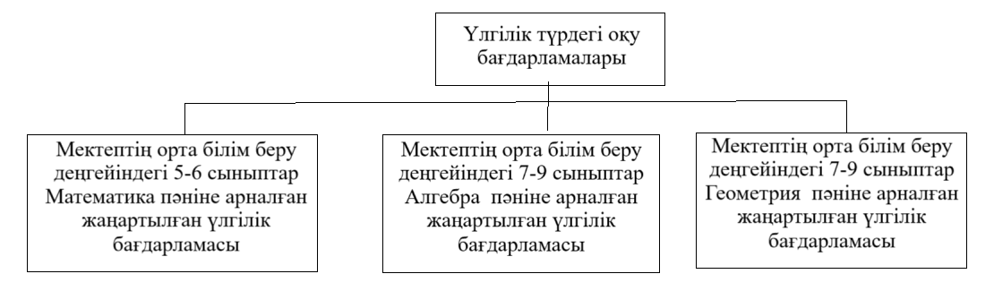

1-сурет. Үлгілік түрдегі оқу бағдарламалары

Орта білім берудің жаңа моделін, оның құрылымын, мазмұнын және оқыту-тәрбие әдістемелерін қайта қарастыру - бұл білім беру мазмұнын жаңартудың басты мақсаты. Бұл процесте оқушылардың білім жетістіктерін бағалауға арналған жаңа жүйені қолдану бар. Білім беру мазмұнын жаңарту аясында жүргізілетін барлық іс-шаралар тұлғаның дамуы мен үйлесімді қалыптасуына, сондай-ақ тиімді білім беру ортасын құруға негізделген. Бұл әрекеттердің мақсаты - оқушылардың өздерінің білімдерін толыққанды пайдалануға, өмір бойы үйренуге деген құштарлығын дамытуға және жеке өсу мен өзін-өзі тануға ықпал етуге бағытталған.

Білім беру жүйесін жаңарту арқылы оқушылардың ақпараттық-коммуникациялық құзыреттілігін, шығармашылық және сыни ойлау қабілеттерін кеңейтуге көңіл бөлінеді. Осылайша, жаңа оқу бағдарламалары оқушылардың әртүрлі дағдыларын жетілдіруге және олардың жеке дамуына қолдау көрсетуге негізделген. Бұл процесс оқушылардың өз білімдерін кәсіби және жеке өмірде тиімді қолдана алуына жол ашады, олардың өзгерістерге бейімделуін және әлеуметтік өзара әрекеттесудегі тиімділігін арттырады.

Жаңартылған білім беру жүйесінің мәні - оқушылардың өмір бойы өздерін-өздері жетілдіру мүмкіндігін қамтамасыз етуге және олардың әлеуметтік және кәсіби өмірде өз орындарын табуға ықпал етуге бағытталған. Осылайша, жаңа оқу бағдарламалары оқушылардың жеке қабілеттері мен мүдделерін ескере отырып, оларға өздерінің тұлғалық және кәсіби өсу жолдарын анықтауға мүмкіндік береді. Білім беру жүйесінің жаңартылуы оқушылардың білім алуындағы сапаны арттырып, олардың болашақта табысты болуына негіз қалайды.

Негізгі орта білім берудегі «Математика және информатика» бағытының 5-9 сыныптарға арналған оқу пәндерінің жаңа мазмұнын анықтау процесінде «Математика» және «Алгебра» пәндеріне енгізілген шағын өзгерістер бар. Бұл өзгерістер негізінен статистика мен ықтималдық теориясының аспектілеріне және «Алгебра» пәнінің сабақ санына қатысты.

5-6-сыныптарға арналған «Математика» және 7-9-сыныптарға арналған «Алгебра» пәндерінің жаңа мазмұнындағы үлгілік оқу бағдарламаларының құрылымы мен негізгі мазмұнын қарастыру маңызды.

Әр сыныптағы оқу бағдарламасындағы пәндердің мазмұнын белгілеу кезінде, алдымен оқу жүктемесінің көлемі анықталады. Енді әрбір сыныптың ерекшеліктеріне көңіл бөлейік.

5-6 сыныптардағы “Математика” пәніне бес сағат уақыт бөлінген. Мысалы, 5-сыныптың “Математика” пәнінің негізгі мазмұнында аздаған өзгерістер енгізілген. Үлгілік оқу бағдарламасында “Жиын” тарауы қосылған, ал 6-сыныпта сандардың арифметикалық ортасы, мода, медиана, ауытқу сияқты ұғымдар енгізілген.

7-9 сыныптардағы өзгерістер тәжірибелік есептерге негізделген. “Статистика элементтері”, “Комбинаторика элементтері”, “Ықтималдықтар теориясы” секілді тарауларда енгізілген жаңалықтарды арнайы қарастырылады.

Сондықтан, жаңартылған білім мазмұны бойынша 5-6-сыныптарға арналған “Математика” және 7-9-сыныптарға арналған “Алгебра” пәндерінің оқыту мазмұны жүйелі түрде ұйымдастырылған. Әр сыныпқа арналған осы бөлімдер мен бөлімшелерді егжей-тегжейлі талдайық. Мысалы, жаңартылған білім мазмұны бойынша 5-6-сыныптардағы “Математика” пәнінің мазмұны бес бөлімнен тұрады деп 2-суретте көрсетілген.

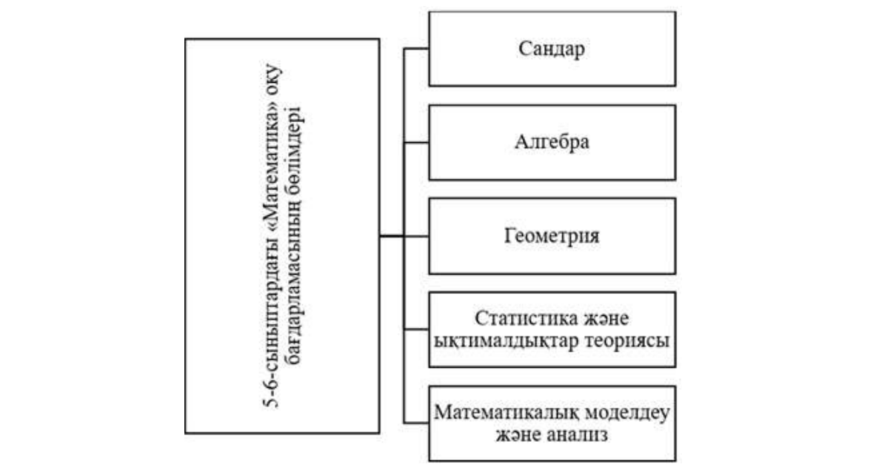

2-сурет. 5– сыныптардың Математика оқу бағдарламасы бөлімдері

7-9 сыныптардағы «Алгебра» пәні бұрынғы сыныптарда меңгерілген математикалық білімнің жалғасы ретінде қарастырылғандықтан, бұл пәннің негізгі мазмұны 5-6-сыныптардағы төрт бөлімнің жалғасын табады. Бұл тұрғыда 7-9 сыныптар аралығындағы «Алгебра» пәнінің жаңартылған мазмұны 3-суретте көрсетілген.

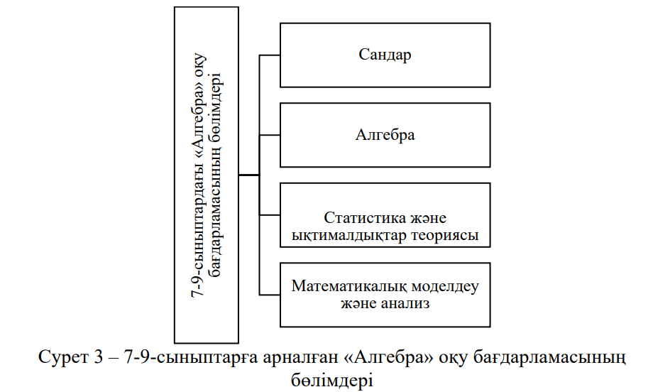

3-сурет. 7-9 сыныптарының Алгебра оқу бағдарламасы бөлімдері

Бұл бөлімдер әр түрлі бөлімшелерден тұрады, олардың әрқайсысы оқыту мақсаттарына байланысты жүйеленген. Осыған орай, бөлімшелердің аталуы мен оқыту мақсаттарын бірлесе қарастыруымыз маңызды. Осы бөлімшелердің құрылымы мен олардың оқыту мақсаттарына сүйене отырып, талдау жүргіземіз.

Бұған дейін атап өткеніміздей, үлгілік оқу бағдарламасындағы өзгерістер негізінен «Статистика және ықтималдықтар теориясы» бөліміне қатысты болған. 4-суретте бұл бөлімнің 5-6 сыныптардағы, ал 5-суретте 7-9 сыныптардағы бөлімшелері көрсетілген.

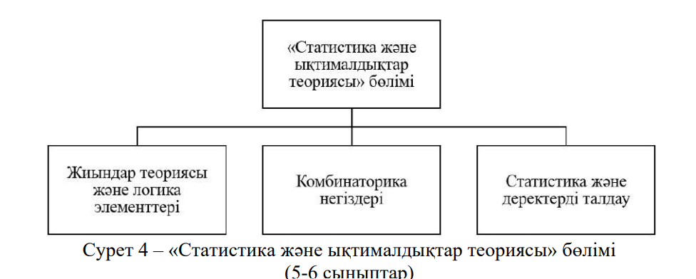

4-сурет.  5-6 сыныптары үшін Статистика мен ықтималдылықтар теориясы бойынша бөлімдер

“Статистика және ықтималдықтар теориясы” бөлімінің “Жиындар теориясы және логика элементтері” бөлімшесі тек 5-сыныпта қарастырылады. Ал, “Статистика және ықтималдықтар теориясы” бөлімінің “Комбинаторика негіздері” бөлімшесі 6-сыныпта басталып, 9-сыныпта жалғасын табады. 5-суреттен “Статистика және ықтималдықтар теориясы” бөлімінің “Ықтималдықтар теориясының негіздері” бөлімшесі тек 9-сыныпта қарастырылатындығын байқаймыз. Бұл бөлімшелер бойынша берілетін оқыту мақсаттары 1-кестеде көрсетілген.

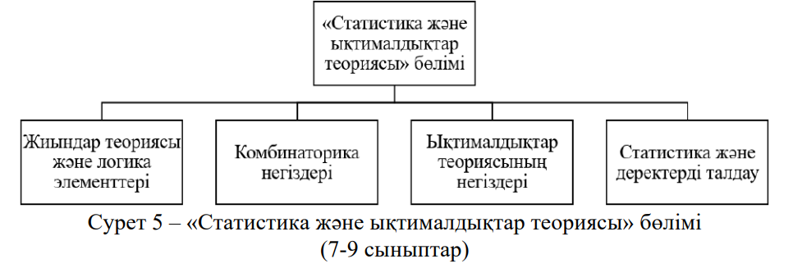

5-сурет.  7-9 сыныптары үшін Статистика мен ықтималдылықтар теорясы бойынша бөлімдер

Осылайша, «Алгебра» пәнінің жаңартылған мазмұны 7-9 сыныптар аралығында бұрынғы сыныптарда алынған білімді тереңдете түседі және студенттердің математикалық түсініктерін одан әрі дамытады. «Статистика және ықтималдықтар теориясы» бөлімінде енгізілген өзгерістер оқушыларға осы саладағы негізгі ұғымдар мен әдістермен танысуға мүмкіндік береді. Бұл бөлімшелердің мазмұны оқушылардың логикалық ойлау қабілеттерін дамытуға және математикалық тәсілдерді тереңірек түсінуге көмектеседі.

5-сыныптағы оқушылар жиындар мен олардың ішіндегі элементтер, жиындардың ортақ және бірлескен бөліктері, сондай-ақ Эйлер-Венн диаграммалары арқылы есептерді шешу әдістерін үйренеді. Бұл бөлімде жиындар туралы негізгі түсініктер мен олардың қолданыстары бойынша білім алушылардың дағдылары қалыптастырылады.

1-кестеде көрсетілгендей, «Комбинаторика негіздері» бөлімшесіндегі оқыту мақсаттары бойынша 6-сыныпта комбинаторикалық есептерді талдау және шешу әдістері қарастырылады, ал 9-сыныпта комбинаторикалық есептердің негізгі ережелері мен қағидалары (орналастыру, алмастыру және тізбектеу), олардың формулалары, сондай-ақ Ньютон биномы тереңірек зерделенеді.

1-кесте. Стохастика элементтерін оқыту мақсаттары

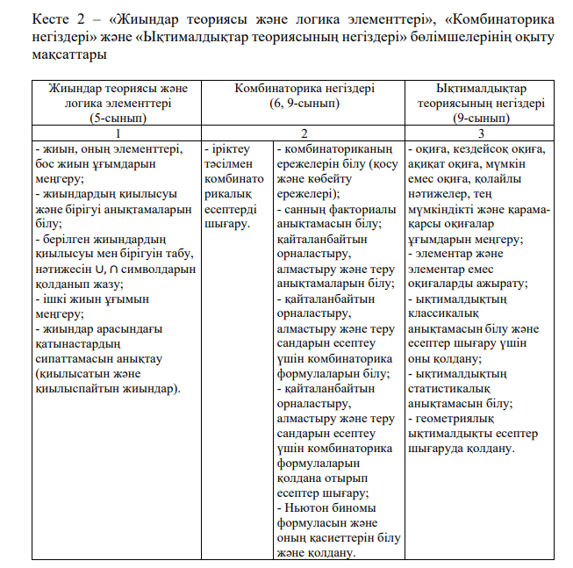

“Статистика және ықтималдықтар теориясы” бөліміңдегі “Статистика және деректерді талдау” атты бөлімше 5-6-сыныптарда қарастырылады, бұл бөлімшенің оқыту мақсаттары 2-кестеде көрсетілген. Мұнда статистикалық мәліметтерді жинау, талдау және қорыту әдістері бойынша білім алушылардың білімі мен іскерліктері дамытылады.

2-кесте. Статистика және статистикалық деректерді зерттеу бөлімінің оқыту мақсаттары

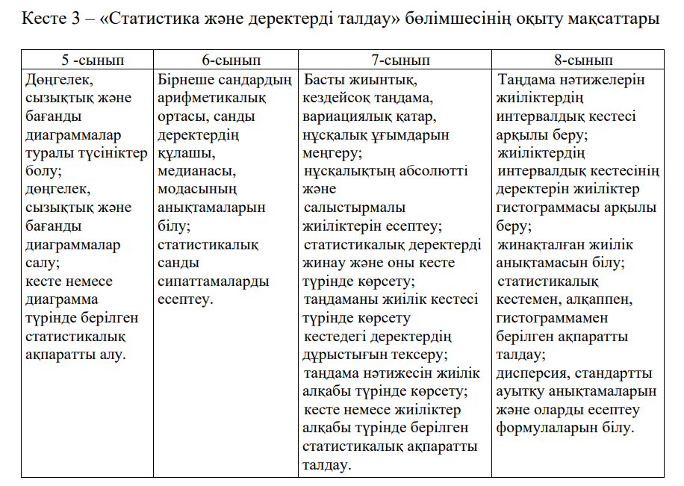

“Негізгі орта білім берудің мемлекеттік жалпыға міндетті стандарты” білім алушылардың теориялық білім негіздерін меңгеру және алған білімдерін қолданбалы түрде қолдана білу қабілеттерін дамытуға бағдарланған. Осыған байланысты жаңартылған мазмұндағы 5-6 сыныптарға арналған “Математика” және 7-9 сыныптарға арналған “Алгебра” пәндерінен үлгілік оқу бағдарламаларында “Статистика және ықтималдықтар теориясы” бөліміне ерекше назар аударылады.

Ұзақ мерзімді жоспарлау кезінде білімді дамытудың жалпы ережелері (даму стратегиясы), білім берудің негізгі бағыттары және осы бағыттар бойынша қол жеткізілетін мақсаттар, сондай-ақ осы мақсаттарға жету үшін жоспарланған маңызды шаралардың қадамдары мен бағыттары айқындалады. Бұл жоспарлауда оқыту процесінің құрылымы мен бағдары белгіленеді.

Типтік оқу бағдарламаларындағы жаңартылған мазмұнда әр тақырыпты оқып-үйренуге арналған сағат сандары нақты көрсетілмеген. Бұл жағдайда тоқсан сайынғы тақырыптар мен сабақтарға сағаттарды бөлу мұғалімдердің шешіміне байланысты. Осы шешімді оқу-əдістемелік кеңесте қабылдауға болады. Жоспарлау кезінде мұғалімдер қайталау жəне бекіту сабақтарын ескеріп, тоқсан бойында оқытылатын материалды толық меңгерулері қажет.

Орта білім деңгейіндегі аталған пәндерді оқыту практикалық қолданымдарға бейімдеу жəне математикалық білім мен дағдыларды меңгеруге, математикалық сауаттылықты, алгоритмдік, операциялық жəне сын тұрғысынан ойлау қабілеттерін дамытуға бағытталған. Бұл оқыту бағдарламалары оқушылардың логикалық, интеллектуалды және шығармашылық қасиеттерін, сонымен қатар ақпараттық-коммуникациялық технологиялар арқылы өздерінің білімін кеңейту және пайдалану дағдыларын жетілдіруге бағытталған. Сонымен қатар, жеке жұмыс, топтық жұмыс және өздігінен жұмыс істеу қабілеттерін қалыптастыру мен дамытуға арналған тәжірибелік және практикалық тапсырмалар қарастырылған.

Білім беруде оқытылатын пəндердің маңызы - түрлі жеке қызметтер кезінде кездесетін терең және кең тұрғыдан өмірлік тапсырмаларды орындау үшін қажетті білім мен дағдыларды жетілдіру, оның ішінде функционалдық сауаттылықтың өсуіне баса назар аудару қажет.

ҚР Білім және Ғылым министрлігінің ресми басылымдарындағы орта мектептің 5-9 сыныптары үшін арналған математика бағдарламасындағы стохастикалық материалдардың тереңдігі мен ерекшеліктерін талқылауға байланысты зерттеу жүргізілді (4-кесте).

3-кесте. ҚР білім беру саласындағы негізгі бағдарламалар бойынша мектептегі стохастика элементтерін тақырыптық жоспарлау мазмұны

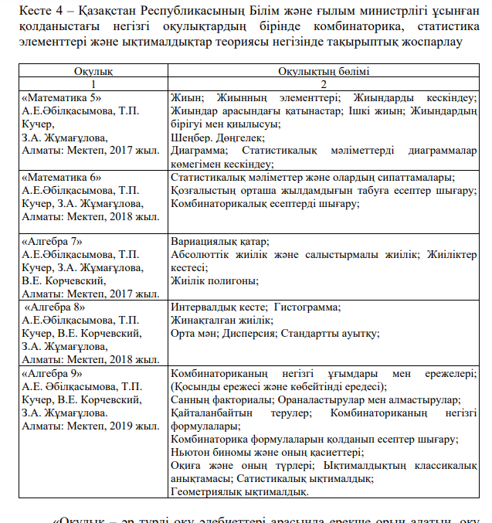

Оқулықтар, әдетте, мұғалімдерге бағытталған болып келеді. Мұғалімдер оқу материалдарын оқушылар үшін түсінікті және қолжетімді етіп беріп отырады. Оқулықтар білім беру процесінде әдістемелік көмек ретінде әрдайым қолданылған. Сонымен қатар, оқушылар оқулықтармен тек мұғалім бағыт бергенде ғана жұмыс істейтін және олар білім алу процесінде ақпараттық қолдау көзі болып табылады.

О.В. Рахимова білім беру құралы ретіндегі оқулықтардың стратегиялық және тактикалық әрекеттерін сипаттайды, олардың мұғалімдер мен оқушыларға арналған негізгі мақсатын айқындайды. Мұғалімдер үшін оқулық педагогикалық тұжырымдаманы құрайды және оқыту әдісінің негізін ашады. Сондай-ақ, оқулық мұғалімге білім беру процесін ұйымдастыруда нұсқаушы рөл атқарады. Оқушылар үшін оқулық - бұл білімнің бастауы, мазмұны мен құралы болып табылады. Бұл ретте, оқулық өзінің мазмұны арқылы оқыту процесін жетілдірудің тиімді құралы болып табылады.

Оқулықтардың ішкі бөлімдері бөлімшелер мен тараулардан тұрады. Бұл баптар мен тараулардың мазмұны әртараптандырылған және толыққанды, тақырып бойынша жан-жақты баяндалады, сондай-ақ олар оқушылардың жас ерекшеліктерін ескере отырып жасалған.

Математика пәнінің оқулықтары – 5-6 сыныптарға арналған, 7-9 сыныптарға арналған Алгебра авторлары А.Е. Əбілқасымова, Р.Д. Кучера, З.А. Жұмағұлов оқушылардың математикалық білімді жеке меңгеруіне баса назар аударып, оқушылардың өздігінен оқу мүмкіндіктерін арттыруға басымдық берді. Бұл процесс оқушылардың өз бетінше зерттеу және білім алу қабілеттерін дамытуға бағытталған.

Оқулықтарды әзірлеуші авторлар тобының басшылыққа алған негізгі қағидаларына келетін болсақ:

* Оқулықтың мазмұны мен ғылыми мәтіндердің берілуінде қол жеткізуге ыңғайлылық пен тартымдылықты ұштастыру;
* Оқу материалының мазмұнын негізгі білімдерге бағыттау және артық ақпараттан аулақ болу;
* Білім берудің үздіксіздігін және болашақ бағыттарын қамтамасыз ету, математикалық түсініктердің дамуын қолдау;
* Оқулықтарда дидактикалық тәсілдердің жүйелілігі мен тізбектілігін, сондай-ақ оқыту мен тәрбие берудің тұтастығын ескеру;
* Оқыту әдістерінің белсенді және кей жағдайларда тыныш түрлерін қолдануды мүмкін ету, материалды жан-жақты түсінуге көмектесу;
* Оқушылардың жеке танымдық қабілеттерін дамытуға және алған білімдерін тәжірибеде қолдана алуға көмек беру;
* Оқушылардың қызығушылығын арттыру және оқуға деген ынтасын күшейту үшін заманауи педагогикалық технологияларды, оның ішінде ақпараттық-коммуникациялық құралдарды пайдалану.

Бастауыш және 5-6 сыныптарға арналған математика оқулықтарының құрылымдық ерекшеліктері көп. Бастауыш мектепте әр сабақтың маңызды бөлігі – математикалық біліктер мен дағдыларды қалыптастыруға бағытталған тапсырмалар. Бұл кезеңде бастауыш мектеп оқушылары үшін жаңа математикалық білімдерді меңгеру барысында көрнекі құралдар мен суреттер қолданылады, ал түсіндірме мәтіндері қысқа және жинақы. Орта білім беру кезеңіндегі 5-ші сынып математика оқулығында тапсырмалармен қатар, теориялық бөлімдер де кеңінен баяндалады, бұл оқушыларға тереңірек түсініктерді меңгеруге мүмкіндік береді.

5-сыныпқа арналған математика кітабының дайындалуында, материалды нақты мысалдармен көрсету арқылы индукциялық әдісі қолданылған.

6-сыныптың математика кітабын жасау кезінде, бесінші сыныптың оқулық құрылымын ұстану арқылы оқу материалдарының жалғастығын сақтау мақсатында жасалды. Бұл кітаптағы түсіндірмелер, өткен сыныптағыдай, мысалдар арқылы теорияны ашады. Бұл түсіндірмелер оқушыларға белгілі мәліметтерге сүйене отырып, жаңа тақырыптарды талдау кезінде пайдалы дәлелдер ұсынады, бұл оқушылардың шығармашылық және ойлау қабілеттерін дамытады.

7-9 сыныптарға арналған алгебра кітаптарының құрылымдық-әдістемелік ерекшеліктеріне көз жүгіртсек, осы кітаптар әрқайсысы 5-6 сыныптарға арналған математика кітаптары секілді оқушыларға арналған кіріспемен басталады. Кіріспеде кітап мазмұнының (теориялық және практикалық маңызы, басқа пәндермен байланысы, сондай-ақ тараулар мен бөлімдердің саны) қысқаша түсіндірмесі берілгеннен кейін, оқушыларға арналған пайдалы әдістемелік нұсқаулар ұсынылады. Бұл кіріспе оқушыларға математиканың аталмыш бөлімін оқу мақсатын, сондай-ақ олардың алған білімдерін қалай және қайда қолданатындықтарын түсінуге көмектеседі. Ары қарай, бағдарламалық материалдар ұсынылады. Әр параграфта бес негізгі бөлім бар, ал әр тарауда параграфтың құрылымдық бөлімдерінен басқа қосымша үш бөлім қарастырылған, бұл барлығы бір тарауда сегіз бөлімді қамтиды.

1-бөлім. Оқулықтың құрылымдық-əдістемелік сипаттамаларының бірі - оқушыларға жаңа білімді тиімді меңгеруге көмектесетін негізгі түсініктерді еске салудан басталады. Əрбір бөлімнің басында негізгі түсініктер арнайы шрифтпен көрсетіледі.

Мәселен, түйінді түсініктер ретінде:

* «Шара және оның әртүрлілігі» тақырыбында «топтама, ішкі топтама, орналастыру, ауыстыру, құрылымдар» дегендер көрсетілген.

Бұл түсініктер параграфтағы оқу материалын оқушыларға түсінікті етіп меңгертуге жағдай жасайды.

2-бөлім. Негізгі түсініктерді келтірген соң, «Бұл тақырыпты зерделеуден не аласыз?» атты бөлімде осы параграфта қарастырылған негізгі түсініктер жайлы анықтама беріледі.

Мысалы, «Шара және оның әртүрлілігі» тақырыбында, «Шара, кездейсоқ шара, нақты шара, мүмкін емес шара, элементар шара, қолайлы мүмкіндіктер, бірдей мүмкіндікті шара, қарама-қарсы шаралар түсініктерімен танысасыздар. Элементар және элементар емес шараларды ажыратуды үйренесіздер» деп жазылған.

Бұл бөлім оқушыларға қарастырылып жатқан тақырыптың маңызын түсінуге және олардың математикалық білімдерін кеңейтуге деген ынтаны арттыруға көмектеседі.

3-бөлім. Содан соң, жаңа түсініктердің ғылыми астарын сақтай отырып, тақырыптың мазмұны анықтамалар, теоремалар және олардың нәтижелері түрінде беріледі. Әр параграфта оқушылар өз бетінше орындай алатын тапсырмалар орналасқан. Мұндай тапсырмалар оқулықтың шет жақтарында арнайы белгі арқылы көрсетілген.

Комбинаторикадағы басты ұғымдар және ережелер(қосынды мен көбейту ережелері) тақырыптары үшін келесідей есептер бар:

1. А, В жиындары өзара кандай қатынаспен анықталады? n(В), n(А) n(В◡А) мəндері есептендер(есеп бейнесі 6-суретте көрсетілген)
2. C, D жиындары өзара кандай қатынаспен анықталады? n(D), n(C) n(D◡C) мəндері есептендер(есеп бейнесі 7-суретте көрсетілген)
3. 8-суреттегі деректерді пайдаланып n(Z◡Y◡X)=n(Z)+n(Y)+n(X)–n(X◡Y)-n(Z◡X)-n(Z◡Y)+n(Z◡Y◡X) ретінде берілген теңдіктің тексер.

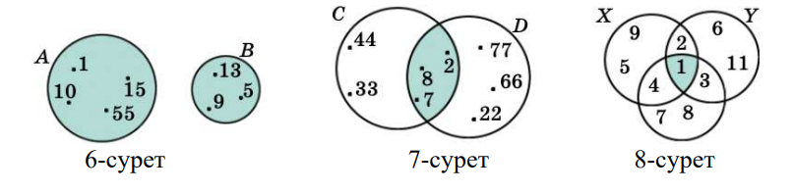

4-бөлімнің мақсаты - оқушылардың меңгерген білімдерін нығайту үшін түрлі сұрақтар мен тапсырмалар ұсыну.

Мысалы, «Комбинаторика негіздері мен ережелері (қосынды және көбейту ережелері)» тақырыбы бойынша үш сұрақ-тапсырма келтірілген:

1. Комбинаторикалық есептерге мысал келтіріңіз.

2. Қандай жағдайларда қосынды ережесі қолданылады?

3. Көбейту ережесінің қолданылуы қандай жағдайларда болады?

5-бөлімде осы тақырып бойынша үш деңгейлі А, В және С топтарына арналған тапсырмалар беріледі. А тобындағы тапсырмалар барлық оқушылар үшін міндетті болса, В тобындағы тапсырмалар А тобына қарағанда күрделірек, ал С тобындағы тапсырмалар математикаға ерекше қызығушылық танытатын оқушыларға арналған.

6-бөлімде оқушылар өздерінің тараудағы материалдарды қаншалықты жақсы меңгергендіктерін бағалау үшін «Өзіңді тексер!» атты тест тапсырмалары берілген. Бұл тест тапсырмалары оқушылардың өздерінің білім деңгейлерін бағалауға және мұғалімдерге олардың білімдерін тексеруге көмектеседі.

7-бөлім. Əрбір тараудың аяғында «Тарихи ақпарат!» айдары арқылы математикалық түсініктердің шығу тарихы туралы мәліметтер ұсынылады.

Мысалы, 9-сыныптың «Комбинаторика элементтері» тарауының «Ньютон Биномы жəне оның қасиеттері» бөлімінің тарихи ақпаратынан оқушылар Блез Паскальдың биномдық коэффициенттерді есептеу үшін құрастырған кестесінің Паскаль үшбұрышы деп аталатынын және оның қолданылуын үйренеді. Ал «Ықтималдықтар теориясының элементтері» тарауында оқушыларға ықтималдықтар теориясының негізін қалаушы Пьер-Симон Лаплас және оның негізгі ұғымдарын енгізген Блез Паскаль туралы ақпарат беріледі.

Бұл ақпарат оқушылардың математикаға деген қызығушылығын арттыруға, олардың жеке білімдерін кеңейтуге және өз бетінше зерттеулер жүргізуге ынталандырады. Мұндай ақпарат мұғалімдерге де қосымша және қызықты мәліметтермен сабақты байытуға көмектеседі.

8-бөлімде «Бұл бөлімде не үйрендіңіз?» деген тақырып астында оқушылардың өздері немесе мұғалімдерінің көмегімен алған білімдері мен практикалық дағдыларды қалай меңгергендерін талдау жүргізіледі.

Оқулықтың аяқталуында, есептер мен тапсырмалардың дұрыс орындалуын бағалау үшін жауаптар бөлімі қосылған.

Бұл кітаптағы математика, алгебра бойынша тапсырмалар, тараулар, параграфтар және басқа да дидактикалық жаттығулардың мазмұны, оқушылардың оқу процесіндегі қызметтерін анықтап, мұғалімге оқыту үдерісін жоспарлауда көмек береді. Мұғалім оқушыларды білім алудағы басты нұсқаушы ретінде қызмет атқарып, олардың өздігінен білім алуына, рухани дамуына, логикалық ойлауына және тіл мәдениетінің қалыптасуына ықпал ететін жүйені қолданады.

Қарапайым стохастикалық түсініктер күнделікті өмірде жиі кездеседі: әлеуметтік зерттеулер, спорт ойындарының нәтижелері, саяси жағдайларға шолулар, валюта бағамдары, биржалық котировкалар, ауа райының болжамы, өндірістік және басқа да процестер. Оқушылар ықтималдық мәдениетінің элементтерін, оның ішінде әртүрлі процестердегі заңдылықтарды түсіну, жағдайларды бағалау, тиімді стратегияларды таңдау және ойындарда қатысу шешімдерін қабылдау кезінде мүмкіндіктерді бағалай білу дағдыларын дамытады.

### **1.3.1 Еліміздегі ықтималдылықтар теориясын мектеп деңгейінде оқытудың басты мәселелері мен кемшіліктері**

2005 жылы статистика мен ықтималдық теориясын білім беру стандартына енгізу туралы шешім қабылдауға дейін педагогикалық ортада он жылға жуық талқылаулар болды. 2005 жылы алғаш рет басылған алғаш қазақша оқулықта ықтималдық теориясының және статистиканың элементтері он жылдан астам уақыт бойы әртүрлі сыныптарға арналған математика мен алгебра оқулықтарында кездесіп келген. Алайда олардың баяндауы жүйелі емес және тұтас емес сипатта болды. Мұғалімдер бұл тақырыптарға оқулықтарда жиі мән бермеді және оларды оқу бағдарламасына кіргізбеді, өйткені бұл пән мемлекеттік стандартқа кірмеген. Енді бұл өзгерді. Теория вероятностей факультативті түрден негізгі оқу бағдарламасына ауысты. Соңғы бес жылда статистика мен ықтималдық теориясын мектепте оқытуға арналған бірнеше жеке оқу құралдары пайда болды. Олар әртүрлі тәсілдермен жүргізіледі, оларда баяндалған материалдар да әртүрлі және олардың акценттері де әртүрлі. Бұл мәселе әсіресе актуалды, өйткені жоғары оқу орындарында, соның ішінде педагогикалық ЖОО-ларда, бұл пәндерді оқыту көп сұрақтар мен сын-пікірлер туғызады, ал материалды меңгеру деңгейі төмен. Сондықтан мұғалімдерге кейде оқушыларға түсіндіретін материалды өздері түсіну қиынға соғады.

2005 жылы статистика мен ықтималдық теориясын білім беру жүйесіне енгізу туралы шешім қабылданғанға дейін, осы мәселені талқылау оқытушылар арасында он жылға жуық уақыт жалғасқан. Қазақша алғашқы оқулықтың 2005 жылы шығуына дейін, математика мен алгебра пәндерінің оқулықтарында ықтималдық теориясы мен статистика элементтері он жылдан астам уақыт бойы кездесіп келген. Бірақ осы элементтердің баяндалуы жүйелі емес және тұтастай емес еді. Мұғалімдер көбінесе бұл тақырыптарға көңіл бөлмеді және оларды оқу бағдарламасына қоспады, себебі бұл пән мемлекеттік білім беру стандартына кірмеген. Енді бұл өзгерді, ықтималдық теориясы енді факультативтік емес, негізгі оқу бағдарламасына кірді. Соңғы бес жылда статистика мен ықтималдық теориясын мектепте оқытуға арналған бірнеше жеке оқулықтар мен құралдар жарық көрді. Бұл оқулықтар әртүрлі тәсілдермен жасалған, олардың мазмұны мен басымдықтары да әрқилы. Бұл мәселе жоғары білім беру орындарында, әсіресе педагогикалық мамандықтарды оқытатын университеттерде өзекті болып табылады, себебі осы пәндерді оқыту барысында көптеген сұрақтар мен қиындықтар туындайды, ал білімді меңгеру деңгейі жеткіліксіз болып қалады. Мұғалімдер үшін оқушыларға түсіндірулері тиіс материалдарды өздері түсіну кейде қиынға соғатын болғандықтан, бұл жағдайда мұғалімдерге қосымша дайындық пен білімді ұдайы жаңарту қажеттілігі туындайды.

Зерттеу барысында пайда болған көзқарасым бойынша, мектеп деңгейінде ықтималдық теориясы курстары мен оған сәйкес келетін оқу құралдарында кездесетін дәстүрлі кемшіліктерді атап өтейік.

1. Қолданбалы статистика идеялары мен тәсілдерінен бөлек ықтималдық теориясын оқыту. Бұл ықтималдық теориясын нақты өмірден бөліп, оны тек абстракт ғылым ретінде қарастыруға алып келеді.

2. Классикалық ықтималдық теориясы схемасы мен комбинаторикалық әдістерге аса көп көңіл бөлу. Бұл ықтималдық мәселелердің шеңберін тарылтады, теорияны практикалық қолданыстардан ажыратады және ықтималдық ұғымдарды меңгеруге көмектеспейді. Жоғары оқу орындарында бұл үздіксіз кездейсоқ шамалар мен ықтималдық теориясының шектеулі теоремаларын зерттеуге арналған уақытты қысқартады.

3. Ықтималдық теориясын түсінуді қиындататын, тым жоғары математикалық формализм.

4. Қосымша математикалық бөлімдердің: комбинаторика, өлшем теориясы, функционалдық анализ және әртүрлі математикалық тереңдіктерді талдаудың орнына ықтималдық теориясын оқыту.

5. Тарихи тұрғыда маңызды болған, бірақ қазіргі кезде өзектілігін жоғалтқан мәселелерді ықтималдық теориясын зерттеу үшін пайдалану (мысалы, ставканы бөліске бөлу мәселесі, құмар ойындарға байланысты пайда болған көптеген мәселелер, геометриялық ықтималдыққа қатысты кейбір мәселелер және т.б.).

6. Анық емес жағдайларды қамтитын парадокстар мен мәселелерді талдау.

7. Қарапайымдатылған ықтималдық теориясын оқыту дұрыс емес жолмен жүргізіледі.

Математикалық статистика курстарына қатысты да пікірлер айтуға болады, олар көбінесе тек Гаусс теориясына немесе арнайы салаларда маңызды болатын тар қолданыстарға шоғырланады. Дегенмен, бұл пікірлер аталған мәселеге қатысты аз маңызды. Аталған кемшіліктерге назар аудару керек, өйткені кейбір ықтималдық теориясы материалдары мектеп оқулықтарына жоғары оқу орындарынан тікелей көшіріледі, ал бұл жоғары оқу орындарындағы сәтсіз тәжірибенің үлгісін қайталауы мүмкін. Сондықтан, жоғары оқу орындарындағы ықтималдық теориясы мен статистиканы оқытудағы осындай кемшіліктерді орта мектепке тікелей ауыстыру мектепте математика пәнінің осы бөлімдерін дамыту үшін қажетті қадамдарды жылдар немесе онжылдықтар бойы кейінге қалдыруы мүмкін.

ҚР орта мектепте білім беру бағдарламаларын және оқыту құралдарын зерттеу негізінде, келесідей  ықтималдылықтар теориясының орта мектепте оқытудағы проблемалары анықталды :

* Осы теорияны үйретудегі дұрыс жүйеліліктің болмауы;
* Осы теорияда қолданылатын терминдар мен шамалардың мағыналары және олармен жұмыс істеу реті дұрыс түсіндірілмеуі;
* Осы теорияны оқытуда шың өмірмен байланыстың әлсіз болуы;
* Осы теорияда кездесетін есептерді шешуге арналған түсіндірмелердің аз болуы;
* Осы теорияның мектеп деңгейінде оқытылатын тақырыптардың толық қамтылмауы;
* Осы теорияны оқытуға көмектесетін мұғалімдерге арналған қазақ тіліндегі әдістемелік құралдардың мардымсыздығы;

## **1-бөлім бойынша қорытынды**

Алғашқы бөлімде ғылыми-әдістемелік, педагогикалық, психологиялық және философиялық зерттеулер мен әдебиеттердің сараптамасы негізінде келесі байламдар жасалды:

1. Мектеп математикасындағы стохастика элементтерін енгізу үшін, математика және алгебра салалары арасындағы өзара байланыстарды зерделеу қажет, бұл бағытты ықтималдық, комбинаторика және статистика салаларын біріктіре отырып, тарихи тұрғыдан қарастыруға болады.

2. Стохастикалық тұжырымдауларды мектеп оқушыларының санасында дамыту, олардың әлемдегі ықтималдық құбылыстарын түсінуіне және жеке дамуына ықпал ететіні анықталды.

3. Оқушылардың негізгі ықтималдық-статистикалық түсініктерін қалыптастыру, олардың ықтималдық ойлауын дамытудың негізі болып табылады.

4. Шетелдік психологтардың жұмыстары негізінде, 7-11 жас аралығындағы оқушылардың комбинаторлық ойлау стилін дамыту және олардың бастапқы статистикалық түсініктерін қалыптастыруда мұғалімдердің мақсатты іс-әрекеттерінің маңыздылығы айқындалды, бұл математика сабақтарының мазмұнындағы өзгерістерге әсер етеді.

5. Шетелдік білім беру жүйелерінде ықтималдық-статистикалық тақырыптарды оқытудың тәжірибесін зерттеу арқылы әртүрлі жүйелердегі ұқсастықтар мен ортақ сипаттар анықталды. Бұл тәжірибелер барысында көптеген елдерде бастауыш мектептен бастап бұл саладағы материалдар қарастырылады және уақыт өте келе оқушылар тәжірибелік деректерді ықтималдық-статистикалық әдістермен талдауға үйренеді. Сондай-ақ, өмірлік жағдайларды талдау, қолданбалы есептер шешу сияқты практикалық жұмыстар маңызды рөл атқарады. Оқушылардан топтық жұмыс істеу, деректерді өз бетінше жинау, оларды жүйелеу және зертханалық жұмыстар жүргізу сияқты дағдыларды дамыту қажет.

6. 5-9 сыныптар аралығындағы математика курсында стохастикалық материалдарды ұсынудың мазмұнын анықтау үшін, ҚР Білім және ғылым министрлігінің ұсынған оқулықтарындағы талдау жүргізілді. Бұл талдау нәтижесінде оқулықтардағы материалдардың ғылыми мазмұны және оның қол жетімділігі, сондай-ақ білім берудегі үздіксіздік пен перспективалық (болашақ) көзқарастың қамтамасыз етілуі айқын болды.

7. ҚР орта мектептеріндегі білім беру бағдарламалары мен оқу құралдарының зерттеуі негізінде, орта мектепте ықтималдылық теориясын оқытудағы кедергілер анықталды.

# **2 ОРТА МЕКТЕПТЕ ЫҚТИМАЛДЫЛЫҚТАР ТЕОРИСЫН ОҚЫТУДЫҢ ӘДІСТЕМЕСІН ІСКЕ АСЫРУ**

**2.1 Ықтималдылықтар теориясын пән ретінде мектепте оқытудың қиыншылықтары**

Математиканың негізгі білім беру курсына ықтималдық пен статистика элементтерін енгізу бірқатар қиындықтарға әкелді. Осы бағытты жүзеге асыру үшін оқытушылардың әдіснамалық даярлығының міндеті айтарлықтай шиеленісе түсті. Оқушыларды ықтималдықтар теориясын зерттеу кезінде жоғары оқу орындарында қабылданған әдістерге бағыттауға жол берілмейді. Университеттерде қолданылатын материалдар мектеп бағдарламасына енгізілмес бұрын терең өңдеуді қажет етеді. Мұғалімнен оқушылардың жеке ойлауын дамытуға және оларда белгісіз тұжырымдамалар жасауға ықпал ететін бірегей оқыту техникасын меңгеру талап етіледі. Оқытушылар құрамын даярлау мәселелерін талқылау К.Л. Салютиннің «Мектептегі математика» журналында [15] жарияланған.

Стохастиканы мектепте оқытудың негізгі ерекшеліктерінің бірі-оның теориялық ұғымдар мен құрылымдардан тыс нақты әлеммен тікелей байланысы. Осыған байланысты оқушылардың оқу іс-әрекеті тек дайын ықтималдық модельдерін талдаумен шектелмеуі керек. Керісінше, оқытудың орталық элементі модельдерді әзірлеу және түсіндіру процесі болып табылады. Мұғалімдерге бұл процесті бағыттап қана қоймай, оны жүзеге асыру үшін қажетті дағдыларға ие болу маңызды. Математикалық жағдайлар ғана емес, нақты өмір жағдайында шешім қабылдауға байланысты есептерді шешу оқытуда шешуші орын алады және оқытушыдан кәсіби басқаруды талап етеді. Стохастикалық талдау дағдыларын меңгеру математика мұғалімінің тиімді жұмыс істеуі үшін міндетті шарт болып табылады. Стохастиканы теориялық ұғымдар мен ережелердің жиынтығы ретінде ғана емес, сонымен қатар ықтималдық пен статистикалық пайымдауды біріктіретін бірегей әдістемелік тәсіл ретінде қарастыру маңызды. Нақты жауаптар жоқ жағдайларды талдау мұғалімнің құзыреттілігінің бір бөлігі болуы керек, ол ойлаудың икемділігіне ие болуы керек және басқалардың пікірлерін абсолютті шындық ретінде сыни емес қабылдаудан аулақ болуы керек.

Стохастикалық тұжырымдардың ерекшелігі статистикалық мәліметтерге негізделген шешілген математикалық есептің нәтижелерін талдауда ерекше байқалады. Бұл бірдей статистиканы әртүрлі адамдар өзінше түсіндіре алатындығын анықтайды. Иллюстрация үшін келесі мысалды қарастырыңыз.

Жеке компанияның басшысы қызметкерлердің көпшілігін жұмыстан шығару туралы шешім қабылдады, ал қалғандарыпың жалақысые 20%-ға төмендету туралы шешім қабылдады делік (1-кесте). Осыдан кейін ол қызметкерлердің орташа табысы өсті деп мәлімдейді. Бірақ бұл шынымен де солай ма?

1-кесте.

|  |  |  |  |  |
| --- | --- | --- | --- | --- |
| Айлық мөлшері | Жұмыстан шығармас бұрын | | Жұмыстан шығарған соң | |
| 150 000 тг | 80 000 тг | 125 000 тг | 65 000 тг |
| Жұмысшылар саны | 250 | 850 | 250 | 135 |

Орташа көрсеткіштерді – моданы, медиананы және арифметикалық орташа мәнді талдай отырып, олардың мәндері қызметкерлердің бір бөлігі жұмыстан шығарылғаннан кейін артқанын көруге болады. Дегенмен, деректерді егжей-тегжейлі тексеру жұмысшылардың қаржылық жағдайы нашарлағанын көрсетеді және бұл жұмысынан айырылғандарды есепке алмайды. Жалақының өсуі туралы иллюзия табысы төмен жұмысшылардың жұмыстан шығарылуынан туындайды. Бұл мысалда математикалық модельден алынған тұжырымдар логикаға қайшы келеді.

Осы мысалдан көріп отырғанымыздай, математикалық модель әрқашан шындықты дәл көрсете бермейді. Оқушыларға тәлімгер және көмекші ретінде қызмет ететін мұғалім оларды статистикалық қорытындылар мен жалпылауға сыни тұрғыдан қарауға үйретуі керек. Ол статистикалық деректерді қалай дұрыс түсіндіру керектігін көрсетуі керек, манипуляциялардың әртүрлі түрлерін және дұрыс болып көрінетін ақпараттың қате тұжырымдарын өз бетінше ашуы керек.

Мұғалімге оқушылардың кездейсоқ факторларға байланысты оқиғаларды талдау кезінде қате қорытынды жасауының себептерін білу маңызды. Шындықты бұрмаланған қабылдау статистикалық деректердің жеткіліксіздігі немесе толық емес талдауы салдарынан болуы мүмкін. Мысал ретінде ауып өнеркәсіп және білім саласындағы әйелдердің жұмыспен қамтылуы туралы деректерді қарастыруға болады(2-кесте). Бастапқыда әйелдер ауыр өнеркәсіпте жиі жұмыс істейді деген пікір қалыптасуы мүмкін.

2-кесте.

|  |  |  |
| --- | --- | --- |
| Қайда жұмыс жасайды? | Ауыр өндірісте | Білім беру саласында |
| Әйелдер саны | 129 482 | 41 706 |

Дегенмен, қосымша ақпарат болған кезде әсер өзгереді: білім беруде 57 218 әйел жұмыс істейді, ал өнеркәсіпте олардың саны 264 251-ге жетеді. Бұл білім беру саласындағы әйелдердің үлесі шамамен 73% құрайды, ал өнеркәсіпте ол 50% - дан аспайды деген қорытындыға әкеледі.

Стохастикалық құбылыстарды зерттеу кезінде мұғалім оқушыларға әлемді түсіну құралы ретінде статистикалық әдістер мен ұғымдарды қолдануға үйретуі керек. Стохастикалық оқыту студенттердің эвристикалық дағдыларын дамытуға бірегей мүмкіндік береді, бұл оқытушыларға математикалық курста стандартты емес оқытудың жаңа әдістерін қолдануға мүмкіндік береді. Оқушылардың стохастикалық дағдыларды меңгеру деңгейін бағалай отырып, мұғалім есептерді шешу кезінде оқушылар қатаң алгоритмдерге қарағанда түйсікке көбірек сүйеніп, сол сұрақтарға жауаптар әртүрлі болуы мүмкін. Мұнда мұғалімнің міндеті-мұндай бағалаудың өзі ықтималды екенін ескере отырып, оқушының қателігінің ықтималдығын дұрыс бағалау.

## **2.2  Еліміздегі мектептердің математика курсындағы Стохастикалық бағыт бөлімдері - Статистика, Комбинаторика және Ықтималдылықтар теориясының терминологиялық, анықтамалық кемшіліктерін бағалалау және жетілдіру**

*Мектеп деңгейіндегі статистика элементтері. Терминологиялық кемшіліктерді бағалау және жетілдіру*

Мектептегі білім беру шеңберіндегі статистикалық ұғымдар тақырыбын қамту тиісті терминологияны таңдауға және қолдануға әсер ететін ерекше аспект болып табылады. Жоғары оқу орындарында статистика және жалпы статистика теориясы бойынша курстар әдетте студенттерді кездейсоқ айнымалы ретінде негізгі ұғымдарды, оның теориялық параметрлерін (ықтималдықтың таралуы, орташа мәні, стандартты ауытқу, медиана және т. б.), сондай-ақ берілген айнымалыларға тәуелсіз бақылаулар сериясын қамтитын ықтималдық теориясымен таныстырғаннан кейін зерттеледі. Кездейсоқ айнымалыны(шама) және таңдамалы зерттеуді(іріктеу) түсінудің маңыздылығы статистикалық тұжырымдарды қалыптастыруға және кездейсоқ айнымалылардың(шамалар) сандық параметрлерін бағалаудың әртүрлі әдістерін жасауға негізделген.

Мектептегі білім беру контекстінде статистика принциптері қарапайым деңгейде зерттеледі. Көптеген мектеп оқулықтарының авторлары статистика мен ықтималдықтар теориясымен танысуды статистика негіздерінен бастауды ұсынады. Бұл әдіс бірнеше педагогикалық ойларға байланысты. Біріншіден, кестелер мен диаграммалар сияқты сипаттамалық статистикаға қатысты материалды 7-сынып оқушылары оңай сіңіреді. Екіншіден, нақты статистикалық деректерді талдау қоршаған әлемдегі кездейсоқ тербелістер идеясын айқын көрсетеді. Бұл «кездейсоқ эксперимент» ұғымдарын және осындай эксперименттің әртүрлі нәтижелерінің ықтималдығын түсінудің негізгі негізін құрайды. Үшіншіден, оқушыларға нақты әлемдегі деректерді қалай құрылымдауға және сипаттауға болатындығы көрсетіледі. Төртіншіден, мұғалімдер мектеп бағдарламасында бұрын зерттелген бірқатар тақырыптар, мысалы, пайыздарды есептеу принциптері, бойынша оқушылардың түсінігін қайталауға және тереңдетуге мүмкіндік алады.

Материалды зерттеу дәйектілігі өзгерген кезде кездейсоқ айнымалы ұғымы мен оның таралуы туралы айтпай-ақ деректердің әртүрлі сипаттамаларын қарастыру қажет болады. Мұндай жағдайларда «сандар жиынтығының» сандық және графикалық параметрлеріне назар аудару ұсынылады. Тағы бір педагогикалық тәсіл комбинаторика мен ықтималдық теориясынан кейінгі статистиканы зерттеу болып табылады, ықтималдық теориясындағы кездейсоқ айнымалы ұғым енгізілмеген күйінде қалады және тағы да «сандар жиынтығының»сандық сипаттамаларына жүгінуге тура келеді. Алайда, басқа авторлардың пікірінше, мектеп бағдарламасында кездейсоқ айнымалыларды тікелей айтпай-ақ өтуге болады.

*Сандар жиыны мен аларға байланысты сандық сипаттамалар*

Мәндер сериясы(немесе сандар жиыны)және онымен байланысты сандық бағалау критерийлері «орташа мән», «қатардың орталық мәні», «тербеліс амплитудасы», «орташадан ауытқу», «дисперсия өлшемі» сияқты ұғымдардың әртүрлі аспектілерін түсінуге мүмкіндік береді. Олар бірқатар мәндер аясында қолданылады. Алдағы талқылау стохастикалық процестердің орталық мәніне, орталық көрсеткішіне және дисперсия өлшеміне қатысты болады. Қарастырылып отырған мәндер сериясы қандай да бір стохастикалық процесті бақылаудың нәтижелері болса да, осы мәндер сериясының орталық мәні, орталық көрсеткіші және дисперсия өлшемі көбінесе стохастикалық процестің ұқсас көрсеткіштерінен ерекшеленеді. Бұл көрсеткіштер әртүрлі алгоритмдерге сәйкес есептеледі. Осыған қарамастан, терминологияның ішінара сәйкес келуі кездейсоқ емес. Мәндер сериясын бағалаудың көрсетілген критерийлері бізге стохастикалық процестің ұқсас сипаттамаларын алдын-ала түсінуге негіз бола алады. Мұндай байланыс математикалық статистика саласында шешуші рөл атқарады.

Біздің ойымызша, қазіргі уақытта мектеп бағдарламасына «іріктеу жиынтығы» терминінің анықтамасын оның қатаң математикалық мағынасында енгізу қажет емес сияқты.

Сонымен қатар, мәндер қатарын «нақты деректер» деп атау және «нақты деректер»терминін енгізу дұрыс емес сияқты. Бір жағынан, күнделікті сөйлеуде қолданылатын «нақты деректер» термині тым дерексіз және мағыналы. Екінші жағынан, «нақты деректерді талдау» тіркесі және оның ағылшын тіліндегі «Data Analytics» баламасы ғылыми лексикада математикалық статистика бөлімдерінің белгілері ретінде қалыптасқан.

Сандар жиынын абстрактілі мәндерін әдеттегідей кіші латын таңбаларымен *a, b, c*... немесе индекстелген белгілермен $a_{1}$, $a_{2}$,..., $a_{n}$. белгілеу кең таралған. Ықтималдықтар теориясындағы латын алфавитінің A, B, C бас әріптері стохастикалық процестерді(кездейсоқ шамаларды) белгілеуге арналған. Осы процестердің ықтимал мәндерін белгілеу үшін мәндер сериясының элементтерін белгілеу үшін қолданылатын таңбалар, яғни a, b, c немесе $a_{1}$, $a_{2}$,..., $a_{n}$. қолданылады.

$x_{1}$, $x_{2}$,..., $x_{n}$ (немесе жалпыланған түрде - мәндер сериясының негізгі көрсеткіші) мәндер сериясының орташа арифметикалық жиының көрсету үшін жоғарғы жағында көлденең сызығы бар *x* таңбасын қолдану қерек. Бұл белгіленген халықаралық нормаларға сәйкес келеді. Бұл орташа арифметикалық жиының бөлшек түрінде білдірген жөн, ал мұнда алымда(бөлшек алымында) $x_{1}$ + $x_{2}$ +.... $x_{n}$ мәндерінің қосындысы көрсетіледі.

Негізгі мектеп білімі контекстінде жинақтау индекстерін және басқа да нюанстарды белгілеудің әртүрлі нұсқалары бар Σ қосынды белгісін қолдану артық болып көрінеді.

$x_{1}$, $x_{2}$,..., $x_{n}$ мәндер сериясындағы дисперсия өлшемі әдетте $S^{2}$ ретінде белгіленеді ("эс квадрат" деп оқылады). Бұл жағдайда дисперсия өлшемін есептеу формуласының бөлгішінде мәндер сериясындағы элементтердің жалпы саны *N* көрсетіледі. Математикалық статистика тұрғысынан $S^{2}$ шамасы $x_{1}$, $x_{2}$,..., $x_{n}$ мәндерінің сериясы болған кезде стохастикалық айнымалының *D(X)* дисперсия көрсеткішін бұрмалауға бейім бағалауы болып табылады, ол осы айнымалының тәуелсіз бақылаулары ретінде қарастырылады. Мектеп статистикасы бағдарламасының бөлігі ретінде стохастикалық *x* айнымалысының *D(X) дисперсиясын дәлірек бағалау үшін N* бөлгішті *(n – 1 )-ке*  ауыстыра отырып, осы формуланы өзгерту туралы ұсыныс қарастырылмайды.

Орта деңгейлі мектепте сандар сериясының дисперсиясы көбінесе осы шаманың – дисперсияның квадрат түбірі ретінде қарастырылады. Бұл көрсеткішті халықаралық стандарттарға сәйкес "стандартты ауытқу" деп атаған дұрыс. Сондай-ақ, "стандартты" префиксі берілген шаманың сандар жиынтығындағы орташа шамалардан ықтимал ауытқулармен байланысты екенін жақсы есте сақтауға ықпал ететінін атап өткен жөн. Ғылыми еңбектерде бұл көрсеткіштің тағы бір атауы бар – "орташа квадраттық ауытқу".

Статистикалық деректерді талдау контекстінде сандық жиының медианасын көрсету үшін med немесе me сияқты арнайы таңбалық индикаторларды пайдаланудан аулақ болған жөн. Реттелген сандар жиынындағы орталық мән болып табылатын медиана оның өрнегі үшін бөлек таңбалық таңбалауды қажет етпейді.

Сандық жиынның ауқым ұғымына келетін болсақ, ол сандық массивтегі(жиын) максималды және минималды элементтер арасындағы айырмашылық ретінде анықталады. Халықаралық ғылыми тәжірибеде зерттеушілердің қалауына қалдырып, ауқымды көрсету үшін әмбебап белгілерді қолдану әдеттегідей емес.

Статистика саласында оқу материалдарының авторлары сандық мәндер жиынтығы үшін мода ұғымын дербес енгізуге құқылы. Мода берілген жиынтықта жиі кездесетін элемент ретінде анықталады. Бұл анықтама моданың екі мағыналы болуы мүмкін екенін және оның өрнегінде қосымша нақтылауды қажет ететінін білдіреді. Сандық жиынның әрбір элементі тек бір рет немесе тең мөлшерде (мысалы, екі рет) кездесетін жағдайларда, мода жоқ деп саналады. Алайда, егер жиынтықта бірдей максималды жиілікте кездесетін бірнеше элементтер болса, бірақ сан мәндері бірдей болмаса, мода бірнеше мән қабылдайды деп түсіндіріледі. Мысалы, 2, 2, 3, 4, 4, 5, 7, 7 сандар қатарында мода үш мәнмен – 2, 3 және 7 ұсынылады, олардың әрқайсысы бірдей жиілікте пайда болады.

*Мектеп статистикасы курсындағы жалпылама жиынтық және іріктеу*

Мектептің статистика бағдарламасы аясында *"жалпылама жиынтық"* және *"іріктеу"* тақырыптарын қамту ерекше тәсілді қажет етеді. Бүгінгі таңда "жалпылама жиынтық" термині бұқаралық ақпарат құралдарында және қоғамдық дискурста белсенді қолданылады, бірақ мектеп білімінде оны көлемді қарау орынды емес. Оқу материалдарында және оқыту процесінде бұл термин талданатын объектілердің толық жиынтығының белгісі ретінде түсіндірілуі керек. Мысал ретінде белгілі бір сыныптағы оқушылар тобын талдау кезінде олардың барлығы бірге осы зерттеу үшін "жалпылама жиынтықты" құрайтын жағдайды келтіруге болады. Сол сияқты, мектептің барлық оқушыларын қарастырған кезде олар мектепті зерттеу үшін "жалпылама жиынтықты" құрайды. Осы жалпылама жиынтықтың шексіздік мүмкіндігіне қарамастан, мұндай тұжырымдама мектеп курсы үшін тым күрделі болып көрінеді және біздің ойымызша егжей-тегжейлі зерттеуді қажет етпейді. Сондай-ақ, мектеп бағдарламасында "шексіз жалпылама жиынтық" тақырыбына тереңірек үңілу мүмкін емес. Оқу материалдары контекстінде "шекті жалпылама жиынтық"терминін енгізу мәселесі оқытушылар мен оқулық авторларының қалауы бойынша қалып отыр.

Практикалық жағына келетін болсақ, мектептегі статистика курсында "жалпылама жиынтыққа" сүйене отырып, "популяция"туралы жиі қорытынды жасалады. Бұл тұрғыда "іріктеу" деп "жалпылама жиынтықтан " іріктелген объектілер жиынтығын атайды, ал осы объектілерді іріктеу әдісі қатаң критерийлерге бағынбайды. Бұл сандар жиынтығын белгілі бір сандық сипаттамалар тұрғысынан өлшеуге болады, осылайша осы іріктеу нәтижесі "сандар жиынтығын"құрайды. Мектеп статистикасы курсында "іріктеу" терминін кайбір “жалпылама жиынтықтан” іріктелгенін нақтыламай қолдану ұсынылмайды.

*Статистикалық деректерді сипаттаудың графикалық тәсілдері*

Мектеп бағдарламасындағы статистикалық ақпаратты визуалды түрде көрсету "баған диаграммаларын", "дөңгелек диаграммаларды", "гистограммаларды" және "дисперсиялық диаграммаларды"пайдалану сияқты әдістерді қамтиды. Әр түрлі оқу басылымдарында және кеңінен қолданылатын компьютерлік бағдарламаларда, әдебиеттерде тарихи қалыптасқан осы терминдерді түсіндіруде кейбір сәйкессіздіктерді табуға болады. Мектептегі оқытуда осы терминдерді келесідей жүйелеуді ұсынамыз.

"Баған диаграммасы" сандық деректерді графикалық түрде ұсынудың негізгі термині ретінде ұсынылады, ал "бағаналы диаграммасы" нұсқасы мектеп курсынан шығарылуы керек. Көбінесе "баған диаграммасы" мен "гистограмма" арасында шатасулар болады, дегенмен соңғысы сандық қатардың мүлдем басқа аспектілерін білдіреді. Айта кету керек, Excel бағдарламасының орыс тіліндегі нұсқасында "баған диаграммасы" термині кейде "гистограмма"деп қате аударылады. "Гистограмма" - топтастырылған деректердің белгілі бір түріне қолданылатын "баған диаграммасының" ерекше түрі. Excel бағдарламасында деректерді ұсынудың графикалық әдістерін үйрену кезінде оқушыларға осы тармақты атап өту маңызды.

"Дөңгелек диаграмма", басқа терминдерден айырмашылығы, орыс немесе қазақ тілінде "кесілген торт" сияқты кең таралған балама атауларға ие емес, дегенмен ол соған тиісті ағылшын терминінен шыққан.

"Гистограмма "және оның графикалық көрінісі, бұрын атап өтілгендей,"баған диаграммасынан" ерекшеленетін ерекше мағынасы бар. "Гистограмма" термині екі мағыналықты тудырмаса да, ол қосымша түсіндіруді қажет етеді. Гистограммадағы ординаттарының осінде белгілі бір аралыққа түсетін сандық тізбектегі мәндер саны және олардың бүкіл деректер массивіндегі пропорциясы көрсетілуі мүмкін. Гистограммалардың бұл екі формасы оқушыларды жиі шатастыратын "абсолютті" және "салыстырмалы жиілік" ұғымдарымен байланысты. Кездесу жиілігі бар деректерді, соның ішінде штрих-диаграммаларды сипаттау кезінде, мектеп курсында жеңілдетілген "жиілік" терминін қолдану ұсынылады. Мұндағы "жиілік" болған оқиғалар санының бақылаулардың жалпы санына қатынасы ретінде түсініледі. Осылайша, "жиілік" терминін "салыстырмалы жиілік"мағынасында қолдану қарастырылған. Сондай-ақ," абсолютті жиілікті " қолданудан аулақ болу ұсынылады, ал қажет болған жағдайда болған оқиғалардың саны туралы айту керек. Ықтималдықтар теориясында оқиғаның ықтималдығын анықтау үшін" жиілік" шамасы қолданылады. Әрбір деректер интервалы үшін гистограмма құру кезінде мәндердің берілген интервалға түсуінің" жиіліктері " байланыстырылады, олар ординат осі бойынша графикте көрсетіледі. Гистограмманы анықтаудың бұл тәсілі математикалық статистикада үздіксіз кездейсоқ шаманың тығыздығының таралуы туралы шамамен түсінік беретіндігіне байланысты.

Гистограмманың анықтамасы осылайша белгілі бір топталған аралықтарындағы сандардың жиілігін көрсететін баған диаграммасына дейін жеңілдетіледі.

Дисперсиялық диаграммаларға(мәндердің шашыраңқы диаграммасы) келетін болсақ, оқу әдебиеттерінде олардың белгіленуінің екі формасы бар: "дисперсиялық диаграмма" және "шашырау диаграммасы". Бұл екі терминді де қолдануға жарамды деп санаймыз.

Бақылау жиілігін визуализациялау үшін "жиілік полигоны"деп аталатын график қолданылады. Оқу курсына графиктің осы түрін енгізу туралы шешім мұғалімнің қалауы бойынша қалады. Осы графикті кейде "жиілік көпбұрышы" деп те атайды, бірақ бұл терминді қолдану қажет емес болып көрінеді, өйткені бейнеленген фигура жабық та емес әрі көпбұрыш емес.

*Комбинаторика және оның мектепте деңгейіне арналған негізгі ережелері*

Негізгі мектеп курсының бөлігі ретінде комбинаториканы оқыту көбінесе қарапайым ықтималдық теориясына дейін азаяды. Тарихи тұрғыдан ықтималдықтар теориясы XVII-XIX ғасырлардан бастап, негізінен құмар ойындар аясында дамыды. Бірақ қазіргі ықтималдық теориясы бұл сондай өмірлік міндеттерден едәуір асып түсті, дегенмен комбинаторика құмар ойындардағы бұрынғы маңыздылығын жоғалтты. Бүгінгі таңда комбинаторлық әдістер дискретті математикада және көптеген қолданбалы салаларда белсенді қолданылады.

Мектеп бағдарламасында комбинаториканы оқудың негізгі мақсаты – оқушылар әртүрлі өмірлік жағдайларда әртүрлі вариациялар мен олардың санын түсінуі. Мектеп курсында комбинаторлық есептерді үйренуді күрделі терминдерді есте сақтауды айналып өтіп, табиғи түрде пайда болатын нұсқалардың қарапайым тізімінен бастау керек. Мысалы, студенттер нанның екі түрін және шұжықтың үш түрін қолдана отырып, сэндвичтердің барлық мүмкін комбинацияларын жазуды үйренуі керек. Кейбір жағдайларда вариация ағашын көрнекілік үшін пайдалану тиімді болады.

Комбинаторлық көбейту ережесі осы есептерден табиғи және түсінікті түрде шығуы керек. Комбинаторикалық ауыстыру тапсырмаларына көзқарас комбинаторлық көбейту ережесіне түсінігіне ұқсас болуы керек. Бастапқыда оқушылар мысалдар арқылы үш элементті ауыстыру мәселесінде олардың әрқайсысы бірінші, содан кейін қалған екеуінің бірі екінші, ал соңғысы үшінші орын алуы мүмкін екенін түсінуі керек. Мұны игергеннен кейін ғана n санының факториалы, яғни *n*! Факториалы анықтамасына көшу керек. Сонымен қатар, факториалды есептеу процесін игеру маңызды, өйткені бұл көптеген комбинаторлық есептерді шешудің негізгі элементі болып табылады.

Комбинаториканың мектеп курсы аясында формальды белгілердің санын қажетті минимумға дейін азайту ұсынылады. Бұл тек *n!* факториалын және $C_{n}^{k}$– үйлесімдер санына арналған белгілерді қолдануды қамтиды дегенді білдіреді. Шатасу мен артық формализм қаупін азайту үшін $P_{n}$– орын ауыстырулар саны және $A_{n}^{k}$– орналастыру саны белгілерін қолданудан аулақ болу ұсынылады. Бұл орын ауыстырулар мен орналастырулар шамалары туралы талқылауды толығымен алып тастауды білдірмейді, бірақ олар туралы айтатын болсақ, күрделі таңбалық өрнектердің орнына, әсіресе жоғарғы және төменгі индекстерді қамтитын ұғымдардың орнына. мысалы ${C_{n}^{k}=A}_{n}^{k}/P_{n}$, жай ғана олардың толық атауларын немесе қысқаша беліглерді қолданған жөн.

Біз $C_{n}^{k}$ үйлесімдер санына ерекше назар бөлу керек, өйткені бұл белгілеу мектеп курсының бірнеше негізгі бөлімдерінде, соның ішінде Паскаль үшбұрышында, Ньютон биномында және биномдық үлестірімде қолданылады. Сондай-ақ, $C_{n}^{k}$ үйлесімдер саны өрнегінде *n* (таңдалған объектілердің жалпы саны) төменгі индексте орналасқаны дұрыс болады. Кейбір оқулықтарда кездесетін $C_{m}^{k}$ түріндегі өрнек (*m* сандар жиынынан *n* элементтерін таңдау) оқушылардың шатасуына әкелуі мүмкін. Оқушыларға комбинаториканы қабылдау мен үйренуді жеңілдету үшін индекстер тізбегін сақтай отырып, стандартты жазу формасын үйрету маңызды.

*Ықтималдықтар теориясындағы негізгі түсініктер мен белгілер. Кездейсоқ эксперимент және элементарлық оқиғалар. Олардың белгілеулері мен жазу үлгілері*

Ықтималдықтар теориясы шеңберінде "кездейсоқ тәжірибе" терминіне ұқсас "кездейсоқ эксперимент" ұғымы негіз болып табылады. Кездейсоқ эксперимент әрдайым мүмкін болатын "элементар оқиғалардың" бірімен аяқталады. Бұл оқиғалар осындай эксперименттің ерекше нәтижелері болып табылады.

"Элементар нәтиже" терминін "элементар оқиға" тіркесінің орнына қолдануға болады. Әр түрлі элементар немесе элементар оқиғаларды жазу үшін латын алфавитінің кіші әріптерін *a, b, c, d* және т.б. қолдануды ұсынылады. Ықтималдықтар теориясы бойынша университеттік оқулықтарда жиі кездесетін грек таңбаларының бірі *ω* бір элементар оқиғаны белгілеу үшін, ал $ω_{1}$, $ω_{2}$,, $ω_{n}$, осындай элементар әр түрлі оқиғалардың жиынтығы сипаттау үшін қолданылады. Әр түрлі элементар оқиғалар үшін $a_{1}$ *, $a_{2}$,, $a_{3}$*  сияқты индекстері бар таңбаларды пайдаланудан аулақ болған жөн. Оның орнына kатын алфавитінің бас әріптері A, B, C және т.б. тәуелсіз элементар оқиғаларды қолданған абзал.

Белгілі бір кездейсоқ экспериментте элементар оқиғалар әртүрлі тәсілдермен ұсынылуы мүмкін. Мысалы, сүйекті екі рет лақтыру кезінде элементар оқиғаларды *a = (2; 4), b = (3; 5), c = (3; 6), d = (2; 4)* және т. б. түрінде жазуға болады, мұнда бірінші сан бірінші лақтырудың нәтижесін, ал екіншісі екінші лақтыру нәтижесін білдіреді. Сондай-ақ, нақты латын әріптерін тағайындамай-ақ жай ғана (3; 4), (1; 1) түрінде ұсынуға болады. Осы оқиғалардың ықтималдығын белгілеу үшін *P(a), P(b), P(c), P(d)* түріндегі белгілеулер қолданылады. *P(а)* жазбасындағы жақшаларды жазбау дұрыс емес екенін ескеру қажет. *P(а)* шамасы элементар *а* оқиғасының пайда болу ықтималдығының сандық көрінісі болып табылады. Кейде, белгілі бір жағдайларда эксперименттің нақты нәтижесін сипаттауда жақшалардың қолданбауға жол беріледі. Мысалы, монетаны екі рет лақтыру кезінде элементар оқиғаларды *a = OO, b = OP, c = PO, d = PP* деп белгілеуге болады, мұнда O және P сәйкесінше орел мен режканы білдіреді.

Кездейсоқ эксперименттің барлық мүмкін нәтижелерін жинай отырып, біз барлық элементар оқиғалардың жиынтығын құрамыз, оны көбінесе элементар оқиғалар кеңістігі деп атайды. Мұндағы "кеңістік" термині қатаң математикалық мағынада емес, геометриялық ассоциацияларды құратын бейнелі анықтама ретінде қолданылады. Бұл жиынтықты барлық элементар нәтижелердің жиынтығы ретінде сипаттауға болады. Университетте студенттер кездесетін жоғары математикада "кеңістік" термині қолданылады, бірақ мектеп курсында оны қолдану міндетті емес.

*Кездейсоқ оқиғалар және оның белгіленуі мен терминологиясы*

Мектеп курсында ықтималдықтар теориясын зерттеу кезінде кездейсоқ оқиғалардың кең спектрі үшін латын белгілері белсенді қолданылады. Мұндай оқиғалар әдетте латын әліпбиінің үлкен әріптерімен белгіленеді, мысалы, *А, В, С* және басқалары. Олардың қарама-қарсы оқиғалары сол әріптермен өрнектеледі, бірақ сол символдардың жоғарғы жағында сызықша болады, яғни *А, В, С* кездейсоқ оқиғаларының қарама-қарсы оқиғалары $\overline{A}$, $\overline{B}$, $\overline{C}$ болып белгіленеді.

Кез-келген кездейсоқ оқиға, мүлдем мүмкін емес оқиғаларды қоспағанда, көптеген қарапайым оқиғалардан немесе мүмкін нәтижелерден қалыптасады. *А* оқиғасы орын алынуына себеп болатын нәтижелер *A* оқиғасының пайда болуы үшін қолайлы деп саналады, мұндай нәтижелерді *A* оқиғасының басталуына ықпал ететін деп санай аламыз. Ең бастысы, оқушылар әрбір кездейсоқ оқиға белгілі бір элементар оқиғалар тобын біріктіретінін түсінеді. Мысалы, *А = {a, b, c}* жазбасы *А* оқиғасының үш элементар оқиғадан *a, b, c* тұратындығын көрсетеді*.* бұл кездейсоқ эксперимент кезінде *a, b, c* элементар оқиғалардың бірі пайда болса, *А* оқиғасы орын алғанын білдіреді.

Мұндай контексте *a, b, c* элементар нәтижелері *А* оқиғасының орын алуына қолайлы деп алынады.

Кездейсоқ оқиғаның ықтималдығын белгілеу *Р(A)* арқылы жүреді. Кез-келген осындай оқиғаның ықтималдығы нөлден бірлікке дейінгі белгілі бір санды білдіреді, сондықтан әрдайым *0 ≤ Р(A) ≤ 1* шарты орындалады. Күнделікті сөйлеу мен бұқаралық ақпарат құралдарында кейде оқиғалардың пайызбен өлшенетін ықтималдығы туралы сөз тіркестерін кездестіруге болады. Дегенмен, мектеп курсында біз оқушыларға есептеулерде шатасудан аулақ болуға көмектесетін бір саннан аспайтын сан ретінде ықтималдық туралы нақты түсінікті ұстануды ұсынамыз.

Барлық кездейсоқ оқиғалардың ішінде екі түрі – эксперимент нәтижесінде міндетті түрде болатын сенімді оқиғалар және ешқандай жағдайда болмайтын мүмкін емес оқиғалар, ерекше орын алады. Бұл оқиғалар түрлері ықтималдық теориясының кілті болып табылады. Мүмкін емес оқиғаның ықтималдығы әрқашан нөлге тең болса, сенімді оқиғаның ықтималдығы әрқашан бір болады.

Кейде күнделікті өмірде "белгісіз оқиға" термині қолданылады, бірақ ол қатаң математикалық емес және сенімді және мүмкін емес кездейсоқ оқиғаларды басқалардан ажырату үшін қызмет етеді.

*Әр түрлі оқиғалармен жұмыс істеу операциялары*

Ықтималдықтарды талдау саласында біз көбінесе оқиғалардың әртүрлі біріктірілген сценарийлерін талдау және олардың ықтималдық сипаттамаларын бағалау қажеттілігіне тап боламыз. Мектептердің білім беру бағдарламасы әдетте "кері оқиға", "оқиғалардың бірігуі" және "оқиғалардың қиылысы" сияқты ұғымдарды қарастырады және олардың негізгі комбинацияларын зерттейді. Қазіргі заманғы университеттік оқулықтар мен академиялық басылымдар осы операцияларды белгілеу үшін қолданылатын символизмге әртүрлі тәсілдерді ұсынады. Кең таралған әдістердің бірі *А* және *В* оқиғалардың бірігуін *A∪ B,* ал олардың қиылысын *A∩ B* жазбалары түрінде белгіленеді. Мектептегі оқыту контекстінде дәл осы белгіні қолдану қолайлы болып саналады.

Айта кету керек, жоғары оқу орындарында балама символизм де бар, сондықтан оның шығу тегі мен мағынасымен танысу маңызды. Тағы бір тәсіл логикалық алгебралар контекстінде қарастырылатын "қосу" және "көбейту" сияқты алгебралық таңбаларды қолдануды қамтиды. Сонымен, оқиғалардың бірігуі *А + В* түрінде, ал олардың қиылысы *А⋅В* ретінде ұсынылуы. Алайда, мектеп оқушылары үшін мұндай жүйеде шатасуы мүмкін, өйткені олар бұл белгілерді әдеттегі математикалық амалдар аясында қабылдауға дағдыланған, бұл түсінбеушілік пен шатасуды тудыруы мүмкін.

Бұл тәсіл қарапайым оқиғалар немесе эксперименттердің нәтижелері көбінесе сандармен тікелей байланысты емес және оларды сипаттау үшін кейде сандық белгілер ретінде қолданылса да, олардан ерекшеленетінін көрсетеді. Осы операцияларды зерттеудің басында оқушыларды күрделі формулалармен және осы таңбаларды бірнеше рет қолданумен ауыртпалық жасамау маңызды. Бастапқыда " *∪* " және " *∩* " белгілерін мәтіндік сипаттамаларға ауыстыруға болады, мысалы, *А* және *В* оқиғаларының бірігуін С оқиғасы ретінде белгілеу және одан әрі *С* оқиғасын қарастыру деген секілді.

*А* және *В* оқиғалары қиылысқанда бірде-бір негізгі элементар оқиға қамтылмаса, олардың қиылысқан оқиға кеңістігі бос болады деп айтылажы. Бұл сәйкесінше арнайы "∅" белгісімен белгіленеді, яғни *A∩ B* *=* ∅ деп белгілей аламыз. Анықтамаға сәйкес, элементар оқиғалардың бос жиынының ықтималдық көрсеткіші *Р(∅) = 0* нөлге тең. Ал осындай бос жиын мүмкін емес оқиға ретінде сипатталынады.

Мектеп оқушыларына арналған білім беру материалдарында оқиғалар контекстінде "+" және " *⋅* " белгілерін пайдаланудан аулақ болу, сондай – ақ " – " және " \ "таңбаларын қолданудан бас тарту ұсынылады. Мысалы, *В* оқиғасымен сәйкес келмейтін *А* оқиғасының барлық бастапқы нәтижелерінің болуын білдіретін "*А – В*" тұжырымдамасының орнына "*А* оқиғасы орын алды, ал *В* оқиғасы болған жоқ" деп пайымдауға болады. Симметриялық айырмашылықты да сипаттау кезінде де осылай жасау ұсынылады. Симметриялық айырмашылық үшін дәстүрлі *AΔВ* белгілеуінің орнына "А немесе В оқиғаларының біреуі ғана болды" деген секілді ауызша сипаттамасын қолдану керек.

*А* оқиғасына қарама-қарсы оқиғаны анықтау үшін жай ғана *А* символы үстіндегі сызықты, яғни $\overline{A}$ белгісін қолдану ұсынылады. Оқушыларды шатастырмау үшін "қосымша оқиға" терминін қарама-қарсы оқиғаның синонимі ретінде пайдалану ұсынылмайды.

Белгілеулер бойынша жоғарыда айтылған ұсыныстарды ескере отырып, *А* және *В* сәйкес келмейтін оқиғалардың ықтималдығын қосу формуласы *Р(А∪ В) = Р(А) + Р(В)* түрінде жазылады. Еркін *А* және *В* оқиғалар жағдайында, қосу формуласы *Р(А∪ В) = Р(А) + Р(В) – Р (А∩В)* өрнегіне түрлендіріледі. Бұл өрнектерде оқиғалардың өздері емес, ықтималдықтарды, яғни сандық мәндерді қосу және азайту орын алатынын ескеру керек.

Тәуелсіз оқиғалар үшін *А* және *В* олардың ықтималдылықтарының көбейтіндісінің формуласы *Р(А∪ В) = Р(А) ⋅ Р(В)* түріндежазылады, мұнда оқиғалардың өздері емес, ықтималдық мәндерін көбейту көзделеді.

*Шартты ықтималдық ұғымы*

Жоғары сынып кезеңінде *А* оқиғасы үшін шартты ықтималдық ұғымы енгізуге болады. *Бұл үшін А* және *В* оқиғалары тік сызықпен бөлінген *Р(А | В)* жазбасы қолданылады. Бұл тұрғыда $P_{В}(А)$– форматын қолдану ұсынылмайды. Мектеп бағдарламасында шартты ықтималдық ұғымы тек ықтималдылығы нөлге тең емес *Р(В)* *=* 0 *В* оқиғаларына қолданылады.

## **2.3 Ықтималдылықтар теориясын орта мектепте оқытудың жетілдірілген фундаменталды методикасы**

Орта мектепте статистика мен ықтималдықтар теориясын оқытуға қатысты білім беру саласында (жетіншіден тоғызыншыға дейінгі сыныптар) оқушылардың осы кезеңге қол жеткізген математикалық дайындық деңгейін ескеру қажет. Сондай-ақ олардың жаңа дерексіз ұғымдарды меңгеру қабілетін бағалау маңызды. Дегенмен, біздің көзқарасымыз бойынша, бұл жағдай осы пәндерді оқуға кедергі болмауы керек. Керісінше, бұл оқу материалын ұсыну әдістерінің қатаң шеңберін белгілейді. Біздің ойымызша, негізгі міндет-оқушылардың сандармен, формулалармен және анықтамалармен жұмыс істеу дағдыларын қатаң шоғырландыруда емес, кездейсоқ өзгергіштік пен ықтималдық ұғымдарын, олардың айналамыздағы әлемдегі рөлін жалпы түсінуін дамыту. Бұл дағдылар мектеп алгебра бағдарламасында жеткілікті түрде ұсынылған, кейде тіпті артық.

Мұнда геометрияны оқытумен салыстыру өте орынды. Геометрияны жүйелі түрде зерттеу жетінші сыныптан басталады, бірақ осы уақытқа дейін оқушылар негізгі геометриялық фигуралармен айтарлықтай тәжірибе жинақтады. Кішкентай кезінен бастап пирамидалар, текшелер, суреттерді бояу және қағаз пішіндерін кесу сияқты әртүрлі заттармен ойын ойнай отырып, балалар бастапқы геометриялық көріністерді қалыптастырады. Күнделікті өмірде баланы қоршап тұрған заттар оған квадрат (мысалы, үстел), шеңбер (мысалы, табақ) сияқты фигуралар туралы, сондай-ақ түзу және қисық сызықтар, жазықтықтар, саны, мөлшері, ұзындығы мен ауданы туралы идеяларды қалыптастыруға көмектеседі. Бала есейген сайын ойын арқылы қабаттасу, симметрия, бұрылу сияқты ұғымдармен танысады. Арнайы терминдер мен белгілерді білмей, ол күрделі сызбалар салады, мысалы, көбелек, қағаздан снежинканы кесіп, конструктордпн үйлер салады.

Геометрия бойынша бастауыш мектеп бағдарламасында басты мақсат – оқушылардың бұрыннан бар визуалды тұжырымдамалары мен идеяларын нақты анықтамаларға, теоремалар мен формулаларға айналдыру. Балалардың ойын геометриясында алдын-ала тәжірибесінің болмауы оқудағы сәтсіздіктерге әкелуі мүмкін, өйткені жүйелеуді қажет ететін суреттер жоқ.

Ұқсас жағдай алгебрада да байқалады, онда сандармен, олардың қатынастарымен, белгілі және белгісіз шамалармен байланысты интуитивті ұғымдарды жүйелеу жүреді.

Дәл осындай проблема ықтималдықтар теориясына да қатысты. Егер оқушыларда кездейсоқтық пен өзгергіштік туралы бастапқы, көрнекі ұғымдар қалыптаспаса, болашақта оларды зерттеу барысында жүйелеу мүмкін болмайды. Онсыз ықтималдықтар теориясы олар үшін тек мағынасыз таңбалар жиынтығы болып қала береді. Жоғары білім берудегі тәжірибеге және мектеп мұғалімдерінің тәжірибесіне сүйене отырып, мектепте статистика мен ықтималдық теориясын оқытуға жалпы көзқарасты қалыптастыру кезінде біз келесі принциптерді басшылыққа алдық:

1. Оқушыларда ықтималдық теориясы мен статистика туралы бастапқы болса да, олардың өзара байланысын баса көрсете отырып, біртұтас және мұқият түсінік қалыптастыру.

2. Математиканың осы бөлімдерінің математикалық тұжырымдамаларды енгізу кезеңінде де, алған білімдерін қолдану кезінде де нақты әлеммен байланысына баса назар аударыңыз.

3. Мүмкіндігінше математикалық формализмді азайтуға тырысыңыз.

4. Оқытудан ескірген классикалық мысалдар мен тапсырмаларды, әсіресе құмар ойындармен байланысты тапсырмаларды алып тастаңыз.

5. Оқушылардың қызығушылығын ояту және материалды игеруді жақсарту үшін оқуды көрнекі, түсінікті және есте қаларлық мысалдармен толықтырыңыз.

Мектеп бағдарламасында ықтималдық есептеулері мен статистиканы оқытудың тағы бір жағын атап өту маңызды. Оқушылардың едәуір бөлігі математикалық сабақтарда пайыздар мен үлестермен жұмыс істеу әдістерін ешқашан игермейтіні белгілі. Соңғы зерттеулерге сәйкес, орта мектеп оқушыларының шамамен 25%-ы олардың мәнін түсінбестен пайыздық операцияларды орындауда қиындықтарға тап болады.

Жетінші және сегізінші сыныптардағы ықтималдық және статистика сабақтары мұғалімдерге пайыздар мен үлестер сияқты маңызды ұғымдарға қайта оралуға бірегей мүмкіндік береді. Өйткені, ықтималдық, шын мәнінде, оқиғаға деген сенімділіктің өлшемі болып табылады. Бұл жағдайда оқуға деген көзқарас тек оқулықтың теориялық материалына негізделіп қана қоймай, мағыналы болуы керек. Сол сияқты, статистика сабақтары функционалдық тәуелділіктердің мағынасын, өсу, кему ұғымдарын, сондай-ақ сызықтық байланыс тұжырымдамасын көрнекі және қол жетімді түрде түсіндіруге мүмкіндік береді. Осылайша, 7 және 8 сыныптардағы функциялардың қасиеттерін үнемі жарықтандыру статистикалық мысалдардың арқасында түсінікті және мағыналы болады.

Қорытындылай келе, статистика және ықтималдықтар бойынша сабақтар мұғалімдердің алдында оқушылардың топтық жұмысын ұйымдастыруға кең мүмкіндіктер ашатынын атап өткен жөн. Кез-келген статистикалық немесе ықтималдық эксперименті, мейлі ол монета лақтыру немесе деректерді жинау болсын, бірлескен күш-жігерді, "зерттеу тобын" құруды қажет етеді. Шетелдік педагогтардың тәжірибесіне сүйенсек, оқушылар жиналған деректерді сұрастыру, жүйелеу және компьютерлік өңдеуді қамтитын практикалық тапсырмалармен қызығушылықпен және қуанышпен айналысады. Ықтималдық есептеулерімен байланысты эксперименттер де бірдей ынта тудырады.

### **2.3.1 Орта мектеп деңгейінде оқытылатын тақырыптардың тізімі мен оларды оқытуға арналған іәдістемелік ұсыныстар**

*Ықтималдылықтар теориясын оқытудың бірінші оқу жылына арналған оқу материалдарына қысқаша шолу*

Мектеп бағдарламасындағы ықтималдықтар теориясы мен статистикамен алғашқы танысуды жетінші сыныптағы статистикалық негіздерден бастап оқыту ең нәтижелі қадам деп санауға болады. Көптеген мысалдарды талдау, сондай - ақ ақпаратты көрсету және түсіндіру үшін әртүрлі әдістерді (кестелік және графикалық) қарастыру арқылы оқушылар ықтималдық теориясы мен статистиканың негізгі тұжырымдамасы – кездейсоқ өзгергіштік ұғымымен кезең-кезеңімен танысады. Осы ұғымды түсіндіру мақсатында әр түрлі құбылыстарды иллюстрациялау және түсіндіру үшін көптеген дереккөздерді, яғни ресми статистикадан бастап оқушылардың күнделікті тәжірибесіне дейін, олардың биометрикасы, мектептегі бағалары, физикалық даму көрсеткіштері және басқаларын қолдану керек. Оқушыларға күнделікті өмірінен ақпарат жинауға және талдауға байланысты әртүрлі практикалық тапсырмаларды орындауға мүмкіндік беріледі, бұл болашақта ықтималдық теориясын тереңірек түсіну үшін қажетті бастапқы, көрнекі тұжырымдамаларды қалыптастыруға ықпал етеді.

Кездейсоқ өзгергіштік тұжырымдамасын игерумен бірге жалпы өзгергіштікті сипаттайтын негізгі статистикалық индикаторлар, яғни орташа арифметикалық, медиана, ауытқулар және сандық жолдардағы дисперсия енгізіледі. Жетінші сыныпта осы тақырыптарды қамтыған кезде біз шамадан тыс формализмнен аулақ болуға тырысамыз, индекстері бар айнымалыларды, ресми анықтамалар мен дәлелдерді қолданбаймыз. Орташа және дисперсияның формальды белгілері мен негізгі қасиеттерін қамтитын бөлімдер жетілдірілген оқушылар үшін қосымша материал ретінде ұсынылады. Әр түрлі сандық тізбектердегі орташа арифметикалық мінез-құлықты практикалық мысалдармен көрсету, оның қандай жағдайларда өлшенетін шаманың сипаттамаларын жеткілікті түрде көрсететінін және қашан көрсетпейтінін түсіндіру өте маңызды. Графикалық әдістер арифметикалық ортаның өзгеруін, оның ішінде сандар мен олардың орташа мәнін сандық сызықта бейнелеу үшін тиімді болып табылады. Сол сияқты біз сандық тізбектердегі медиананы, максималды және минималды мәндерді, ауқымды және дисперсияны зерттеуге келеміз. Оқушылар қойылған тапсырмаға байланысты сандық қатарларды барабар сипаттау үшін тек орташа арифметикамен шектелмей, әртүрлі көрсеткіштерді қолдануға болатындығын түсінуі керек.

Сандық тізбектердің орташа мәні мен дисперсиясы тақырыбы әдетте 9 немесе 10-11 сыныптарда зерттелетін дискретті кездейсоқ шамалардың математикалық күтулері мен дисперсияларын талқылау контекстінде қайтадан өзекті болады. Мұнда біз кездейсоқ шамалардың теориялық және таңдамалы сипаттамаларының бір-бірімен қалай байланысты екенін көрсетеміз. Бұл тұрғыда бастапқыда көрнекі түрде ұсынылған сандық сипаттамалар кездейсоқ шамаларды талдау кезінде қосымша математикалық түсінікке ие болады.

Жетінші сынып оқушылары үшін ықтималдық теориясы әлеміне саяхат кездейсоқ эксперимент, кездейсоқ оқиға және оның пайда болу ықтималдығы сияқты ұғымдарды интуитивті түсінуден басталады. Бұл кезеңде біз "классикалық ықтималдық теориясына" тән комбинаторлық әдістерді қолданудан аулақ боламыз. Біз олардың жиынтықтардағы элементтердің көп санын ескеру қажет болған жағдайда түсініктердің толықтығын қамтамасыз ету үшін ғана қажет екеніне сенімдіміз. Оқушылар үшін мүмкін болатын нәтижелердің шектеулі саны бар қарапайым мысалдар жеткілікті. Бұл жағдайда комбинаторика артық болып, талқылауға арналған тапсырмалар мен сұрақтардың ауқымын шектейді. Комбинаториканы ерте кезеңдерде енгізу ықтималдықтар теориясының мәні мен практикалық қолданылуынан алшақтатуы мүмкін. Оқушылар оқиғаның ықтималдығы көбінесе практикалық мысалдардағы жиілік тәсілінен анықталатынын түсінуі маңызды, дегенмен кейде ықтималдықты анықтау қиын немесе тіпті мүмкін емес тапсырма болуы мүмкін.

Кездейсоқ процестердің математикалық сипаттамасына көшкен кезде кездейсоқтықтың барлық кейінгі математикалық формализациясының негізі ретінде кездейсоқ эксперименттің мәніне ерекше назар аударылады. Кездейсоқ экспериментті талдау бізді осы жиындағы ықтималдықтарды анықтау үшін қарапайым оқиғалар мен әдістердің сәйкес жиынтығын таңдауға бағыттайды. Бұл аспект ерекше маңызға ие, өйткені оқиғалардың ықтималдығы туралы күнделікті пікірталастарда бұл оқиғалар қарастырылатын контекстті нақтылау жиі назардан тыс қалады. Ұқсас проблемалар бір қарағанда қарапайым ықтималдық есептерінде де кездеседі, мұнда кездейсоқ эксперимент нені білдіретіні әрдайым анық анықталмайды. Математика тарихы мұндай белгісіздіктер ұзаққа созылған даулар мен парадокстарға әкелген көптеген жағдайларды біледі. Мұндай тапсырмалар, тәжірибе көрсеткендей, оқушыларды шатастыруы мүмкін, олардың қабілеттеріне және ықтималдық модельдерін қолданудың тиімділігіне күмән тудыратыны сөзсіз.

Стохастикалық математикалық сынақ ретінде түсіндірілетін бірдей физикалық эксперимент көптеген әртүрлі нәтижелер мен оларға сәйкес ықтималдықтарды қамтуы мүмкін екенін түсіну қажет. Бұл нәтижелер жиынтығының әртүрлілігі (негізгі оқиғалар) бірегей стохастикалық сынақтардың қалыптасуына әкеледі. Осы негізгі нәтижелер арасындағы ықтималдық үлестірімінің айырмашылығы үлгі болып табылады. Мұнда ықтималдықтарды анықтаудағы дәлдік, яғни олардың нақты тәжірибеге сәйкестігі маңызды. Бұл идеяны көрсету үшін, стандартты монеталарды екі рет лақтыру тәжірибесі секілді қарапайым мысалды қарастырайық. (Стандартты математикалық монета - бұл "орел" немесе "режканың"түсуіне тең мүмкіндік беретін монета.) Осы стохастикалық сынақта негізгі оқиғалардың табиғи жиынтығы төрт нұсқаны қамтиды: ОО (бірінші және екінші лақтырулардағы орел), ОР (бірінші орел, екінші режка), РО және РР. Осы төрт негізгі нәтиженің барлығы бірдей іске асыру мүмкіндігіне ие және оларға бірдей ықтималдықты 1/4-ке тең етіп тағайындау орынды. Бұл ықтималдықтар нақты монеталарды лақтыру кезінде байқалатын нәтижелер жиілігінде көрінеді.

Алайда, егер осы эксперимент аясында бізді құлаған "орелдардың" саны ғана қызықтырса, онда басқа нәтижелер жиынтығын анықтауға болады, яғни 0 деп "орелдар" жоқ, 1 деп "орел" бір рет құлады, ал 2 деп "орел" екі рет құлады деген секілді нәтижелер жиынтығы. Осы 0, 1, 2 базалық нәтижелер үшін дұрыс. Ал ықтималдықтар сәйкесінше 1/4, 1/2, 1/4 құрайды. Алайда, ықтималдықтың мұндай таралуы интуитивті түрде айқын емес. Француз математигі және энциклопедист Даламбер жасаған ұқсас контекстегі қатенің белгілі мысалы бар. Екі баласы бар отбасылар туралы ойлана отырып, ол өзінің энциклопедиясында 1/3 ықтималдығы бар мұндай отбасыларда а) ұлдардың болмауы мүмкін; б) бір ғана ұл болуы мүмкін; в) екі ұл болуы мүмкін деп қате болжады және сипаттады. Бұл қате оқиғалардың тепе-теңдік принципін дұрыс қолданбауынан туындады.

Тең мүмкіндік тұжырымдамасы ықтималдық теориясының негіздері бойынша мектеп бағдарламасында шешуші рөл атқарады. Бұл ұғым өзінің дамуын азартты ойындарымен байланысты мәселелерді шешу контекстінде бастады және бүгінгі күнге дейін өзінің маңыздылығын сақтайды. Тең мүмкіндік – бұл кездейсоқ таңдаудың негізгі принципі, ол барлық іріктеу әдістерінің, өнім сапасын бақылау процедураларының және социологиялық сауалнамалардың негізінде жатыр. Дегенмен, мектеп бағдарламасы шеңберіндегі шектеу тек қарапайым оқиғалар тең болатын жағдайлармен ғана әдістемелік тұрғыдан дұрыс емес. Бұл көбінесе оқушылардың кез-келген оқиғаның жартысы болуы мүмкін деген қате пікірін қалыптастыруға әкеледі, өйткені оқиға "не болуы мүмкін, не болмауы мүмкін". Сондықтан оқу материалдарында іс жүзінде көптеген қарапайым оқиғалардың тең мүмкіндігі жоқ екендігіне баса назар аударылады.

Жоғарыда жазылғандардығ барлығын ескере отырып, біз ықтималдық есептерін түсіндіруже екі мағыналы өрнектерден аулақ болу үшін негізгі ықтималдық ұғымдарымен алғашқы танысу кезінде өте маңызды деп санаймыз. Кездейсоқ эксперименттің параметрлері нақты және бір мағыналы анықталғаны жөн.

*Мектептегі Ықтималдықтар теориясындағы Комбинаториканың орны*

Мектептегі ықтималдылықтар теориясы саласында комбинаторика ерекше орын алады, бұл авторлардың тең және тең емес қарапайым оқиғалар арасындағы айырмашылықтың маңыздылығын қабылдауымен байланысты. Біз комбинаторлық элементтер керісінше емес, ықтималдық мәселелеріне қызмет етуі керек екеніне сенімдіміз. Оқытудың мақсаты – оқушыларды комбинаторлық мәлімдемелердің формальды түрлендіру әдістері мен дәлелдерін игерудің орнына комбинацияларды, ауыстыруларды және т.б. санау процесін түсінуге басымдық бере отырып, әртүрлі комбинациялар туралы логикалық ойлауға үйрету. Көптеген ықтималдық есептердегі қарапайым оқиғаларды толық сипаттау үшін комбинаторлық әдістерді қолдану қажеттілігі атап өтіледі. Оқушыларға комбинаторлық санау әдістері қолданылатын практикалық жағдайлар туралы жарқын және есте қаларлық түсінік беру өте маңызды. Курсқа "түрлі түсті шарлары бар урналар схемасы" сияқты дәстүрлі мысалдарды белсенді қосу кейінге қалдырылуы керек деп санаймыз. Комбинаторлық элементтерді енгізуді 8-сыныптан ерте емес бастау ұсынылады, бірақ оларды тереңірек зерттеу, соның ішінде Ньютон биномы, Бернуллидің сынақ схемасымен танысқаннан кейін 9-шы сыныпқа немесе 10-11-ші сыныптарға қалдырған дұрыс.

Қарапайым оқиғаларды зерттеуден күрделі оқиғаларға және олармен жасалатын операцияларға көшу кезінде біз оқушылардың материалды қабылдауын жеңілдету үшін жиынтық ұғымын қолданудан аулақ боламыз. Біздің үмітіміз бойынша бұл мұғалімдерге тапсырманы жеңілдетеді. Алайда, көпше не жалпылама комбинаторикалық теорияны енгізуді орынды және пайдалы деп санайтын мұғалімдер оқиғаның оған қолайлы келетін көптеген қарапайым оқиғалар жиыны екенін және оқиғалардың операциялары жиынтық операцияларға ұқсас екенін түсіндіре отырса, олар дұрыс жолда келе жатыр деген сөз. Аталған 2 тәсілді де Эйлер (немесе Венн) диаграммалары көмегімен бір эксперимент шеңберіндегі әртүрлі оқиғалар арасындағы байланысты ретінде бейнелеуге болады.

*Бернулли тәжірбиесі*

8-сыныптың оқу бағдарламасы Бернулли тәжірбиелері деп аталатын тәуелсіз эксперименттер сериясын талдауды аяқтайды. Бұл тәжірбиелер екі нәтижемен қайталанатын бірдей эксперименттерді сипаттауға ыңғайлы және кең таралған модель ғана емес, сонымен қатар ықтималдықтар теориясында маңызды әдістемелік рөл атқарады. Бернуллидің сынақтары бізді қызықтыратын әртүрлі оқиғалардың ықтималдығын қалай бағалауға болатынын көрсетеді. Бұл тақырып алғаш рет интуитивті деңгейде 7-сыныпта оқиғаның ықтималдығы мен жиілігі арасындағы байланыстар талқыланған кезде қозғалады, содан кейін статистика контекстіндегі кездейсоқ шамаларға арналған нұсқаулықтың соңғы бөлігіндегі ықтималдықтарды бағалау бөлімінде егжей-тегжейлі дамиды. Бұл бөлім оқушылардан кездейсоқ шамаларға қатысты материалдарды алдын-ала білуді және игеруді талап етеді. Егер мұғалім Бернулли схемасымен шектеліп, негізгі бағдарламада осы аспектілердің барлығын ашпауды шешсе, онда ол ықтималдық теориясын неғұрлым жетілдірілген Зерттеудің негізі қаланғанын білуі керек. Бернулли сынақ схемасының өзі бұрын зерттелген көптеген ұғымдар мен әдістерді біріктіреді: барлық қарапайым оқиғалардың жиынтығы туралы идеялар, оқиғалардың тәуелсіздігі туралы түсініктер, ықтималдықтарды көбейту ережелері, комбинациялар саны туралы түсініктер. Демек, бұл негізгі тақырып өткен материалдың кең ауқымы туралы білімді қайталауға және нығайтуға мүмкіндік береді.

*Геометриялық ықтималдық*

Оқу стандарттарына енгізілген "геометриялық ықтималдық" тақырыбы, авторлардың пікірінше, жоғары білім деңгейінде ықтималдықтарды оқытуда тарихи қалыптасқан дәстүрлердің көрінісі болып табылады. Геометриялық ықтималдықтарды қарастыра отырып, оқушылар мен мұғалімдер көптеген жасырын қиындықтар мен кедергілерге тап болады. Бұл қиындықтарды мектептегі білім деңгейінде терең талдау көп жағдайда мүмкін емес. Бұл ойлар осы тақырып бойынша материалды ұсынуға негіз болды. Материалмен жұмыс жасау барысында оқушылар мен мұғалімдер геометрия курсы бойынша білімдерін қайталауға және нығайтуға, сондай-ақ әртүрлі геометриялық фигураларды қолдана отырып, ықтималдық үшін мәтіндік есептерді рәсімдеу дағдыларын шыңдауға мүмкіндік алады.

*Кездейсоқ шамалар*

"Кездейсоқ шамалар" және "кездейсоқ шамалардың сандық сипаттамалары" оқулықтарының тараулары артық болып көрінуі мүмкін және әрдайым мектеп бағдарламасына енгізілмейді, бірақ оларды шолу түрінде ұсынуға болады. Алайда, дәл осы бөлімдер, соның ішінде үлкен сандар заңы, ықтималдықтар теориясы мен статистика ұғымдары арасында байланыс жасайды. Егер бұл тараулар негізгі курста болмаса, онда біз оларды 10-11 сыныптарда оқуды ұсынамыз. Кездейсоқ шамалар ұғымымен алғашқы танысу статистика негіздерін зерттеу кезінде жүзеге асырылады. Аталған тарауларда бұл материал дискретті кездейсоқ шамалар үшін құрылымдалған, кездейсоқ шаманың таралуы және оның сандық сипаттамалары – математикалық күту және дисперсия ұғымдары енгізілген. Бернулли тәжірбиелері сериясындағы жетістіктер санына ерекше назар аударылады. Математикалық күтуді және сан жиының дисперсиясын есептеу ықтималдықтар теориясының негізгі заңдарының бірі – үлкен сандар заңын тұжырымдауға негіз береді. Бұл заң тек математика тұрғысынан ғана емес, сонымен қатар маңызды дүниетанымдық мәнге ие, бұл кездейсоқ шамалардың орташалануы шындықты дәлірек түсінуге мүмкіндік беретіндігін көрсетеді. Күнделікті өмірдегі үлкен сандар заңының қарапайым мысалы - "жеті рет өлшеңіз – бір кесіңіз" деген әйгілі сөз. Үлкен сандар заңын талқылау жетінші сыныптағы статистикалық есептерді талдаудан басталады, мұнда әртүрлі шамалардың кездейсоқ өзгергіштігі қарастырылады. Қазірдің өзінде осы кезеңде кездейсоқ шамалар топтарының орташа мәндері осы топтардағы шамаларға қарағанда бір-бірінен аз ерекшеленетініне назар аударылады. Осылайша, үлкен сандар заңы кездейсоқ заңдылықтарды анықтайды, олардың арасында байланыс орнатады.

*Ньютон биномы мен Паскаль үшбұрышы*

Оқу материалына қосымша ретінде бірнеше негізгі ойларға сүйене отырып, "Ньютон Биномы" және "Паскаль үшбұрышы" бөлімдерін енгізуге болады деген шешімге келе аламыз. Олардың біріншісі – бұл тақырыптар ықтималдықтар теориясы мен статистиканың негізгі бағдарламасымен тікелей байланысты емес. Екіншісі – мектеп оқулықтарында әдеттегіден гөрі математикалық жазбаларды рәсімдеудің жоғары деңгейін талап етеді. Бұл тақырыптарды статистика мен ықтималдықтар теориясы курсын толық меңгергеннен кейін, олардың іс жүзінде қалай қолданылатынын түсіну үшін зерттеуге тұрарлық.

Дегенмен," Паскаль үшбұрышы " комбинаториканы 9-сыныпқа дейін оқытуда пайдалы болуы мүмкін, әсіресе мұғалімдер комбинацияларды есептеу үшін күрделі формулаларды пайдаланудан аулақ болған жағдайда. Осылайша, Паскаль үшбұрышы сандық мәндерді таңдау үшін ыңғайлы кестеге айналады. Осы тақырыптар мәліметтерін оңай пайдалану үшін оқулықтың артқы парағына қойған дұрыс.

Сондай-ақ, оқу материалын беруде шешуші рөл атқаратын оқулықта қолданылатын кейбір әдістемелік әдістерді атап өткім келеді:

1. Материалды берудің айқындылығы мен түсініктілігі.

2. Математикалық жазбалар мен анықтамаларда математикалық формализмді қолдануды шектеу.

3. Енгізілген ұғымдардың практикалық маңыздылығына баса назар аудару.

4. Әр түрлі тақырыптарды талқылау үшін дәйекті мысалдар мен тапсырмаларды қолдану.

5. Көптеген тапсырмалардың тұжырымдамаларында айқындық пен қарапайымдылықтың керектігі.

6. Әр тақырыптың соңында күрделі тапсырмаларды бөлек бөлектеу және орналастыру.

7. Талқылауды және жауаптардың логикалық негіздемесін қажет ететін тапсырмаларды қосу.

8. Оқушылардың қызығушылықтары мен жас ерекшеліктерін ескеретін мысалдар мен тапсырмаларды таңдау.

9. Кездейсоқ өзгергіштік пен ықтималдықтың мәнін терең түсіну үшін шағын практикалық зерттеулер мен эксперименттерді ұйымдастыру.

10. Бұрын зерттелген тақырыптар негізінде жаңа тақырыптар бойынша білімді қайталау және тереңдету мүмкіндігі.

Осындай әдістемелік әдістер оқушылардың статистика мен ықтималдық теориясынан негізгі ұғымдарды игеруін жеңілдетеді, олардың математикаға деген қызығушылығын арттырады және өзгермелі әлемді адекватты қабылдауды қалыптастыруға ықпал етеді деп сенуге болады.

*Сағаттық жоспарлау нұсқалары*

Алдыңғы бес жыл ішінде отандық мектептер статистика және ықтималдықтар теориясы бойынша бағдарламаларды кезең-кезеңімен игерді. Соңғы екі жыл ішінде бұл курстар еліміздің барлық оқу орындарының жетінші сынып оқушылары мен сегізінші сынып оқушылары үшін міндетті болды. 2020-2021 оқу жылында 9 сынып оқушылары алғаш рет математика бойынша қорытынды аттестаттаудан өтті, оның шеңберінде олардың білімдері ықтималдық бойынша бағаланды. 2018 жылдан бастап 7-9 сыныптарға арналған мектептердің оқу жоспарына осы пәндердің сапалы дамуын қамтамасыз ету үшін статистика мен ықтималдық теориясына арналған апта сайынғы сабақ енгізілді. Әртүрлі бағдарламаларға және әртүрлі оқу сағаттарына бейімделген оқу жоспарының бірнеше нұсқалары әзірленді. Ұсыныстардың бірі оқу жылына 34 сағаттық сабақты қамтиды. Кейбір жоспарлау нұсқаларында статистика мен ықтималдық теориясының негізгі аспектілері бойынша компьютерлік семинарлар қарастырылған, бұл әсіресе оқу процесінде компьютерлік технологияны қолдану мүмкіндігі бар мектептерде пайдалы.

Жоспарлаудың барлық осы нұсқалары 2002 жылғы мемлекеттік білім беру стандартына сәйкес келеді және оқу материалдарына 1-ден 7-ге дейінгі қосымшаларда егжей-тегжейлі ұсынылатын болады. Бұл тәсіл мұғалімдерге оқытудың тиімділігін арттыру үшін қажетті тақырыптарды жан-жақты қамтуға және заманауи білім беру технологияларын біріктіруге кепілдік бере отырып, оқытуды икемді бейімдеуге мүмкіндік береді.

2-4 қосымшаларда 34-36 сағаттқа негізделген, яғни аптасына 1 сағаттан, оқу жоспары берілген. Ал 5-7 қосымшаларды ықтималдылықтар теориясы мен метематикалық статистика курсын компьютерлік құралдар көмегімен оқытуды көздейтін сағаттық оқу жоспарлары үсынылған.

### **2.3.2 Ықтималдылықтар теориясының Информатикамен бірге оқытудың сабақтастығы**

Информатика бойынша білім беру процесінің контекстінде мамандандырылған тапсырмалар мен жаттығуларды әзірлеу мен қолдануды қамтитын статистика мен ықтималдықтар теориясын зерттеуге ерекше назар аударылады. Бұл тәсіл шетелдік мектептерде кеңінен қолданылды, онда математика және информатика мұғалімдері тығыз жұмыс істейді немесе білім беру процесінде компьютерлік технологияларды белсенді қолдана отырып, өз бетінше сабақ береді.

Ең бастысы, жетінші сыныпта оқылатын статистиканың негізгі тақырыптарын компьютерлік семинарларды пайдалану арқылы тиімді толықтыруға және қолдауға болады.

Орташа, медиананы, ауқымды және дисперсияны есептеу сияқты статистикалық деректерді талдау әдістерін талқылауда мектептегі математика сабақтарында нақты деректерді пайдаланудың орынсыздығы туралы сұрақ туындайды. Мәселе мынада, мұндай деректердің көлемі әдетте студенттерге әдеттегі сабақ шеңберінде қолмен өңдеу үшін тым үлкен, сонымен қатар сабақтың негізгі міндеті оны монотонды арифметикалық есептеулер тізбегіне айналдыру емес. Сонымен қатар, бейімделмеген деректер көбінесе шындыққа жанаспайды, бұл оларды сыныпта да, үй тапсырмасында да қолдануды қиындатады. Осыған байланысты оқу материалдарында жеңілдетілген есептеу мысалдарын ұсыну керек, олардың негізгі міндеті күрделі есептеулерге тереңдету емес, әдістерді иллюстрациялау болып табылады.

Қазіргі білім беру процесінде оқушының компьютерінің болуы ақпаратты зерттеу мен өңдеудің жаңа көкжиектерін ашады. Негізгі Excel кестелік бағдарламасы сияқты құралдарды пайдалана отырып, мектеп оқушылары ақпаратты оның көлеміне қарамастан бірден өңдей алады, бұл бұрын мүмкін емес болып көрінді. Бұл оқытушыларғға көрнекі оқыту үшін нақты деректерді пайдалануға мүмкіндік беру арқылы білім беру мүмкіндіктерін айтарлықтай кеңейтеді, бұл оқушылардың белсенділігі мен қызығушылық деңгейіне әсер етеді.

Осы тұрғыда, статистика және информатика пәндерінің өзара әрекеттесуі мұғалімдерге де, оқушыларға да пайда әкелетін жаңа деңгейге көтеріледі. Информатика мұғалімдері оқушыларға Excel бағдарламасын қолданудың барлық артықшылықтарын көрсете отырып, өз сабақтарын нақты, мағыналы мысалдармен байыта алады. Бұл оқушылар нақты өмірге қатысты әртүрлі деректерді талдайтын және өңдейтін практикалық және қызықты жобаларға көшу арқылы дерексіз және қызықсыз тапсырмалардан алшақтауға мүмкіндік береді. Мысал ретінде туристік нысандарға келу статистикасы, сауда орындарындағы клиенттер туралы мәліметтер, мектептер мен балабақшалардағы оқушылар саны туралы ақпарат, сондай-ақ әртүрлі аумақтардың экологиялық мониторингі деректері жатады.

Бұл әдістеме тақырыпты терең түсінуге ықпал етіп қана қоймайды, сонымен қатар оқушылардың ақпаратпен жұмыс істеу, сыни ойлау және талдау дағдыларын дамытады. Бұл оқушыларды әртүрлі деректер көздерін іздеуге және зерттеуге, алынған ақпаратты әртүрлі контексттерде түсіндіруге және қолдануға үйренуге шақырады. Бұл, өз кезегінде, қазіргі әлемдегі деректердің маңыздылығын түсінуді қалыптастырады және олардың болашақ кәсіби өмірінде өзекті және сұранысқа ие болатын құнды практикалық дағдыларды дамытуға ықпал етеді.

Қазіргі білім беру тәжірибесінде компьютерлік технологияны қолдана отырып, статистиканы оқыту процесіне интернет-ресурстарды біріктіру міндеті өзекті болып отыр. Қазіргі уақытта біздің елден тыс жерлерде жұмыс істейтіндерге ұқсас білім беру мақсаттары үшін сандық деректердің мамандандырылған репозиторийлерін құрудың шұғыл қажеттілігі сезілуде. Отандық білім беру стандарттарына бейімделген жеке мәліметтер базасын әзірлеу қажеттілігі айқын бола түсуде.

Сондай-ақ, мұндай әдістерді статистиканы оқытуда ғана емес, ықтималдықтар теориясы курсында да тиімді қолдануға болатындығын түсіну маңызды. Мұндағы негізгі аспект-кездейсоқ процестерді көрсету және зерттеу үшін компьютерлік модельдеуді қолдану. Мысалы, математикалық білім беру процесінде эксперименттер санының артуымен оқиғаның жиілігі оның ықтималдығына қалай жақындайтынын анық көрсетуге болады. Бұл оқушыларға теориялық тұрғыдан танысқанға дейін үлкен сандар заңы туралы дұрыс түсінік қалыптастыруға мүмкіндік береді. Осылайша, оқиғаның ықтималдығы туралы дерексіз түсінік оқушылар үшін нақты және түсінікті бейнеге ие болады.

Сондай-ақ, оқу процесін жоспарлау маңызды мәселе болып табылады, онда компьютерлік семинарларды өткізуге арнайы бөлінген сағаттар қарастырылуы керек. Бұл оқытудың жаңа әдістерін дәстүрлі бағдарламаға үйлесімді түрде біріктіруге, оны практикалық мысалдармен және көрнекі демонстрациялармен байытуға мүмкіндік береді. Оқу процесіне практикалық компьютерлік сабақтардың мұндай қосылуы абстрактілі математикалық ұғымдарды түсінуді жақсартуға ғана емес, сонымен қатар оқушылардың үлкен деректермен жұмыс істеу дағдыларын, сыни ойлау мен аналитикалық дағдыларды дамытады, бұл қазіргі ақпараттық қоғам жағдайында өте маңызды.

### **2.3.3 Орта мектеп деңгейінде ықтималдылықтар теориясындағы оқылатын тақырыптар бойынша  оқушыларға есептерді шығаруды үйретуге бағытталған әдістемелік ұсыныстар**

Математика бойынша мектептің оқу жоспарына ықтималдық-статистикалық бағытты интеграциялау мұғалімдер арасында, әсіресе ықтималдықтар теориясының тұжырымдамалық аппаратын және оны тиімді енгізу әдістерін игеру және қолдану тұрғысынан бірқатар пікірталастар тудырады. Мұғалімдер үшін басты қиындық – оқушыларды ықтималдыққа негізделген мәселелерді шешуге үйрету тәсілдерін табу.

Ықтималдықтар теориясының негізгі элементтері ретінде стохастикалық эксперимент, оқиға және олардың ықтималдығы сияқты ұғымдар ерекшеленеді. Бұл ұғымдар бір-бірімен тығыз байланысты: ықтималдық оқиғаның басталу мүмкіндігін анықтайды, ал оқиға өз кезегінде эксперименттің нәтижесі болып табылады. Стохастикалық бөлімді зерттеу шеңберіндегі негізгі міндеттердің бірі – оқушылардың ықтималдық мәдениетін дамыту стохастикалық эксперименттің мәнін түсінуден басталады. Алайда, көбінесе математика мұғалімдері бұл маңызды ұғымды елемейді, бұл кейіннен оқиғалардың ықтималдығын бағалауда және ықтималдыққа байланысты есептерді шешуде қиындықтарға әкеледі, өйткені оқушылар оқиғаны іс-әрекеттің нәтижесі ретінде дұрыс анықтай алмайды.

Оқиға ұғымы тереңірек зерттеуді қажет етеді, әсіресе бір эксперимент шеңберінде бірнеше оқиғалардың пайда болу мүмкіндігін қарастырғанда. Көбінесе оқиғалар алгебрасына және олардың математикалық модельдеріне тиісті назар аударылмайды, бұл ықтималдылықты анықтау мәселелерін шешуде қиындықтарға әкеледі. Оқиғаның математикалық моделін жазу тәсілдерін игермеген студенттер жұмыс теоремасын, бірлескен оқиғалардың ықтималдық қосындысының теоремасын және толық ықтималдықты есептеуді қолдануда қиындықтарға тап болады.

Осыған сүйене отырып, оқушылардың материалды игеруін жеңілдету үшін ықтималдық теориясының негізгі ұғымдарын кезең-кезеңімен енгізудің келесі схемасы ұсынылады:

1. Стохастикалық экспериментті кіріспе зерттеу және оқиғаны анықтау, соның ішінде оқиғалардың әртүрлі түрлерін, яғни сенімді, мүмкін емес және кездейсоқ.

2. Бірлескен, сәйкес келмейтін және қарама-қарсы оқиғаларды талдау, соның ішінде олардың қосындысы, көбейтіндісі және оқиғалар айырмашылығы сияқты математикалық модельдерін зерттеу.

3. Ықтималдық ұғымын талқылау, ықтималдықтар теориясының аксиомаларын және олардың салдарын зерттеу.

4. Ықтималдықты табудың әртүрлі әдістерін, соның ішінде статистикалық, классикалық және геометриялық тәсілдерді, сондай-ақ қосынды теоремасы мен ықтималдықтар көбейтіндісі теоремасын қолдануды қарастыру.

Осындай әдістеме оқушыларға ықтималдық теориясының теориялық аспектілерін тереңірек түсінуге мүмкіндік беріп қана қоймайды, сонымен қатар алған білімдерін практикалық мәселелерді шешуде қолдануға үйретеді, ал бұл қазіргі әлемде құнды дағды.

Ықтималдылықтар теориясы екі негізгі элементті – стохастикалық эксперименттің мәні және оқиға ұғымдарын талқылайық. Стохастикалық эксперимент оның мүмкін болатын нәтижелері теориялық деңгейде алдын-ала анықталуымен сипатталады, бірақ эксперимент процесінде нақты нәтиже белгісіз болып қалады. Екінші жағынан, оқиға осындай эксперименттің соңғы нәтижесі болып табылады. Бұл тұжырымдамаларды оқытуға енгізудің басты мақсаты – осы ұғымдар арасындағы байланысты орнату және оқушылардың эксперимент пен оның нәтижелерін талдау қабілетін дамыту.

Бұл дағдыны дамыту үшін білім алушылар тақырыпты игерудің бастапқы кезеңінде және одан әрі зерттеу барысында келесідей тапсырмаларды орындауды ұсынады:

* стохастикалық таңдау үшін эксперименттер тізімін талдау, содан кейін таңдауды негіздеу;
* стохастикалық эксперименттердің өзіндік мысалдарын ұсыну, олардың әрқайсысы үшін сенімді, мүмкін емес және кездейсоқ оқиғаларды анықтау керек;
* ұсынылған оқиғалар тізімінен экспериментті нақтылай отырып, кездейсоқ, сенімді және мүмкін емес оқиғаларды таңдаңыз.

Сондай-ақ, тапсырмаларды шешу кезінде осы дағдыларды бекітуге назар аудару қажет. Тапсырмаларды талқылау және оларды рәсімдеу барысында студенттер стохастикалық экспериментті және ықтималдығын бағалау қажет болатын тиісті оқиғаны анықтауды үйренуі маңызды. Сонымен қатар, студенттерді эксперимент процесіне мұқият болуға, болған оқиғаларды және олардың болашақ нәтижелердің ықтималдығына әсерін ескеруге үйрету керек.

Бұл әдістеме оқушыларға ықтималдықтың негізгі принциптерін игеріп қана қоймай, математикалық ұғымдарды түсінуге және ықтималдық есептерін сәтті шешуге қажетті аналитикалық қабілеттерді дамытуға мүмкіндік береді.

Ықтималдықтың классикалық түсінігін бейнелейтін мысалдарды, мысалға бір әрекет бір немесе бірнеше рет қайталанса, белгілі бір нәтижеге әкелетін мысалды талдп көрейік.

Мысал-1. Айнұр ойын текшесін лақтырып жатыр делік. Оның үш ұпайдан аз ұпай жоғалту ықтималдығы табу керек.

Тапсырманы талдау барысы:

1. Стохастикалық эксперимент – сүйекті лақтыру.

2. Оқиға – текшедегі ұпайлардағы нәтиже.

3. Бағаланатын A оқиғасы – ұпай сомасының төмендеуі 3-тен аз.

4. Эксперименттің мүмкін нәтижелері – 1-ден 6-ға дейінгі ұпай мәндері.

5. А оқиғасына қолайлы нәтижелер – 1 және 2 ұпай мәндері.

6. Эксперимент бір рет жасалады, бір оқиғаға әкеліп соқтырады, нәтижесінде мәселе ықтималдықтың классикалық анықтамасы негізінде шешіледі.

Мысал 2. Елестетіп көрейік, Айнұр текшені екі рет айналдырады, нәтижесінде ол 8 ұпай жинайды. Сүйектердің бірінде 5 ұпай болу ықтималдығы қандай?

Тапсырманы талдау барысы:

1. Стохастикалық эксперимент – екі рет лақтыру.

2. Оқиға – 8 қосындысын беретін текшелердегі сандардың тіркесімі. Математикалық модель: x + y = 8.

3. Бағаланатын оқиға A – 5 + y = 8 немесе x + 5 = 8 тіркесімдері.

4. Эксперименттің барлық мүмкін нәтижелері – 1-ден 6-ға дейінгі сандар жұбы, 8-ге дейін қосылады.

5. А оқиғасы үшін қолайлы нәтижелер – сандар жұбы (5,3) және (3,5).

6. Бұл жағдайда аталған текше айналдыру эксперименті қайталанады, нәтижесінде белгілі бір оқиға пайда болады, бұл ықтималдықтың классикалық анықтамасын қолдануға мүмкіндік береді.

Ықтималдықтың классикалық анықтамасын қолдануды суреттейтін келесі есептерді қарастырайық:

Мысал–3. Екі баласы бар отбасында әкесі үйге 15 грейпфрут, оның ішінде 3 қызыл, қалғандары ақ түсті грейпрут әкелді. Екі бала да кезек-кезек бір жеміс алды, содан кейін кезек анасына өтеді. Балаларда ақ грейпфрут болған жағдайда, ананың ақ грейпфрут алу ықтималдығын есептеу қажет.

Тапсырманы талдау барысы:

1. Стохастикалық эксперимент грейпрутты әр баланың таңдауы және ананың таңдауы секілді үш кезеңнен тұрады.

2. Оқиға – таңдалған грейпфруттың түсі. Мысалы балалар әрқайсысы ақ түсті грейпфрутты таңдаған болса, сонда бастапқы екі кезеңннен кейін осы екі ақ түстерді кейінгі есептеулерден шегеріп, оларды ескермеу керек.

3. Бағаланған А оқиғасы – Анасының ақ грейпфрут таңдауы.

4. Балалар таңдағаннан кейінгі мүмкін нәтижелер – 13 грейпфрут.

5. Ана үшін қолайлы нәтижелер – 10 ақ грейпфрут.

6. Есепті шешу ықтималдықтың классикалық анықтамасына негізделген, өйткені сол бір эксперимент орындалып, нәтижесінде сол 1 оқиға түседі.

Мысал–4. Чемпиондар лигасының жеребесі аясында "Барселонаны" қосқандағы командалар кездейсоқ сегіз топқа бөлінеді. Содан кейін тағы сегіз команда осы сегіз топқа кездейсоқ түрде бөлінеді, олардың арасында "Зенит" те бар. "Барселона" мен "Зениттің" бір топта болу ықтималдығын анықтау қажет.

Тапсырманы талдау барысы:

1. Стохастикалық эксперимент – командалар үшін топтарды анықтау. Эксперимент екі кезеңнен тұрады – алдымен "Барселона" үшін, содан кейін "Зенит" үшін топтарды бөлу.

2. Оқиға – команданың белгілі бір топқа енуі. "Барселона" жербесі таратылғаннан кейін оның тобы белгілі болды.

3. Бағаланатын А оқиғасы ("Зенит" үшін) – "Барселона" командасы бар топқа кіру.

4. "Зенит" үшін барлық мүмкін нәтижелер – 8 топ.

5. "Зенит" үшін қолайлы нәтиже – "Барселона"енген топ.

6. Мәселені шешу ықтималдықтың классикалық анықтамасына негізделген, өйткені сол бір эксперимент орындалып, нәтижесінде сол 1 оқиға түседі.

Бұл мысалдар ықтималдықтың классикалық анықтамасын әртүрлі контексттерде қолдануды көрсетеді, бұл ұғымды терең түсінуге және оны ықтималдық есептерін шешу үшін іс жүзінде қолдану қабілетін дамытуға ықпал етеді.

Үшінші және төртінші мысалдардың ерекшелігі – талданатын эксперимент белгілі бір шектеулер шеңберінде орындалады, бұл шешімді табуда шешуші рөл атқарады. Ықтималдықтың классикалық анықтамасына негізделген есептерді талдау кезінде келесі алгоритмді ұстанған жөн:

1. Стохастикалық эксперименттің сипатын және оны жүргізу санын нақты анықтаңыз.

2. Оқиғаны мұқият тұжырымдап, әр кезең үшін (егер бірнеше болса) оның кездейсоқ немесе бұрын орын алғандығын анықтаңыз.

3. Бағаланатын оқиғаны нақты белгілеңіз.

4. Эксперименттің барлық ықтимал нәтижелерін анықтаңыз.

5. Қолайлы нәтижелердің сипатын көрсетіңіз.

6. Мүмкін болатын және қолайлы нәтижелердің жалпы санын есептеңіз.

7. Ықтималдылық мәні бір санынан аспайтынына көз жеткізіп, қолайлы нәтижелер санының нәтижелердің жалпы санына қатынасы ретінде ықтималдықты есептеңіз.

8. Жауапты рәсімдеңіз.

Оқушыларға жиі қиындық тудыратын келесі тапсырмалар тобының тақырыбы оқиғалар алгебрасымен байланысты. Түсінуде пайда болатын проблемалар оқушылардың теориялық дайындығының жеткіліксіздігіне байланысты болуы мүмкін. Бұл мәселелерді шешудегі басты міндет – бірлескен, сәйкес келмейтін және қарама-қарсы оқиғалар ұғымдарын түсіну және ажырату. Осы тұжырымдамаларды зерттеу және бекіту процесінде қандай эксперимент жүргізіліп жатқанын және оның барысында қандай оқиғалар болып жатқанын нақты анықтау қажет. Бұл оқиғалардың бір уақытта болуы мүмкін екенін анықтау маңызды. Олай болса, оқиғалар бірлескен болып саналады. Әйтпесе, олар сәйкес келмейді немесе керісінше. Егер біреуінің келуі екіншісінің теріске шығаруы болса, оқиғалар керісінше болып саналады.

Ықтималдық есептерін талдаудағы бұл тәсіл мәселені дұрыс шешуге ғана емес, сонымен қатар ықтималдық теориясының негізінде жатқан математикалық принциптерді тереңірек түсінуге, сонымен қатар логикалық ойлау және теориялық білімді практикада қолдану қабілетін дамытуға мүмкіндік береді.

Стохастикалық эксперименттің тағы бір мысалын қарастырайық, бұл ойын текшесін лақтырудың тағы бір мысалы. А оқиғасын текшедегі ұпайлардың жұп санымен түсуі және В оқиғасы тақ ұпай санының түсуі ретінде елестетіп көрейік. Сондай-ақ, С оқиғасын қарастырсақ, бұл текшедегі төрттіктің түсу оқиғасы. Бұл тұрғыда А және В оқиғалары бір уақытта орын ала алмайды, яғни бір-бірін жоққа шығарады және бір-біріне қарама-қарсы әрекет етеді. Сонымен қатар, А және С оқиғалары бір уақытта болуы мүмкін, өйткені төрт саны жұп сандар санатына жатады, бұл оларды бірлескен оқиғалар ретінде біріктіреді. Өз кезегінде, В және С оқиғалары бір уақытта бола алмайды, бірақ олар бір-біріне қарама-қайшы емес.

Үйлесімді емес және қарама-қарсы оқиғалар туралы түсініктерді зерттегенде, оқушылардың назарын қарама-қарсы оқиғаларды бөліп көрсетуге көмектесетін "емес" деген сөз бөлшегіне қолдануға аудару керек. Оқиғалардың математикалық модельдерін енгізу барысында модель түрін анықтайтын кілт сөздер мен жалғауларға назар аудару керек. Бұл математикалық логика мен ықтималдық теориясы арасында байланыс орнатуға көмектеседі, тақырыпты тереңірек түсінуге ықпал етеді.

Алынған білімді құрылымдау және жүйелеу үшін төмендегі 3-кестені тиімді пайдалануға ұсынылады, онда оқиғалардың әртүрлі түрлері, олардың сипаттамалары мен байланыстары көрсетіледі. Осындай тәсіл оқушыларға материалды жақсы меңгеруге мүмкіндік береді, күрделі ұғымдарды түсінуді жеңілдетеді және ықтималдық теориясы туралы білімді нығайтады.

3-кесте.

|  |  |  |  |
| --- | --- | --- | --- |
| № | Оқиғаларға арналған операциялар | Математикалық модель | Анықтамасы |
| 1 | Оқиғалар қосындысы | A+B | А және В оқиғаларының **кем дегенде біреуі,** яғни А **немесе** В, орын алған жағдайда орын алатын Оқиға |
| 2 | Оқиғалардың көбейтіндісі | A ⋅ B | А және В оқиғаларының **екеуі бірден**, яғни А **және** В, орын алған жағдайда орын алатын Оқиға |
| 3 | Оқиғалардың айырмасы | A ⋅ $\overline{B}$ + $\overline{А}$ ⋅ В | А және В оқиғаларының **тек қана біреуі,** яғни **тек** А немесе **тек** В, орын алған жағдайда орын алатын Оқиға |

Ықтималдықтар қосындысы мен көбейтіндісі теоремасын қолдануға байланысты есептерді шешу процесінде белгілі бір әрекеттер тізбегін ұстанған жөн, яғни:

1. Стохастикалық эксперименттің сипатын және оның жиілігін анықтаудан бастаңыз.

2. Эксперименттің әр кезеңінде оқиғалардың сипаттамаларын орнатыңыз.

3. Әр түрлі оқиғалардың санын анықтаңыз және белгілеңіз, оларға белгілер беріңіз.

4. Оқиғалардың қандай қасиеттері бар екенін анықтаңыз (олар үйлесімді ме, жоқ па).

5. Жалпы оқиғаның сипатын бөлектеңіз.

6. Жалпы оқиғаның математикалық моделін тұжырымдау (қосынды, көбейтінді, айырмашылықты қолдану).

7. Таңдалған модельге сүйене отырып, тиісті теоремаларды қолдану арқылы ықтималдылықты есептеңіз.

Мысал-5. Екі оқ атушы нысанаға оқ жаудырады. Бірінші оқ атушының нысанаға дәл түсу ықтималдығы 0,7, екіншісі үшін – 0,8. Келесі оқиғалардың ықтималдығын анықтау қажет – екі оқ атушының нысанаға дәл тұсу, кем дегенде біреуінің дәл түсуі, тек бір оқ атушының нысаға дәл түсуі, екі оқ атушының да нысаға дәр түспеуі.

Тапсырманы талдау барысы:

1. Стохастикалық эксперимент – нысанаға кезекпен екі рет ату.

2. Оқиға – атқыштардың әрқайсысының нысанаға дәл түсуі.

3. Екі оқиғаны қарастырайық: А – бірінші атқыштың нысаға дәл түсуі, яғни оның ықтималдылығы *p(A)* = 0,7, ал В – екінші атқыштың нысаға дәл түсуі, оның ықтималдылығы *p(B)* = 0,8.

4. Екі оқ атушы де нысанаға дәл түсе алады, ал осы оқиғалар үйлесімді және тәуелсіз бола алады.

5 және 6. Екі оқ атушы да нысаға дәл түссе, онда осы оқиғаның белгілеуі АВ түрінде болады. Кем дегенде бір оқ атушы нысаға дәл түссе, анда А+В, ал тек қана бір оқ атушы нысана дәл түссе, онда келесідей белгілеу орын алады –

*A ⋅ $\overline{B}$ + $\overline{А}$ ⋅ В.* Егер оқ атушылардың ешқайсысы да нысаға дәл түспеспе, онда -АВ болады.

7. Көбейту мен қосынды теоремасы бойынша есептеулер келесідей болады:

*p(АВ) = p(A) × p(B) = 0,7 × 0,8 = 0,56.*

*p (A+B) = p (A) + p (B) - P (A) × p (B) = 0,7 + 0,8 - 0,7 × 0,8 = 0,94.*

*p (A ⋅ $\overline{B}$ + $\overline{А}$ ⋅ В) = p(A) × (1-p(B)) + (1-p(A)) × p(B) = 0,7 × 0,2 + 0,3 × 0,8 = 0,38.*

*p(-АВ) = (1 - p(A)) × (1 - p(B)) = 0,3 × 0,2 = 0,06.*

Қорытындылай келе, ықтималдық теориясы бойынша есептерді шешудің ұсынылған әдістері оқушылардың дайындық деңгейіне байланысты бейімделуі мүмкін екенін атап өткен жөн. Алайда, негізгі кезеңдер – стохастикалық экспериментті бөліп көрсету және оқиғаларды талдау-өзгеріссіз қалады, ал олар мәселені түсінуде және оның шешімін табуда шешуші рөл атқарады.

### **2.3.4 Ықтималдылықтар теориясын оқыту нәтижелері**

Бастапқы деңгейде статистика мен ықтималдылықты игеру келесі пәнегізгі дағдылар мен білімдерді меңгеруді білдіреді:

* Бағаналы және дөңгелек графиктер, сондай-ақ кестелер сияқты негізгі терминдерді меңгеру.
* Негізгі статистикалық көрсеткіштерді, яғни орташа, медиана, максималды және минималды мәндер және сандық мәліметтер ауқымы, түсіну және қолдану.
* Әртүрлі процестер мен құбылыстардың ерекшеліктері мен параметрлерін анықтау үшін кестелер мен диаграммаларда берілген деректерді алу, талдау және түрлендіру дағдысы.
* Күнделікті өмірдегі айнымалы шамаларды анықтау және талдау мүмкіндігі.
* Кездейсоқ эксперимент, қарапайым оқиға, кездейсоқ оқиға және оқиғаның ықтималдығы сияқты ұғымдармен жұмыс істей білу.
* Бірдей ықтимал қарапайым оқиғалармен эксперименттер жағдайында кездейсоқ оқиғалардың ықтималдығын анықтау дағдысы.
* Есептерді шешу үшін ұйымдастырылған сұрыптау әдістерін және көбейту ережесін қолдана білу.
* Нақты өмірдегі іс жүзінде сенімді және екіталай оқиғалардың маңыздылығын түсіне отырып, нақты оқиғалар мен құбылыстардың ықтималдығын бағалау мүмкіндігі.
* Тәуелсіз оқиғалар тұжырымдамасымен меңгеру.
* Үлкен сандар заңын және оның бұқаралық құбылыстарға әсерін түсіну.

Аталған бастапқы деңгейдегі негізгі білімдер мен дағдылар статистика мен ықтималдық теориясын терең түсінудің және оларды әртүрлі салалардағы деректерді талдау мен түсіндіруде практикалық қолданудың негізі болып табылады.

Статистика мен ықтималдықтарды терең деңгейде зерделеу білім алушыларда келесідей пәндік компетенциялар мен білім ауқымын дамытуды көздейді:

1. Статистикалық талдау және бағаналы және дөңгелек диаграммалар, кестелердің әртүрлі түрлері сияқты құралдарды меңгеру дағдыларын дамыту, сондай-ақ орташа арифметикалық, медиана, экстремалды мәндер, ауқым, дисперсия және сандық деректер жиындарындағы стандартты ауытқу сияқты ұғымдармен жұмыс істеу мүмкіндігі.

2. Табиғи және әлеуметтік процестерде көрінетін кездейсоқ өзгергіштік принциптерін білу және түсіну.

3. Мәліметтердің сипаты мен зерттеу міндеттеріне сәйкес келетін ақпаратты визуализациялау әдістерін барабар таңдау қабілетін дамыту.

4. Статистика шеңберінен тыс есептерді шешу контекстінде қолдануды қоса алғанда, сандық жиындар үшін статистикалық көрсеткіштерді талдау және салыстыру әдістерін меңгеру.

5. Кездейсоқ эксперимент, қарапайым кездейсоқ оқиға, жалпы кездейсоқ оқиға, кездейсоқ оқиғалардың жиілігі мен ықтималдығы, сондай-ақ шартты ықтималдық, тәуелсіз оқиғалар және кездейсоқ эксперименттер ағашының құрылымы сияқты ұғымдарды игеру.

6. Бірдей ықтимал нәтижелермен эксперименттер жағдайында оқиғалардың ықтималдығын есептеу әдістерін меңгеру және табиғи және әлеуметтік контексттердегі екіталай және іс жүзінде сенімді оқиғалардың рөлін түсіну.

7. Табиғи және әлеуметтік оқиғалар мен құбылыстардың ықтималдығын бағалау мүмкіндігі.

8. Әр түрлі кездейсоқ оқиғалармен жұмыс істеу процедураларын меңгеру, математикалық формулалар мен графикалық схемаларды, соның ішінде Эйлер диаграммалары мен графиктерін қолдана отырып, олардың ықтималдығын таба білу.

9. Кездейсоқ шамалардың мысалдарын келтіру және олардың сандық сипаттамаларын анықтау мүмкіндігі.

10. Кездейсоқ шаманы математикалық күту тұжырымдамасымен танысу және табиғи және әлеуметтік құбылыстардағы үлкен сандар заңының маңыздылығын түсіну.

Статистика мен ықтималдықтарды зерттеудің бұл терең деңгейі оқушыларға осы ықтималдылықтар теориясы мен математикалық статистика ғылымдарын терең түсініп қана қоймай, сонымен қатар әртүрлі өмірлік жағдайларда қолдану үшін маңызды аналитикалық құралдарды игеруге мүмкіндік береді.

## **2-бөлім бойынша қорытынды**

Диссертацияның екінші бөлімінде келесідей негізгі қорытындылар жасалды:

* Орта деңгейдегі мектеп білім беру жүйесіндегі математика пәнінің тақырыптарын анықтау арқылы орта мектеп оқушыларының ықтималдық және статистикалық білімдерін үйретудің мазмұны мен пәнаралық байланыстарын қалыптастыру мүмкіндігі анықталды;
* Математика пәнін оқытуда ықтималдық-статистикалық бағытты қолданудың әдіснамалық аспектілері белгіленді;
* Ықтималдылықтар теориясының орта мектепте оқытуға арналған фундаменталды методикасы ұсынылды;
* Ықтималдылықтар теориясының Информатика пәнімен маңызды байланысы анықталды;
* Орта мектеп деңгейіндегі ықтималдылықтар теориясы тақырыптары бой-ынша оқушыларға есептерді шығару үйретуге бағытталған әдістемелік ұсыныстар анықталды;
* Ықтималдылықтар теориясын оқыту нәтижелері зерделенді.

# **Қорытынды**

Диссертацияда орта мектепте ықтималдықтар теориясы мен математикалық статистиканы оқытудың негізгі аспектілері қарастырылды. Бұл пәндерді орта мектептің оқыту процесіне кірістіру оқушылардың аналитикалық ойлауын және олардың нақты өмірде математикалық әдістерді қолдану қабілетін дамытуға ықпал ететіні анықталды.

Жұмыста ұсынылған негізгі тақырыптар мен әдістемелер стохастикалық эксперименттерді, оқиғаларды және олардың ықтималдықтарын зерттеудің практикалық тәсілдерін қамтиды. Теориялық тұжырымдамалар мен практикалық есептеулер арасындағы байланысты түсінудің маңыздылығын атап өтілді, бұл әсіресе оқушылардың статистикалық талдау және деректерге негізделген шешім қабылдау дағдысын қалыптастыру үшін өте маңызды.

Диссертацияда аталған пәндердің оқу материалдарын тереңірек түсінуіне және үлкен көлемдегі ақпаратты өңдеу дағдыларын дамытуға ықпал ететін оқу процесіндегі деректерді визуализациялаудың және компьютерлік технологияларды пайдаланудың маңыздылығына ерекше назар аударылды.

Зерттеудің негізгі қорытындыларының бірі – ықтималдықтар теориясы мен математикалық статистикасын сәтті игеру тек математикалық заңдар мен формулаларды түсінуді ғана емес, сонымен қатар оларды нақты жағдайларды талдау үшін қолдана білуді қажет етеді. Бұл осы пәндерді басқа пәндермен және оқушылардың практикалық іс-әрекеттерімен қоса алғанда, кең оқу контекстіне біріктіру қажеттілігін көрсетеді.

Ұсынылған әдістер мен тәсілдерді орта мектептерде статистика мен ықтималдық теориясын оқытудың тиімділігін арттыруға бағытталған оқу бағдарламалары мен материалдарды әзірлеу үшін негіз ретінде пайдалануға болады.

Бұл диссертацияда орта мектепте ықтималдықтар теориясы мен статистиканы оқыту саласында жан-жақты зерттеу жүргізілді. Жұмыс оқыту әдістемесіне, статистикалық және ықтималдық ілімдерді білім беру процесіне біріктіруге, сондай-ақ тиімді оқу бағдарламалары мен әдістемелік ұсыныстарды әзірлеуге байланысты көптеген мәселелерді қамтиды.

Диссертацияның негізгі қорытындылары келесідей:

1. Оқушылардың ықтималдық-статистикалық білімді игеруіне ықпал ететін негізгі тақырыптары анықталды, бұл осы тақырыптарды оқу процесіне біріктірудің маңыздылығын көрсетеді.

2. Математиканы оқытуда ықтималдық-статистикалық бағытты іске асырудың әдістемелік шарттары анықталды, бұл осы пәндерді оқытудың педагогикалық мүмкіндіктерін кеңейтеді.

3. Орта мектепте ықтималдықтар теориясын оқытудың іргелі әдістемесі ұсынылған, бұл осы зерттеу тақырыбын неғұрлым тиімді және жүйелі зерттеуді қамтамасыз етеді.

4. Ықтималдықтар теориясының информатика пәнімен маңызды байланыстары орнатылды, бұл пәнаралық интеграцияның жаңа перспективаларын ашады.

5. Орта мектеп деңгейінде ықтималдықтар теориясы тақырыбы бойынша есептерді шешуге үйретуге арналған әдістемелік ұсыныстар әзірленді.

6. Ықтималдықтар теориясын оқытудың нәтижелері талданды, бұл ықтималдылықтар теориясын оқыту процесінің сапасы мен тиімділігін арттыруға ықпал етеді.

Зерттеу математика мұғалімдеріне мектептегі математика курсында ықтималдықтар теориясы мен математикалық статистика бойынша оқыту сапасын арттыруға арналған құнды ұсыныстар мен әзірлемелерді ұсынады. Бұл өз кезегінде оқушылардың осы стохастикалық бағытағы білімдерін шыңдауға және жалпы алғанда олардың қажетті аналитикалық дағдыларын және сыни ойлау қабілетін қалыптастыруға ықпал етеді.

# **Пайдаланылған әдебиеттер тізімі**

1. Послание Президента Республики Казахстан Н. Назарбаева народу Казахстана «Казахстанский путь – 2050: Единая цель, единые интересы, единое будущее от 18.01.2014. // [www.akorda.kz](http://www.akorda.kz).
2. Огольцова, Е. Г. Теория интеллекта Ж. Пиаже / Е. Г. Огольцова, И. В. Анисимова. — Текст : непосредственный // Молодой ученый. — 2022. — № 50 (445). — С. 491-492.
3. Қазақстан Республикасында білім беруді жəне ғылымды дамытудың
4. 2016 – 2019 жылдарға арналған мемлекеттік бағдарламасын бекіту туралы
5. Қазақстан Республикасы Президентінің 2016 жылғы 1 наурыздағы No 205
6. Жарлығы. https://adilet.zan.kz/kaz/docs/U1600000205
7. Frederick Mosteller, Robert E.K. Rourke, And George B. Thomas Jr. Probability: a First Course, Addison – Westey Publishing Co. 1961. Xv+319 pp.
8. Əбілқасымова А.Е., Кучер Т.П., Корчевский В.Е., Жұмағұлова З.А.
9. Математика: жалпы білім беретін мектептің 5-9 – сыныптарына арналған оқулықтар.1-2 – бөлімдер. – Алматы: Мектеп, 2017.
10. Бектаев Қ. Ықтималдықтар теориясы жəне математикалық
11. статистика – Алматы: Рауан, 1991.
12. Хинчин А.Я. Педагогические статьи. – М.: Наука, 1974. – С.116 – 118.
13. Плоцки А. Стохастика в школе как математика в стадии созидания и как новый элемент математического образования: автореф. Дис. Док. Пед. наук. – М.: 1992. – 38 с.
14. Курындина К.Н Формирование статистических представлений у учащихся в условиях взаимодействия школьных предметов: автореф. ... дис. Канд. Пед. наук. – М.: 1980. – 24 с.
15. Баймуханов Б.Б., Медеуов Е.У., Аганина К.Ж., Кенжебаева М.У., Рустемова Н.И. Программа:Математика (V–IX классы). – Алматы: Рауан, 1999ж.
16. Бектаев Қ. Ықтималдықтар теориясы жəне математикалық статистика – Алматы: Рауан, 1991.
17. Жаңбырбаев, Б. С. Ықтималдар теориясы және математикалық статистика элементтері [Мәтін] : оқу құралы / Б. С. Жаңбырбаев. - Алматы : Мектеп, 1988. - 181 б.
18. Рустемова Н.И. Формирование вероятностно-статистических знаний учащихся в процессе обучения математике: дис. Канд. Пед. наук. -Алматы, 1998.- 132 с
19. В. В.Гниденко Очерк по истории теории вероятностей. Москва, Эдиториал УРСС.
20. Турганбаева Ж.Н. Стохастиканың математикалық білім саласысретінде тарихи қалыптасуы мен дамуын талдау.// Қазақстанның ғылымы мен
21. өмірі. Білім академиясының баяндамалары.- No9/1, 2019, 177-182 б.
22. В.Г. Лёвин. Актуальность сложности: Вероятность и моделирование динамических систем. - М.: Эдитус, 2017. -156 с.
23. Ю.Н.Тюрин, А.А.Макаров, И.Р.Высоцкий, И.В.Ященко, Преподавание теории вероятностей и статистики в школе по учебному пособию Ю.Н. Тю- рина и др. «Теория вероятностей и статистика», Математика в школе, No7, Москва, Школьная пресса, 2009, с. 14-31.
24. Горлач, Б.А. Теория вероятностей и математическая статистика [Текст]: учебное пособие / Б.А. Горлач. - СПб.: Лань, 2013. - 320 c.
25. Студенецкая, В.Н. Статистика и теория вероятностей на пороге основной школы / В.Н. Студенецкая, О.М. Фадеева //Математика в школе. 2004. - №6. - С. 64.
26. Тюрин, Ю.Н. Теория вероятностей и статистика [Текст]: учебное пособие для общеобразовательных учебных заведений/ Ю.Н. Тюрин, А.А. Макаров, И.Р. Высоцкий, И.В. Ященко.- М.: 2008. - 256 с.
27. Jaynes, E.T. Probability Theory: The Logic Of Science / Cambridge University Press.- 2003.- 759 p.
28. Sahoo, Prasanna. Probability Theory and Mathematical Statistics/ University of Louisville.- 2013.- 698 p.
29. Волович М.Б. Наука обучать / Технология преподавания математики.- М.: LINKA-PRESS, 1995.- 174 с.
30. Изучение теории вероятностей и статистики в школьном курсе математики. Программа для курсов повышения квалификации учителей / В.А. Булычев, Е.А. Бунимович // Математика в школе. 2003. - № 4. - С. 28-33.
31. Кыверялг А.А. Методы исследования в профессиональной педагогике. Таллинн: Валгус, 1980. - 334 с.
32. Леонтьев А.А. Педагогика здравого смысла // «Школа 2000.» Концепция и программы непрерывных курсов для общеобразовательной школы. Вып. 1.-М., 1997.-С. 18-20
33. Методические рекомендации к учебникам математики для 10-11 классов // Математика в школе. 2005. №2. - С. 6-17.
34. Мордкович А.Г., Семенов П.В. События, вероятности, статистическая обработка данных // Математика (приложение к газете «Первое сентября»), 2002, № 17.-С. 15-16.
35. Плоцки А. Стохастика в школе как математика в стадии созидания и как новый элемент математического и общего образования: Дис.: д-ра пед. наук в форме науч. докл. С.-Петербург, 1992. - 52 с.
36. Селютин В.Д. О формировании первоначальных стохастических представлений // Математика в школе. 2003. № 3. - С. 18-22.
37. Шаталов В.Ф. Эксперимент продолжается. М.: Педагогика, 1989. -376 с.

# **Қосымшалар**

1-Қосымша

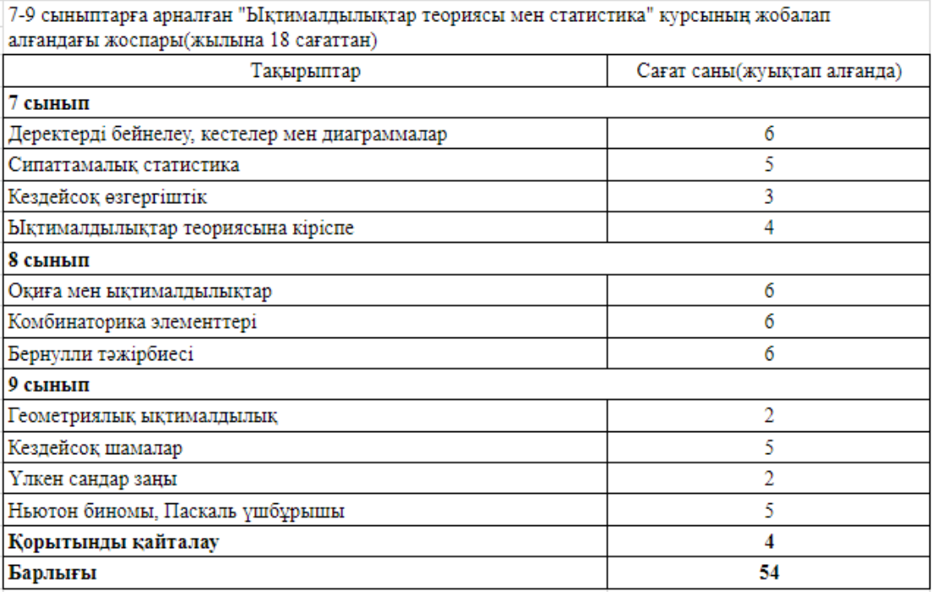

2-Қосымша

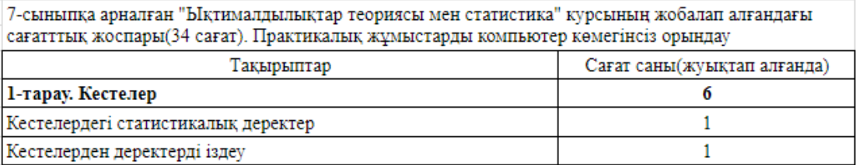

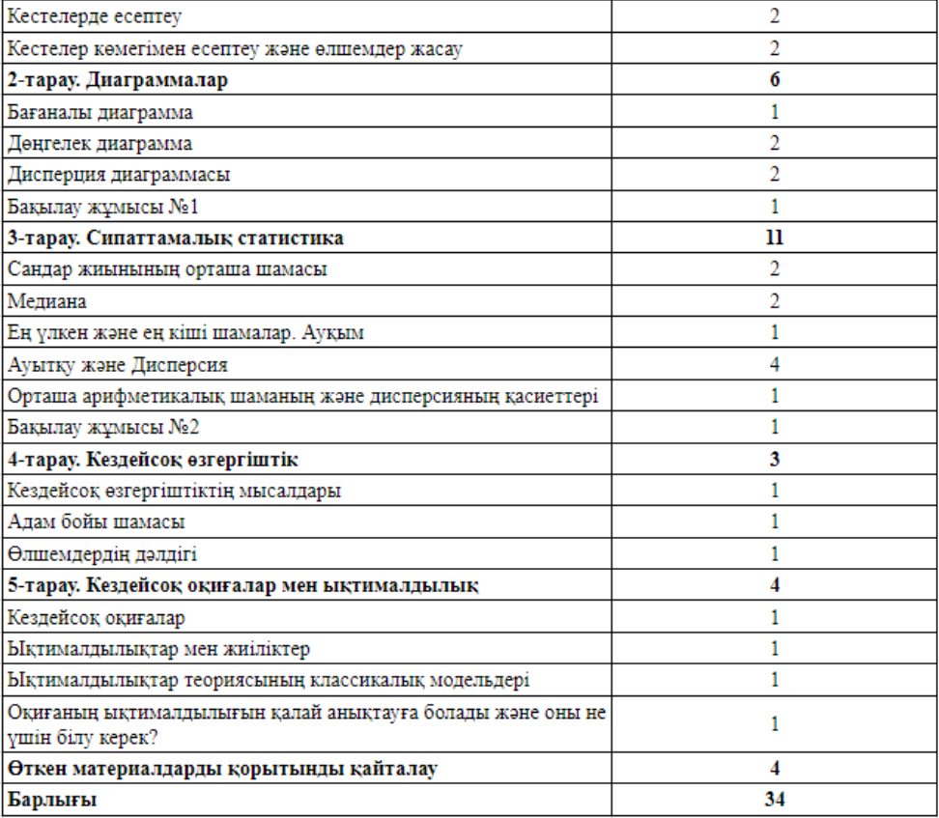



3-Қосымша

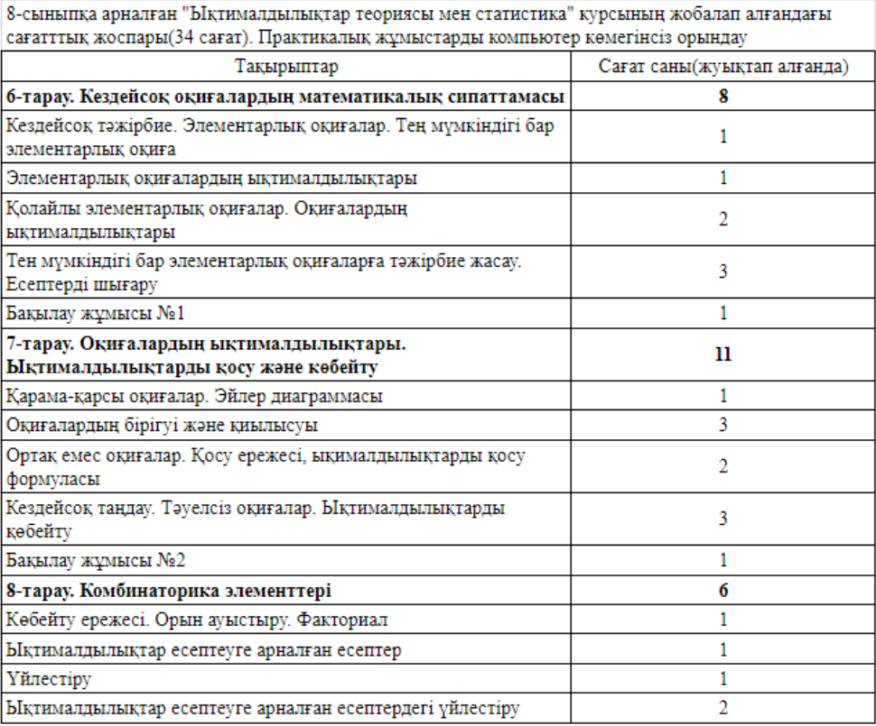

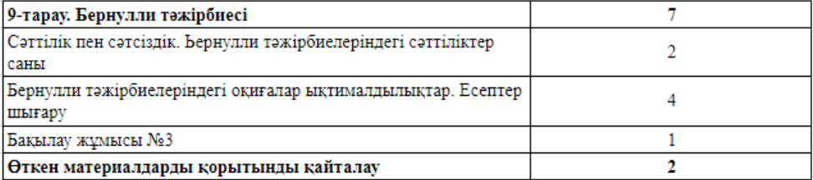

4-қосымша

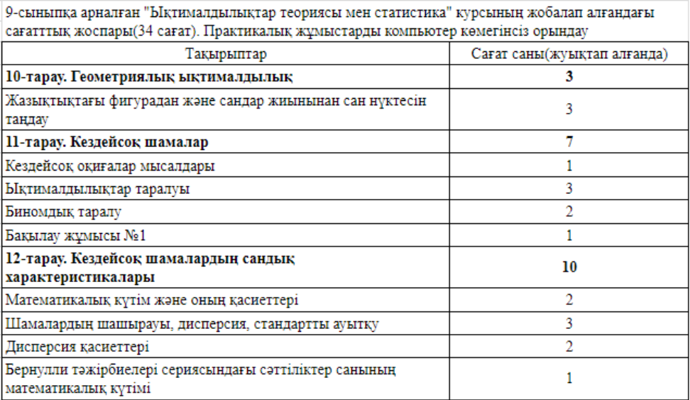

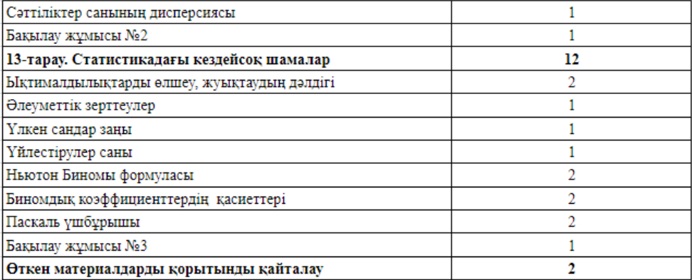

5-қосымша

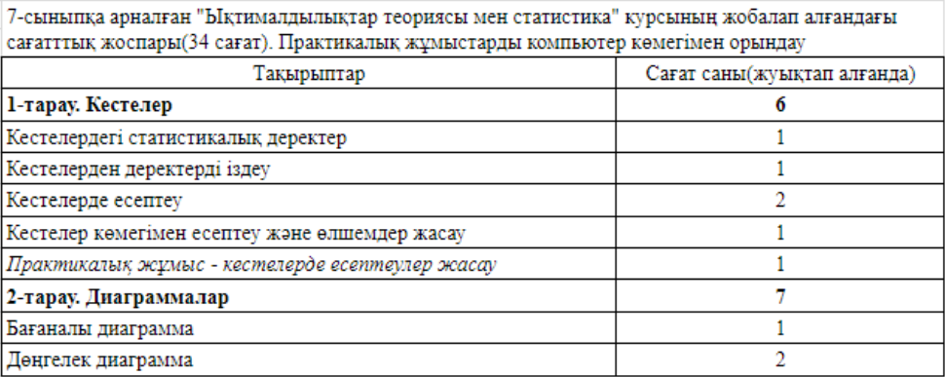

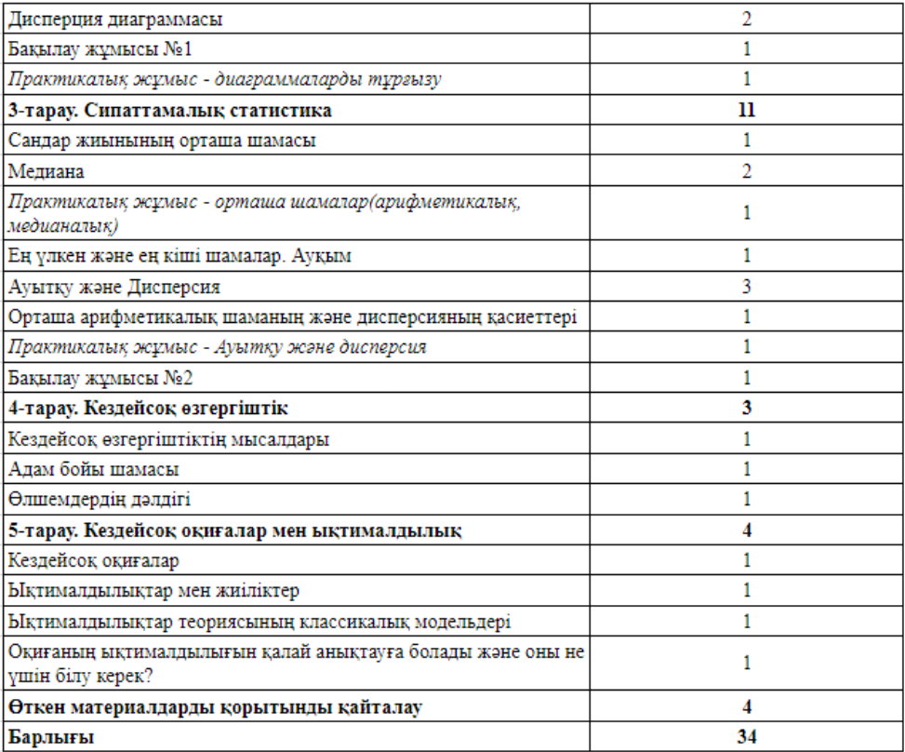

6-қосымша

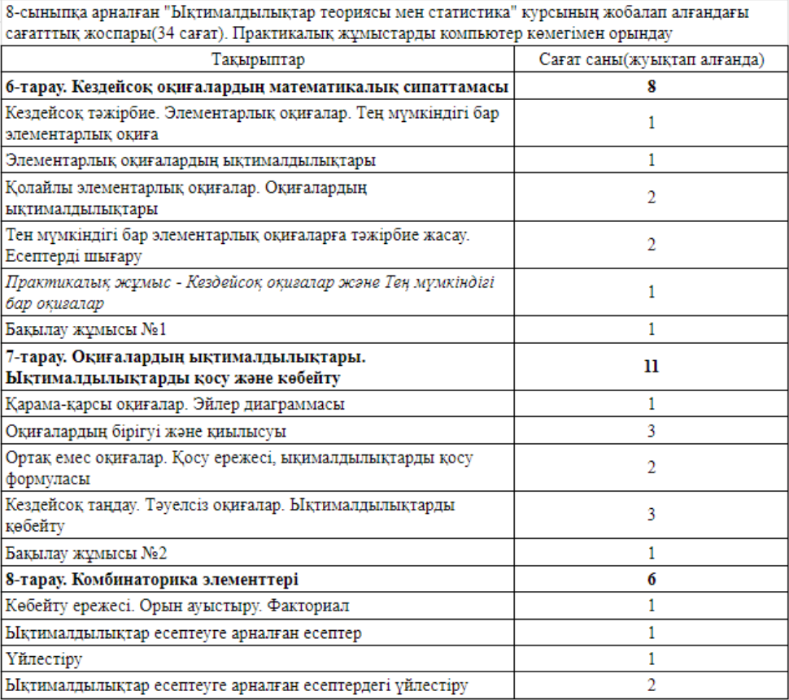



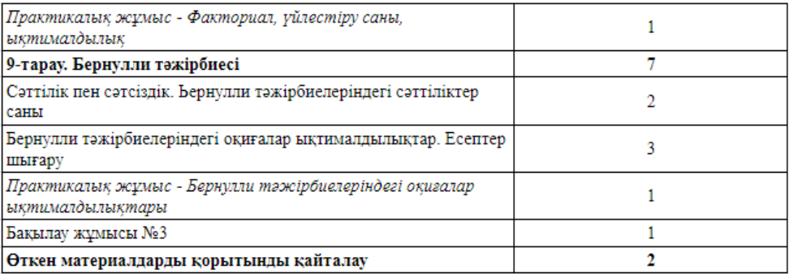

7-қосымша

